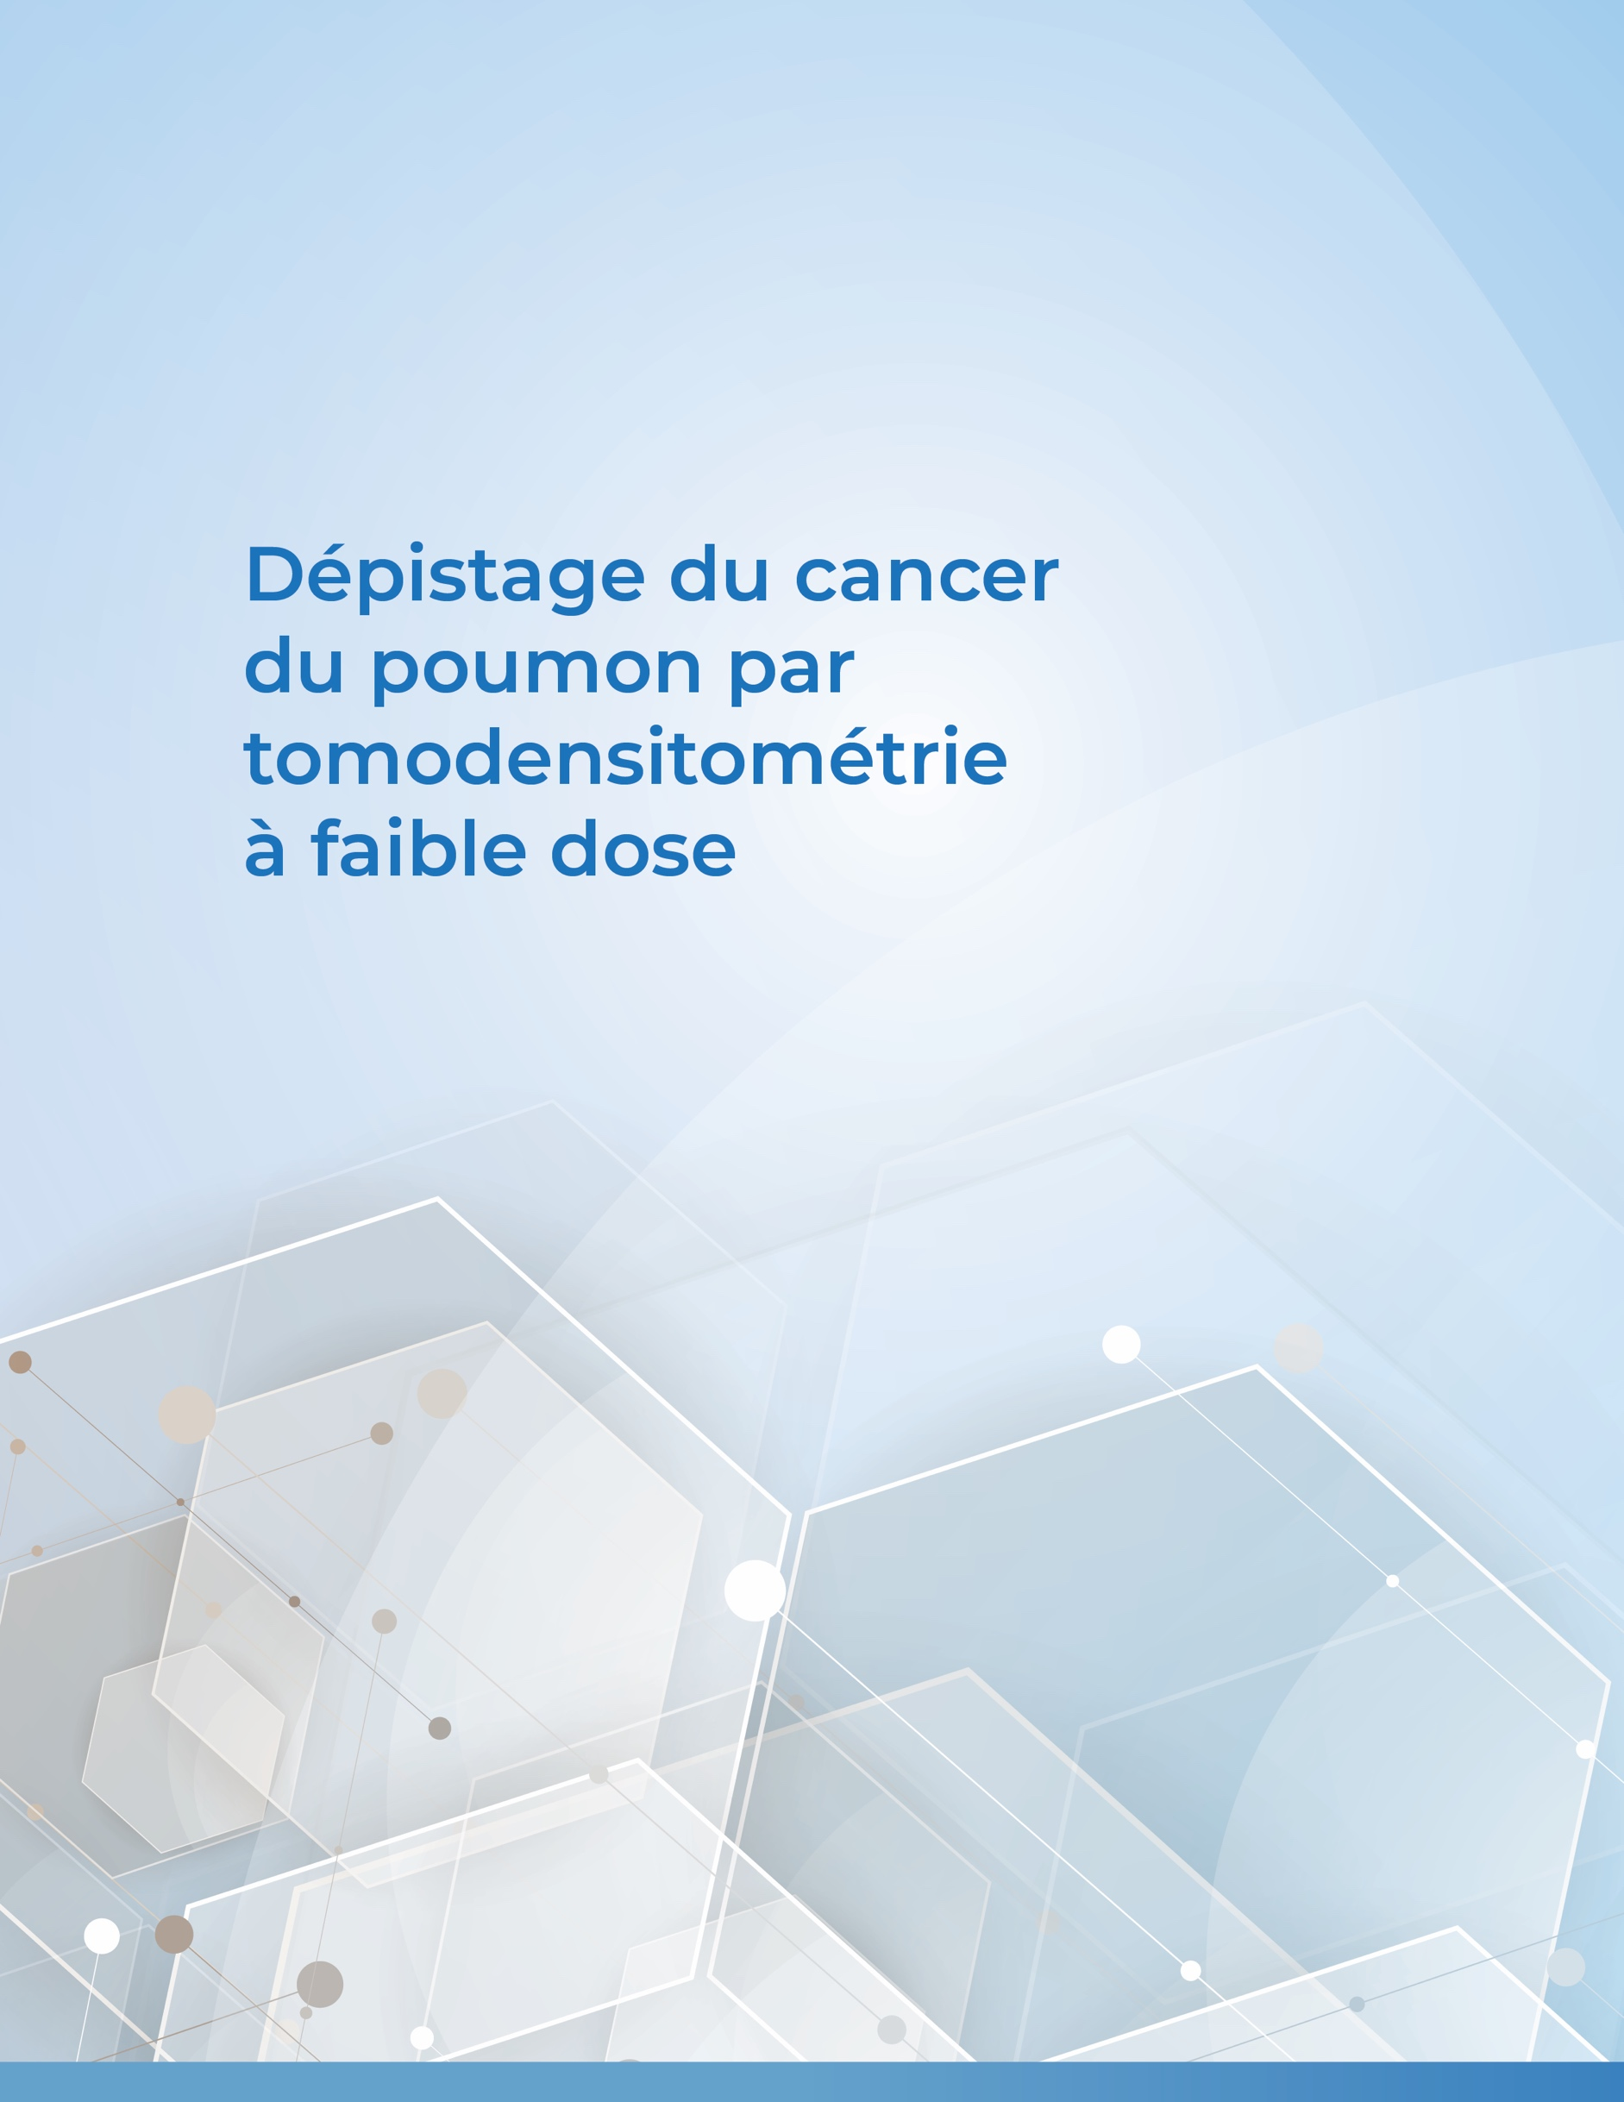
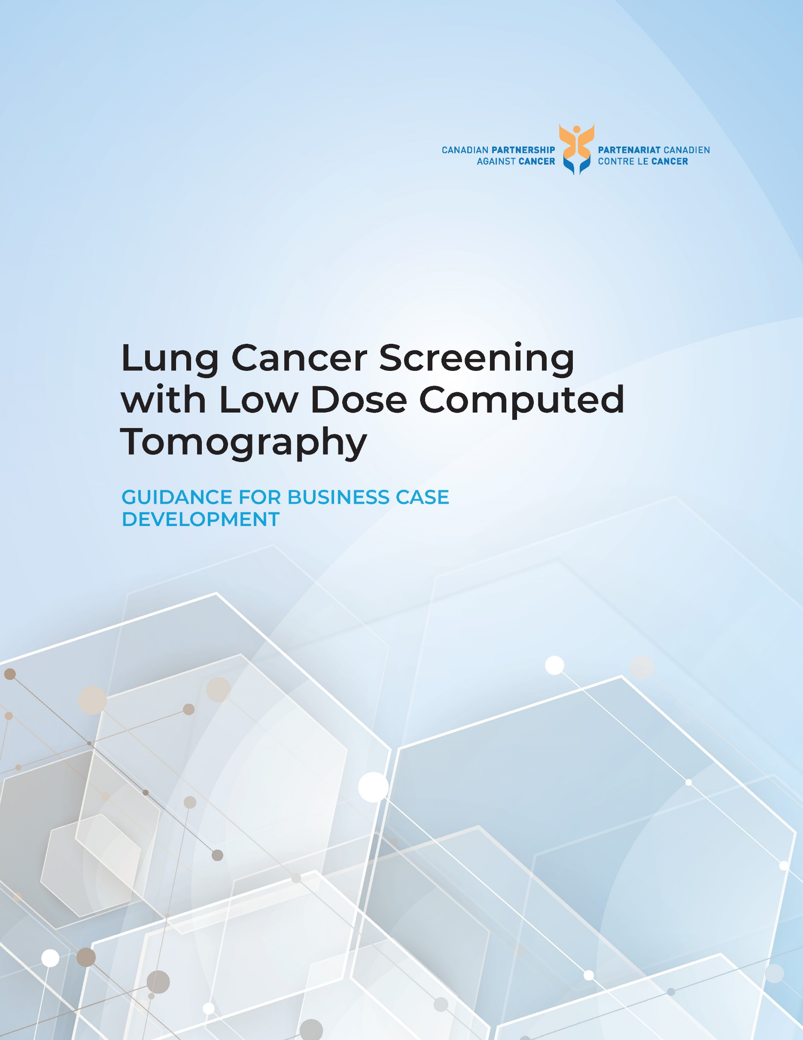
ssss
Version 1.1 – Mars 2020

ORIENTATIONS AUX FINS D’ÉLABORATION D’UNE ANALYSE DE RENTABILITÉ

Document préparé par
- Yeva Sahakyan, M.D., MPH, M. Sc.
Collaboratrice scientifique
THETA Collaborative, Réseau universitaire de santé

- Murray Krahn, M.D., M. Sc., FRCPC
Directeur
THETA Collaborative, Réseau universitaire de santé

Document examiné par
- Les membres du Groupe de travail sur l’analyse de rentabilité du dépistage du cancer du poumon (annexe 1)

- Stephen Lam, M.D., FRCPC
Expert­conseil, Dépistage du cancer du poumon
Partenariat canadien contre le cancer

- Cindy Morton
Présidente­directrice générale
Partenariat canadien contre le cancer

- Craig Earle, M.D., M. Sc., FRCPC
Vice­président, Lutte contre le cancer
Partenariat canadien contre le cancer

- Heather Bryant, M.D., Ph. D., CCMF, FRCPC
Directrice scientifique et responsable scientifique principale, Santé de la population
Partenariat canadien contre le cancer

- Les équipes du dépistage et de la détection précoce; de la stratégie relative aux Premières Nations, aux Inuits et aux Métis; de l’approche centrée sur la personne et de la prévention; du diagnostic et des soins cliniques; et de l’économie de la santé
Partenariat canadien contre le cancer

Remerciements
La rédaction du présent document a été rendue possible grâce à une contribution financière de Santé Canada. Les opinions qui y sont exprimées ne sont pas nécessairement celles de Santé Canada.

À propos de ce document
À titre de coordonnateur de la Stratégie canadienne de lutte contre le cancer (la Stratégie), le Partenariat canadien contre le cancer (le Partenariat) a pour mandat de faire progresser les efforts de lutte contre le cancer au profit de tous les Canadiens. La Stratégie accorde une priorité à la détection précoce du cancer et préconise plus particulièrement la prise de mesures promouvant le dépistage du cancer du poumon au Canada. Deux essais cliniques à répartition aléatoire de grande envergure ont démontré que le dépistage du cancer du poumon au moyen de la tomodensitométrie (TDM) à faible dose réduit la mortalité attribuable au cancer du poumon de 20 à 24 %^{1,2}. Étant donné l’efficacité du dépistage du cancer du poumon, le rôle du Partenariat est de travailler dans l’ensemble des provinces et des territoires pour accélérer la mise en œuvre du dépistage du cancer du poumon dans le système de santé canadien.

Au nom des programmes de lutte contre le cancer de partout au pays, le Partenariat a fait appel au Toronto Health Economics and Technology Assessment (THETA) Collaborative pour réaliser une analyse de rentabilité générale du dépistage du cancer du poumon qui pourrait être utilisée par les partenaires provinciaux et territoriaux du Canada. Un groupe de travail formé de représentants nommés par les programmes provinciaux et territoriaux de lutte contre le cancer (annexe 1) a été mis sur pied pour donner des conseils sur les éléments particuliers qui devraient être abordés dans le présent document et le niveau de détail à adopter.

Le présent rapport, qui a été préparé grâce aux efforts de collaboration du groupe de travail, du Partenariat et du THETA, fournit une orientation complète concernant les principaux éléments à prendre en considération en vue d’élaborer des propositions économiques propres à une province ou à un territoire concernant un programme de dépistage du cancer du poumon fondé sur des données probantes faisant appel à la tomodensitométrie à faible dose pour faire subir un dépistage aux personnes qui présentent un risque élevé d’être atteintes de la maladie.

Le rapport contient des renseignements généraux, des analyses de l’environnement portant sur les politiques nationales et internationales de dépistage du cancer du poumon et le fondement probatoire d’un programme de dépistage du cancer du poumon. La présente analyse de rentabilité tient compte des nouvelles données probantes issues des études de recherche et des nouveaux outils de modélisation maintenant accessibles pour aider à mieux comprendre les éléments à prendre en considération relativement à la mise en œuvre du dépistage.

Tout au long du document, on a ajouté du texte en rouge pour mettre en évidence certaines parties que les utilisateurs de l’analyse de rentabilité peuvent adapter pour décrire avec précision le contexte de leur province ou territoire. Comme on s’attend à ce que les programmes de dépistage du cancer du poumon varient d’un bout à l’autre du pays, il convient de remplir ces parties avec des données propres à chaque territoire de compétence.

Table des matières
Liste des abréviations 6
Résumé 7
I. Contexte 12
1. Description du problème de santé 12
1.1 Cancer du poumon : incidence, stadification et mortalité 12
1.2 Le tabagisme comme facteur de risque majeur 15
2. Description de la technologie en cours d’évaluation 17
2.1 Dépistage du cancer du poumon 17
2.2 Situation du dépistage organisé au Canada 19
2.3 Situation du dépistage opportuniste au Canada 21
2.4 Situation du dépistage à l’échelle mondiale 23
II. Évaluation de la technologie de la santé 26
1. Résumé des données cliniques probantes concernant le dépistage par TDM à faible dose 26
1.1 Quels sont les avantages du dépistage par TDM à faible dose? 26
1.1.1 Modélisation pancanadienne par OncoSim 26
1.1.2 Aperçu des essais contrôlés à répartition aléatoire 26
1.1.3 Méta­analyse des ECRA 28
1.1.4 L’Étude pancanadienne sur la détection précoce du cancer du poumon 29
1.2 Quels sont les effets néfastes potentiels du dépistage par TDM à faible dose? 30
1.3 De quelle façon les programmes de dépistage organisé pourraient­ils atténuer les effets néfastes? 32
2. Résumé des données probantes économiques sur le dépistage par TDM à faible dose 35
3. Considérations éthiques, sociales et d’équité relatives au dépistage par TDM à faible dose 36
III. Mise en œuvre du programme 38
1. Approche recommandée 38
1.1 Description du programme 38
1.2 Estimation du nombre de participants au programme et de son incidence sur la capacité du système 40
1.2.1 Services de TDM à faible dose 41
1.2.2 Services d’abandon du tabagisme 42
1.2.3 Bilan diagnostique 42
1.2.4 Prise en charge du cancer du poumon 42
1.2.5 Fournisseurs concernés 42
1.3 Analyse de l’incidence budgétaire 44
1.4 Analyse coût/efficacité 45
2. Plan de mise en œuvre 46
2.1. Modèles de fonctionnement du programme de dépistage 46
2.2. Intégration des interventions d’abandon du tabagisme dans le cadre du dépistage du cancer du poumon 46
2.3. Dépendances déterminantes 47
2.4 Risques liés à la mise en œuvre et stratégies d’atténuation des risques 48
2.5 Mesures de l’efficacité du programme 48
Références 50
Annexes 56
Annexe 1. Liste des membres du groupe de travail 56
Annexe 2. Résultats liés à la mortalité : résumé des essais contrôlés à répartition aléatoire 58
Annexe 3. Protocole pancanadien (PanCan) de prise en charge des nodules 60
Annexe 4. Protocole Lung­RADS de prise en charge des nodules pulmonaires 61
Annexe 5. Résumé des données probantes économiques sur le dépistage par TDM à faible dose 62
Annexe 6. Méthode de l’évaluation économique du dépistage par TDM à faible dose au Canada 64
Annexe 7. Résumé des ECRA et des études d’observation sur la mise en œuvre de stratégies d’abandon du tabagisme dans le cadre du dépistage par TDM à faible dose 65

Liste des abréviations
AVAQ | Années de vie ajustées en fonction de la qualité
CP | Cancer du poumon
ECRA | Essai contrôlé à répartition aléatoire
GÉCSSP | Groupe d’étude canadien sur les soins de santé préventifs
IC | Intervalle de confiance
NPDSD | Nombre de personnes devant subir un dépistage
RCED | Rapport coût/efficacité différentiel
RR | Risque relatif
RRI | Rapport des risques instantanés
SSE | Statut socioéconomique
TDM | Tomodensitométrie
TDM à faible dose | Tomodensitométrie à faible dose
THETA | Toronto Health Economics and Technology Assessment
TRN | Thérapie de remplacement de la nicotine
UE | Union européenne

Résumé

Contexte
Le cancer du poumon est le cancer le plus souvent diagnostiqué chez les Canadiens. En 2019, le Comité consultatif des statistiques canadiennes sur le cancer a estimé que, chaque année, 29 300 Canadiens reçoivent un diagnostic de cancer du poumon et 21 000 Canadiens en meurent³. Le cancer du poumon tue plus de Canadiens que les cancers du côlon, du sein et de la prostate réunis. En fait, 26 % de tous les décès liés au cancer sont attribuables au cancer du poumon³. Moins de 19 % des Canadiens atteints du cancer du poumon survivent plus de cinq ans après le diagnostic³.

Le cancer du poumon pourrait être considéré comme un excellent candidat au dépistage, puisque 70 % de tous les cas de cancer du poumon sont diagnostiqués à un stade avancé (III ou IV)³ et que, dans de nombreux cas, la maladie progresse sur plusieurs années – ce qui offre des possibilités d’intervention clinique. En ce qui concerne le cancer du poumon de stade avancé, le taux de survie à cinq ans est inférieur à 20 %. Si le cancer du poumon est diagnostiqué au stade le plus précoce (stade 1A), le taux de survie à cinq ans est supérieur à 80 %. La détection précoce permet de réduire considérablement la mortalité et l’utilisation des soins de santé.

Depuis l’arrivée de la tomodensitométrie à faible dose, la détection précoce du cancer du poumon est devenue possible et s’est avérée cliniquement efficace. En effet, deux des plus importants essais contrôlés à répartition aléatoire (ECRA) [NLST : n = 53 454 et NELSON : n = 13 195] ont montré une réduction de 20 à 24 % de la mortalité attribuable au cancer du poumon grâce au dépistage par TDM à faible dose^{1,4}.

De plus, pour ce qui est de la TDM à faible dose, on a estimé à 255 le nombre de personnes devant subir un dépistage (NPDSD) pour prévenir un décès⁵, ce qui est nettement moins élevé qu’avec d’autres programmes de dépistage déjà en place au Canada. À titre d’information, pour ce qui est de la mammographie, le NPDSD pour prévenir un décès attribuable au cancer du sein varie de 645 à 1 724 pour chaque tranche de dix ans entre 40 et 79 ans⁶, alors que le NPDSD pour prévenir un décès attribuable au cancer colorectal est de 850 pour ce qui est de la sigmoïdoscopie à sonde souple⁷.

Le dépistage du cancer du poumon devrait être rentable, et la modélisation économique montre qu’il est équivalent à d’autres stratégies de dépistage axé sur la population et qu’il se situe dans les seuils économiques acceptés. Le modèle OncoSim du Partenariat prévoit que, à l’échelle nationale, sur une période de 20 ans, le dépistage du cancer du poumon par TDM à faible dose devrait permettre de détecter de 8 000 à 17 000 cas supplémentaires de cancer du poumon de stade I, ce qui se traduirait par 6 000 à 14 000 cas de cancer du poumon de stade IV de moins et 5 000 à 13 000 décès attribuables au cancer du poumon de moins. Comparativement à l’absence de dépistage, le dépistage du cancer du poumon coûterait de 20 000 à 40 000 $ par année de vie ajustée en fonction de la qualité (AVAQ) gagnée et devrait être rentable au seuil de rentabilité de 50 000 $ par AVAQ gagnée, et présenter une rentabilité comparable à celle des programmes canadiens de dépistage du cancer du sein⁸.

L’abandon du tabagisme reste la mesure préventive la plus importante contre le cancer du poumon et les décès causés par cette maladie. Malheureusement, les taux d’abandon chez les gros fumeurs de longue date sont faibles. De plus, les gros fumeurs continuent d’être exposés à un risque élevé d’être atteints du cancer du poumon même des années après avoir cessé de fumer. Par conséquent, le dépistage par TDM à faible dose est la seule intervention possible pour réduire la mortalité parmi les personnes qui ont déjà arrêté de fumer. Compte tenu du rôle déterminant du tabagisme dans l’apparition du cancer du poumon, le dépistage par TDM à faible dose combiné à l’abandon du tabagisme sera plus susceptible de réduire la morbidité et la mortalité liées au cancer que l’une ou l’autre de ces interventions utilisées séparément.

En 2016, le Groupe d’étude canadien sur les soins de santé préventifs (GÉCSSP) a recommandé le dépistage du cancer du poumon par TDM à faible dose pour les personnes exposées à un risque élevé de cancer du poumon. Un programme de dépistage organisé du cancer du poumon par TDM à faible dose ciblera une petite population de personnes présentant un risque élevé et répondant à des critères d’admissibilité précis. Cette recommandation diffère des recommandations relatives au dépistage du cancer du sein, du cancer du col de l’utérus et du cancer colorectal, qui visent des populations plus importantes exposées à un « risque moyen ». Le GÉCSSP et l’Association canadienne des radiologistes ont recommandé que le dépistage soit effectué dans des centres possédant une expertise de la détection précoce et de la prise en charge du cancer du poumon^{9,10}. Le cancer du poumon est l’un des quatre types de cancer pour lesquels le GÉCSSP recommande le dépistage. Dans l’ensemble du pays, il existe des programmes de dépistage organisé pour les trois autres types de cancer (cancer du sein, cancer du col de l’utérus et cancer colorectal), mais aucun programme de dépistage organisé du cancer du poumon n’a encore été mis en œuvre au Canada.

Le Groupe d’étude canadien sur les soins de santé préventifs (2016) recommande*
- un dépistage annuel par TDM à faible dose pendant un maximum de trois années consécutives†;
- chez les personnes âgées de 55 à 74 ans;
- qui fument actuellement ou ont arrêté de fumer (il y a 15 ans ou moins);
- qui ont des antécédents de tabagisme de 30 paquets­années ou plus.
TDM : tomodensitométrie
* Au moment où les recommandations ont été faites, les outils d’évaluation du risque n’étaient pas inclus dans le modèle utilisé pour évaluer les coûts et l’incidence du dépistage du cancer du poumon au Canada. À ce moment, le GÉCSSP a reconnu qu’il s’agissait d’une lacune et a indiqué dans sa recommandation que d’autres recherches étaient nécessaires pour déterminer si les outils d’évaluation du risque pouvaient être intégrés dans l’algorithme clinique⁹. Depuis la publication de cette recommandation, des données probantes ont démontré l’intérêt d’une approche fondée sur le risque pour le dépistage du cancer du poumon¹¹.
† Au moment où la recommandation a été faite, on ne disposait que de données d’ECRA ayant évalué une stratégie à trois dépistages annuels. Depuis la publication de cette recommandation, de nouvelles données probantes ont été obtenues, lesquelles démontrent l’avantage de prolonger la durée du dépistage¹².

Situation actuelle
Il n’existe actuellement aucun programme de dépistage organisé du cancer du poumon au Canada. Toutefois, certaines provinces et certains territoires ont commencé à élaborer un programme de dépistage de ce cancer, par exemple en concevant des analyses de rentabilité et en créant des comités consultatifs¹³. Deux études de recherche ont été entreprises en Alberta et en Colombie­Britannique, et un essai pilote a été lancé en Ontario. Ces études visent à déterminer les questions opérationnelles dont il faut tenir compte en ce qui concerne la mise en œuvre à l’échelle provinciale du programme de dépistage organisé. Les résultats préliminaires de ces études de recherche et projets pilotes sont très favorables et indiquent que le dépistage du cancer du poumon est faisable et efficace dans un contexte canadien¹⁴.

Cinq provinces et un territoire (Alberta, Colombie-Britannique [C.­B.], Manitoba, Ontario, Nouvelle-Écosse [N.­É.] et Territoires du Nord-Ouest [T.N.­O.]) ont indiqué qu’ils pratiquent le dépistage opportuniste (ponctuel) du cancer du poumon. Les lignes directrices du GÉCSSP recommandent de ne pas procéder au dépistage opportuniste, car les effets néfastes associés au dépistage non recommandé dans les lignes directrices semblent l’emporter sur les avantages. Les principales raisons pour lesquelles le dépistage opportuniste peut être nuisible sont les suivantes¹⁵ :
- Le dépistage n’est recommandé que pour un petit segment de la population qui présente un risque élevé d’être atteint du cancer du poumon. Le dépistage effectué chez les personnes exposées à un faible risque peut causer des effets néfastes qui l’emportent sur les avantages et entraîner un gaspillage de précieuses ressources en soins de santé.
- Il se peut que les patients orientés vers le dépistage opportuniste subissent une TDM à visée diagnostique plutôt qu’une TDM à faible dose et soient donc exposés à une dose de rayonnement quatre fois plus élevée que la dose idéale. En cas de recours à la TDM à faible dose, il est possible qu’il n’existe pas de protocole normalisé concernant l’administration d’une faible dose dans une région anatomique, ce qui se traduirait par l’administration d’une dose de rayonnement plus élevée que celle recommandée¹⁶.
- Puisque, en dehors d’un programme de dépistage organisé, il est possible que l’on ne dispose pas de l’expertise requise pour interpréter les résultats des examens de dépistage par TDM, les personnes qui obtiennent des résultats douteux (nodules pulmonaires découverts fortuitement) pourraient devoir subir inutilement un examen d’imagerie, une biopsie ou une intervention chirurgicale et être exposées aux complications potentielles connexes, y compris le décès.
- Il n’existe aucun mécanisme pour faciliter le suivi des résultats anormaux, le dépistage subséquent ou l’orientation vers un bilan diagnostique.
- Il n’existe pas non plus de mécanisme pour évaluer et surveiller l’efficacité et la sécurité du dépistage opportuniste, ce qui est essentiel à l’évaluation des résultats.

Un programme de dépistage organisé pourrait atténuer ces effets néfastes grâce aux mesures suivantes :
- appliquer des critères d’admissibilité stricts pour définir une population exposée à un risque élevé, qui en tirerait le plus d’avantages;
- déterminer la fréquence de dépistage optimale;
- soutenir la mise en œuvre de protocoles de dépistage à faible dose ainsi qu’une assurance de la qualité annuelle pour réduire au minimum l’exposition au rayonnement;
- soutenir la mise en œuvre des protocoles de prise en charge des nodules et des parcours diagnostiques pour réduire au minimum le risque de résultats faux positifs à l’examen de dépistage, le nombre d’interventions inutiles et les complications connexes;
- fournir des indicateurs de rendement du programme élaborés aux fins d’assurance et d’amélioration de la qualité, et surveiller le rendement du système et les résultats de dépistage;
- fournir une expertise de l’évaluation des nouvelles données probantes relatives aux indications et à la durée idéales de dépistage ainsi qu’aux intervalles de dépistage optimaux, à mesure qu’elles sont obtenues.

Solution recommandée
On procède déjà au dépistage opportuniste, lequel se traduit probablement par une augmentation des coûts et un nombre accru de conséquences négatives pour les patients comparativement au dépistage effectué dans le cadre d’un programme. Par conséquent, le choix qui s’offre aux ministères de la Santé est d’investir dans un programme de dépistage organisé ou de continuer à financer le dépistage opportuniste de façon non organisée, non évaluée et non contrôlée.

Des programmes de dépistage organisé axé sur la population pour le cancer du sein, le cancer du col de l’utérus et le cancer colorectal ont été mis en œuvre partout au Canada. La plupart des provinces possèdent également de l’expérience en matière de dépistage du cancer du poumon par TDM à faible dose grâce à leur participation à l’Étude pancanadienne sur la détection précoce du cancer du poumon (Alberta, C.­B., N.­É., T.­N.­L., Ontario, Québec), aux études de recherche en cours (Alberta, C.­B.) et aux essais pilotes (Ontario). Il est donc possible de tirer parti de ces atouts et de cette expertise pour mettre en œuvre efficacement le dépistage organisé par TDM à faible dose dans les provinces et les territoires canadiens.

Description du programme proposé
Le programme ciblera les personnes âgées de 55 à 74 ans qui présentent un [risque de 2 % d’être atteintes d’un cancer du poumon sur une période de six ans]. Ces personnes se verront offrir [trois examens d’imagerie annuels/un examen de dépistage initial suivi d’un examen de dépistage annuel ou bisannuel subséquent pour un maximum de trois examens d’imagerie en fonction des résultats des examens d’imagerie/un examen de dépistage initial suivi d’un examen de dépistage annuel ou bisannuel subséquent jusqu’à l’âge de 74 ans en fonction des résultats de l’examen initial et des examens subséquents par TDM à faible dose].

Estimation de l’incidence sur la capacité du système
Pour estimer l’incidence nette d’un programme de dépistage sur la capacité du système, on a choisi comme comparateur une stratégie d’« absence de dépistage », qui a fourni l’estimation la plus prudente. En supposant un taux de participation de [40 %/30 %] et une période de mise en œuvre graduelle du programme de 10 ans, environ [XXX] personnes par an pourraient être admissibles au dépistage et environ [XXX] examens par TDM à faible dose par an pourraient être requis. Dans l’ensemble, environ [XXX] nouveaux cas de cancer du poumon seraient détectés chaque année grâce au dépistage.

Le taux estimé de détection de cancers varierait de [6 à 15] pour 1 000 examens d’imagerie. À titre de comparaison, le taux de détection de cancers du sein est d’environ 5 pour 1 000 mammographies¹⁷.

Selon les estimations les plus prudentes, le budget supplémentaire requis pour mettre en œuvre le programme de dépistage par TDM à faible dose serait de [$$$] par an. Il convient de noter que la comparaison du scénario de « dépistage organisé » à celui d’« absence de dépistage » donne lieu à une surestimation du volume des ressources nécessaires, laquelle sera compensée par la réduction du recours au dépistage opportuniste.

Par an
Population admissible (exposée à un risque élevé) [n]
Nombre total d’examens de dépistage (n)
Examens diagnostiques (n)
- Effractifs
- Non effractifs
Nouveaux cas de cancer du poumon détectés au dépistage (n)
COÛT TOTAL* ($)
- Coûts du dépistage
- Coûts du programme provincial/territorial
- Coûts du bilan diagnostique
- Coûts du programme d’abandon du tabagisme
- Coûts des découvertes fortuites
- Coûts du traitement du cancer
Toutes les estimations figurant dans le tableau représentent les coûts différentiels annuels par rapport au scénario [d'absence de dépistage/de dépistage opportuniste], moyenne sur 20 ans.
* Les coûts du dépistage comprennent les coûts du dépistage par TDM à faible dose et de l’interprétation des résultats par un radiologiste.
Les coûts du bilan diagnostique comprennent les coûts de consultation d’un pneumologue ainsi que des examens effractifs (biopsie, bronchoscopie, médiastinoscopie, médiastinotomie, thoracoscopie et thoracotomie) et non effractifs (TDM thoracique, tomographie par émission de positrons au fluorodésoxyglucose couplée à la TDM et radiographie thoracique) pour les patients présentant des nodules suspects.
Les coûts du traitement du cancer comprennent les coûts de l’intervention chirurgicale, de la radiothérapie, de la chimiothérapie, de l’immunothérapie et des soins palliatifs.
Les coûts des découvertes fortuites comprennent les coûts des examens et du traitement des découvertes fortuites.
Les coûts de l’abandon du tabagisme comprennent les coûts de la thérapie de remplacement de la nicotine (TRN), de la pharmacothérapie et du counseling.
Les coûts du programme provincial/territorial comprennent les coûts de promotion du programme, de recrutement des patients, de communication des résultats, de l’équipement, les salaires du personnel clinique et non clinique, etc.
L’annexe technique fournit plus de détails sur les paramètres d’entrée.

Une fois la mise en œuvre réussie, on prévoit que les coûts nets du programme seront de [$$$] pour chaque AVAQ gagnée.

Les responsables des politiques et les décideurs utilisent souvent des seuils de rentabilité pour orienter les décisions concernant l’adoption et le financement des technologies de soins de santé. Bien qu’il n’y ait pas de seuil unique recommandé pour le Canada, le seuil le plus couramment utilisé en économie de la santé est de 50 000 $ par AVAQ^{18,19}, avec une fourchette de 20 000 à 100 000 $²⁰. Les seuils d’acceptabilité des interventions en oncologie semblent plus élevés que pour d’autres types d’interventions¹⁹. Compte tenu d’un seuil de consentement à payer de [50 000 $/100 000 $], cet investissement est considéré comme étant rentable.
Les principaux inducteurs de coûts étaient les coûts du dépistage, suivis des coûts de fonctionnement du programme. En tirant parti des actifs et des structures existants pour d’autres programmes de dépistage organisé, les provinces et les territoires pourraient optimiser la répartition des coûts de fonctionnement, ce qui pourrait réduire davantage l’incidence budgétaire et les coûts par année de vie gagnée.

Contexte

Description du problème de santé

Cancer du poumon : incidence, stadification et mortalité
Le cancer du poumon se définit comme la croissance de cellules malignes dans les poumons, qui détruisent les tissus avoisinants et peuvent se propager (par métastases) à d’autres parties du corps. Le cancer du poumon est le cancer le plus souvent diagnostiqué chez les Canadiens. En 2019, le Comité consultatif des statistiques canadiennes sur le cancer a estimé que, chaque année, 29 300 Canadiens reçoivent un diagnostic de cancer du poumon, ce qui représente 13 % de tous les nouveaux cas de cancer au Canada³.
Dans [la province/le territoire A, nombre X] personnes ont reçu un diagnostic de cancer du poumon en [2019].

Le cancer du poumon est la première cause de mortalité liée au cancer au Canada. Chaque année, on recense 21 000 décès attribuables au cancer du poumon, ce qui représente 26 % de tous les décès liés au cancer³. En fait, le cancer du poumon tue plus de Canadiens que les cancers du côlon, du sein et de la prostate réunis. Il en va de même pour [la province/le territoire A, où nombre X] décès ont été attribuables au cancer du poumon en [année], ce qui en a fait la principale cause de décès liés au cancer dans ce territoire de compétence. Le taux de survie nette à cinq ans est de 19 % pour le cancer du poumon comparativement à 93 % pour le cancer de la prostate, à 88 % pour le cancer du sein et à 65 % pour le cancer colorectal³. Le tableau 1 résume les statistiques sur le cancer du poumon par province et territoire.

Tableau 1. Estimation (2019) du nombre de nouveaux cas de cancer du poumon et de nouveaux cas de tous les cancers ainsi que de décès liés au cancer dans les provinces et les territoires du Canada
Province/  territoire | Nouveaux cas de CP | Tous les nouveaux cas de cancer | % de tous les cas | Décès liés au CP | Tous les décès liés au cancer | % de tous les décès liés au cancer
Alb. et T.N.­O. | 2 400 | 20 600 | 12 % | 1 710 | 7 000 | 24 %
C.­B. et Yn | 3 250 | 26 900 | 12 % | 2 500 | 10 900 | 23 %
Man. | 950 | 6 900 | 14 % | 680 | 2 950 | 23 %
N.­B. | 820 | 5 100 | 16 % | 610 | 2 100 | 29 %
T.­N.­L. | 510 | 3 750 | 14 % | 420 | 1 590 | 26 %
N.­É. | 1 050 | 6 700 | 16 % | 800 | 2 900 | 28 %
Ont. | 10 400 | 87 700 | 12 % | 6 900 | 29 700 | 23 %
Î.­P.­É. | 155 | 970 | 16 % | 115 | 380 | 30 %
Qc | 8 900 | 55 600 | 16 % | 6 600 | 22 100 | 30 %
Sask. | 810 | 5 900 | 14 % | 610 | 2 400 | 25 %
T.N.­O.* | 14 | 111 | 13 % | 12 | 45 | 26 %
Nt** | 19 | 60 | 32 % | S.O. | S.O. | S.O.
Yn*** | 22 | 153 | 14 % | 18 | 62 | 30 %
Tous | 29 300 | 220 400 | 13 % | 21 000 | 82 100 | 26 %
CP : cancer du poumon
Source : Comité consultatif des statistiques canadiennes sur le cancer. (2019). Statistiques canadiennes sur le cancer 2019. Toronto, Ontario : Société canadienne du cancer.
* Les données sur l’incidence du cancer dans les T.N.­O. ont été obtenues à partir des estimations moyennes annuelles de 2001 à 2010, alors que les données sur la mortalité attribuable au cancer proviennent des estimations moyennes annuelles de 2000 à 2009²¹.
** Les données sur l’incidence du cancer au Nunavut (Nt) ont été obtenues à partir des estimations moyennes annuelles de 1999 à 2011²².
*** Les données sur l’incidence du cancer au Yukon (Yn) ont été obtenues à partir des estimations moyennes annuelles de 2009 à 2016, alors que les données sur la mortalité attribuable au cancer proviennent des estimations moyennes annuelles de 2009 à 2013^{23,24}.

Bien que le taux d’incidence du cancer du poumon soit en baisse (grâce à la réduction des taux de tabagisme dans la population au cours des dernières décennies), on prévoit toujours que le nombre de nouveaux cas de cancer du poumon et de décès liés à cette cause augmentera au Canada d’ici 2030 en raison de la croissance et du vieillissement de la population (figure 1). Cela aura d’importantes répercussions sur le système de soins de santé et la gestion des ressources de soins de santé.

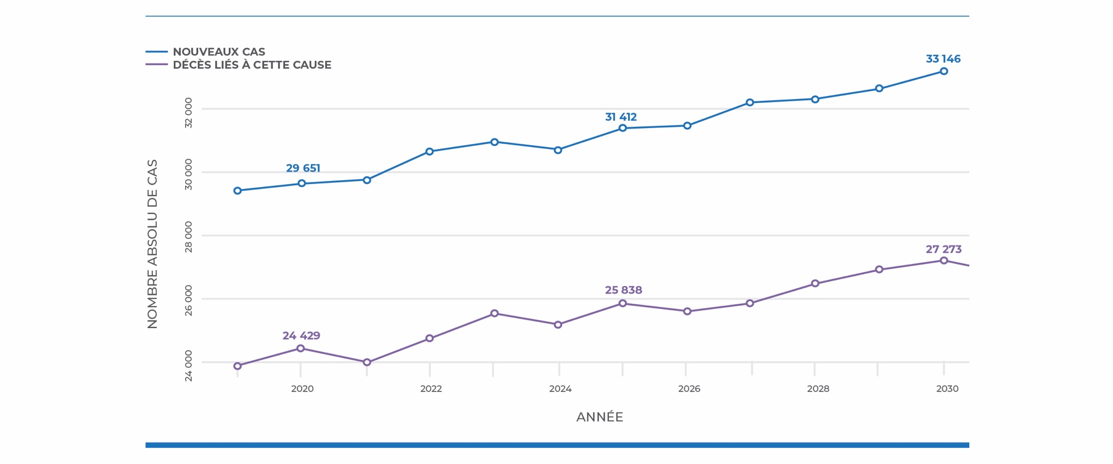
Figure 1. Prévisions sur dix ans concernant les nouveaux cas de cancer du poumon et les décès liés à cette maladie au Canada
Source : Prévisions établies à l’aide du modèle OncoSim, version 3.1.1.

Au stade précoce, le cancer du poumon est généralement asymptomatique, se caractérisant par l’absence de douleur, de toux et d’essoufflement. Cependant, lorsque des symptômes apparaissent, il est très probable que le cancer a atteint un stade avancé. Environ 70 % des cas de cancer du poumon sont diagnostiqués à un stade avancé (stade III ou IV), lorsque le cancer s’est déjà propagé dans la région avoisinante et à distance (c.­à­d. lorsqu’il y a eu formation de métastases)³. Seulement 30 % des cas de cancer du poumon sont diagnostiqués à un stade précoce (stade I ou II) (tableau 2).

Si le cancer du poumon est diagnostiqué tôt, sa progression peut être retardée, ce qui peut améliorer le pronostic et réduire l’utilisation des soins de santé ainsi que le nombre de décès liés à cette maladie. Les options de traitement diffèrent également selon si le cancer est à un stade précoce ou avancé. Dans le cas du cancer de stade précoce, il est possible de recourir à une intervention chirurgicale à visée curative, ce qui est impossible en cas de cancer de stade avancé. Le taux de survie à cinq ans pour le cancer du poumon de stade I est de 68 % à 92 %, mais de 0 à 10 % pour le cancer de stade IV (tableau 2), ce qui signifie que tout au plus 10 % des patients ayant reçu un diagnostic de cancer de stade IV survivent cinq ans.

De plus, les coûts directs des soins de santé pour le traitement du cancer du poumon de stade précoce sont nettement inférieurs à ceux liés au traitement du cancer du poumon de stade avancé²⁵. Le coût annuel des immunothérapies récentes contre le cancer du poumon de stade avancé peut aller jusqu’à 140 000 $ par patient^{26,27}.
Tableau 2. Répartition des stades et taux de survie pour le cancer du poumon
Stade | Répartition des stades | Survie à 2 ans | Survie globale à 5 ans
Stade I | 21 % | 87­97 % | 68­92 %
Stade II | 9 % | 72­79 % | 53­60 %
Stade III | 20 % | 24­55 % | 13­36 %
Stade IV | 50 % | 10­23 % | 0­10 %
Source des données relatives à la répartition des stades : Registre canadien du cancer de Statistique Canada.
Il n’existe aucune statistique canadienne sur les taux de survie associés aux différents stades du cancer du poumon. Les renseignements proviennent du Lung Cancer Staging Project²⁸ et de la plus récente édition de la classification TNM (8e édition) décrivant les stades du cancer du poumon²⁹.
La variation des estimations du taux de survie à deux ans et à cinq ans dépend de la subdivision du stade du cancer du poumon.

Par conséquent, un programme de dépistage organisé efficace permettrait de détecter les cas de cancer du poumon à un stade plus précoce, d’améliorer les résultats pour les patients, de réduire le nombre de personnes atteintes d’un cancer du poumon de stade avancé ayant besoin d’un traitement intensif comme l’immunothérapie et de réduire l’utilisation de ressources de soins de santé supplémentaires.

Points saillants
- Le cancer du poumon est le cancer le plus souvent diagnostiqué, et il tue plus de Canadiens que les cancers du côlon, du sein et de la prostate réunis.
- Environ 70 % des cas de cancer du poumon sont diagnostiqués une fois que la maladie a atteint un stade avancé.
- Le cancer du poumon se caractérise souvent par l’absence de symptômes au stade précoce.
- S’il était détecté tôt, le cancer du poumon pourrait être guéri, ce qui réduirait l’utilisation des soins de santé, les coûts de traitement et la mortalité.

Le tabagisme comme facteur de risque majeur
Le tabagisme demeure l’une des principales causes de cancer du poumon et est responsable de 85 % des cas³⁰. Une récente méta­analyse portant sur un échantillon de plus de 7 millions de personnes a montré que le tabagisme augmente le risque de cancer du poumon tant chez les hommes (risque relatif [RR] = 7,33; intervalle de confiance [IC] à 95 % : 4,90 à 10,96) que chez les femmes (RR = 6,99; IC à 95 % : 5,09 à 9,59)³¹.

Le risque de cancer du poumon augmente en fonction du nombre de paquets fumés et du nombre d’années de tabagisme. Les antécédents de tabagisme sont souvent mesurés en paquets­années. Un paquet­année est l’équivalent d’un paquet (20 cigarettes) par jour pendant un an (p. ex. si une personne a fumé 10 cigarettes par jour pendant six ans, ses antécédents de tabagisme sont de trois paquets­années).

Entre 2001 et 2018, les taux de tabagisme ont diminué considérablement, passant de 26 % à 16 % au Canada grâce aux efforts globaux de lutte contre le tabagisme³². L’objectif national est d’atteindre un taux de tabagisme inférieur à 5 % d’ici 2035 grâce aux efforts de la Stratégie canadienne sur le tabac³³.

Les taux de tabagisme varient selon les régions du Canada. En 2018, les taux provinciaux de tabagisme variaient de 13 % en Colombie­Britannique à 21 % à Terre­Neuve­et­Labrador (tableau 3). Dans les territoires, les taux de tabagisme étaient de 20 %, de 35 % et de 63 % au Yukon, dans les Territoires du Nord­Ouest et au Nunavut, respectivement. Dans [la province/le territoire A], les taux de tabagisme sont [supérieurs à/inférieurs à/proches de] la moyenne nationale.

Tableau 3. Prévalence du tabagisme (%) par province ou territoire au Canada (2001 à 2018)
PROVINCE/  TERRITOIRE | 2001 | 2010 | 2017­2018
Alb. | 28 | 23 | 16
C.­B. | 21 | 17 | 13
Man. | 25 | 19 | 17
N.­B. | 26 | 23 | 14
T.­N.­L. | 29 | 23 | 21
N.­É. | 28 | 23 | 18
T.N.­O. | 47 | 42 | 35
Nt | 57 | 54 | 63
Ont. | 25 | 19 | 15
Qc | 30 | 23 | 18
Î.­P.­É. | 28 | 24 | 17
Sask. | 28 | 23 | 20
Yn | 34 | 28 | 20
CANADA | 26 | 21 | 16
Source : Enquête sur la santé dans les collectivités canadiennes (2001, 2010 et 2017­2018)

L’abandon du tabagisme reste la mesure préventive la plus importante contre le cancer du poumon et les décès causés par cette maladie. Une analyse récente des données portant sur 216 917 adultes dans le cadre de la National Health Interview Survey (NHIS) des États­Unis a révélé que les personnes qui cessent de fumer entre 55 et 64 ans sont trois fois moins susceptibles de mourir du cancer du poumon que celles qui continuent de fumer³⁴.

Bien que l’abandon du tabagisme soit la forme la plus efficace de prévention primaire, le soutien à l’abandon du tabagisme n’est pas systématiquement offert aux patients et à la population générale, et le remboursement des aides antitabagiques varie considérablement d’une province ou d’un territoire à un autre.

De plus, l’abandon du tabagisme est un processus complexe; un fumeur doit faire en moyenne de 5 à 30 tentatives au cours de sa vie pour réussir à cesser de fumer³⁵. C’est pourquoi les programmes d’abandon du tabagisme et de prévention des rechutes combinés à un remboursement adéquat et à long terme par le régime public de la TRN, de la pharmacothérapie et du counseling fondé sur des données probantes sont des outils de soutien importants pour les fumeurs actuels et récents.

Malheureusement, les gros fumeurs continuent d’être exposés à un risque élevé de cancer du poumon même des années après avoir cessé de fumer. En fait, selon de précédentes études de recherche menées au Canada, près de 40 % des personnes ayant subi un examen de dépistage avaient déjà cessé de fumer¹¹, de sorte que la TDM à faible dose est la seule autre option dont elles disposent pour réduire leur risque de mourir du cancer du poumon.

Par conséquent, le dépistage du cancer du poumon combiné à l’abandon du tabagisme est plus susceptible de réduire la morbidité et la mortalité liées au cancer que l’une ou l’autre des interventions utilisées séparément. De plus, le dépistage répété offre des possibilités supplémentaires d’abandon du tabagisme dans le cadre d’une approche structurée. La mise en place d’un mécanisme d’orientation réciproque entre les programmes de dépistage du cancer du poumon et les programmes d’abandon du tabagisme offerts à la population générale (p. ex. les lignes d’aide aux fumeurs) et aux patients atteints de cancer en particulier (p. ex. dans les centres de cancérologie) aidera à coordonner les efforts dans l’ensemble du système de soins de santé et à offrir un soutien continu aux patients tout au long de leur démarche d’abandon du tabagisme. Des analyses économiques ont montré que l’intégration des thérapies d’abandon du tabagisme au sein du dépistage par TDM à faible dose améliore considérablement la rentabilité du programme de dépistage du cancer du poumon^{36,37}.

Points saillants
- Au Canada, près de 40 % des personnes qui subissent un examen de dépistage ont déjà cessé de fumer et les autres 60 % fument actuellement.
- Les gros fumeurs continuent d’être exposés à un risque élevé de cancer du poumon même des années après avoir cessé de fumer, de sorte que la TDM à faible dose est la seule autre option dont ils disposent pour réduire leur risque de mourir du cancer du poumon.
- Le dépistage du cancer du poumon combiné à l’abandon du tabagisme est plus susceptible de réduire la morbidité et la mortalité liées au cancer que l’une ou l’autre de ces interventions utilisées séparément.

Description de la technologie en cours d’évaluation

Dépistage du cancer du poumon
Le dépistage consiste à effectuer un examen pour détecter une maladie ou une affection potentielle chez une personne qui ne présente aucun signe ou symptôme connu de cette maladie ou affection. La décision d’effectuer un examen de dépistage du cancer repose sur une interaction complexe de facteurs liés à la sélection de la population cible, à l’efficacité de l’examen, aux avantages et aux inconvénients associés au dépistage, à la disponibilité de traitements efficaces pour prolonger la durée de vie et aux coûts liés aux soins de santé.

Le cancer du poumon est un excellent candidat au dépistage. Il s’agit d’un problème de santé important, et 70 % de tous les cas de cancer du poumon sont actuellement diagnostiqués une fois que la maladie a atteint un stade avancé. Le cancer du poumon comporte une longue phase asymptomatique pendant laquelle il est possible d’effectuer des examens réguliers pour détecter la maladie à un stade précoce, où les chances de réussite du traitement sont plus grandes. À titre d’exemple, un carcinome épidermoïde évolue généralement pendant environ 8 ans avant d’atteindre la taille à laquelle il est couramment diagnostiqué (30 mm). Au moment où la personne présente des symptômes, le risque de métastases est élevé³⁸. Le défi, jusqu’à récemment, résidait dans l’absence d’un examen de dépistage efficace. Au cours des dernières décennies, le potentiel de la radiographie thoracique et de la cytologie des crachats en tant qu’examens de dépistage du cancer du poumon a été largement étudié. Cependant, d’après les ECRA, aucun de ces examens ne s’est avéré efficace pour réduire la mortalité³⁹, probablement parce qu’ils ne sont pas suffisamment sensibles pour détecter le cancer à des stades plus précoces, où les chances de guérison sont meilleures.

La TDM est un examen diagnostique qui utilise des rayons X pour produire des images multiples de coupe transversale des organes internes. La TDM à faible dose émet moins de rayonnement ionisant (dose ≤ 1,6 mSv)^{40,41} que la TDM classique (dose de 8,2 mSv)⁴². À titre de comparaison, la dose annuelle moyenne de rayonnement de fond auquel est exposé un Canadien moyen est de 1,8 mSv⁴³, de sorte que, si la TDM à faible dose est réalisée correctement, elle délivre une dose de rayonnement semblable aux doses annuelles de rayonnement de fond que reçoivent tous les Canadiens. La TDM à faible dose produit des images de meilleure qualité en utilisant une dose de rayonnement plus faible. De plus, elle ne nécessite l’utilisation d’aucun agent de contraste et, par conséquent, diminue les risques pour les patients, simplifie la planification des rendez-vous et réduit les coûts connexes.
Les deux plus importants ECRA ayant porté sur le dépistage par TDM à faible dose ont montré une réduction de 20 à 24 % de la mortalité attribuable au cancer du poumon (NLST : n = 53 454 et NELSON : n = 13 195)^{1,2}. Chez les femmes, l’essai NELSON a révélé une réduction de 33 % de la mortalité attribuable au cancer du poumon (n = 2 594). Pour ce qui est de la TDM à faible dose, on a estimé à 255 le NPDSD pour prévenir un décès⁵, ce qui est nettement moins élevé qu’avec d’autres programmes de dépistage déjà en place au Canada. À titre d’information, pour ce qui est de la mammographie, le NPDSD pour prévenir un décès attribuable au cancer du sein varie de 645 à 1 724 pour chaque tranche de dix ans entre 40 et 79 ans⁶, alors que le NPDSD pour prévenir un décès attribuable au cancer colorectal est de 850 pour ce qui est de la sigmoïdoscopie à sonde souple⁷.

En 2016, le GÉCSSP a recommandé le dépistage par TDM à faible dose pour les personnes exposées à un risque élevé de cancer du poumon. Un programme de dépistage organisé du cancer du poumon par TDM à faible dose ciblera une petite population de personnes présentant un risque élevé et répondant à des critères d’admissibilité précis. Comme le recommandent le GÉCSSP et l’Association canadienne des radiologistes, le dépistage devrait être effectué dans des établissements de soins de santé possédant une expertise du diagnostic précoce et du traitement du cancer du poumon (c.­à­d. des « centres dotés de radiologues et techniciens en radiologie qualifiés et de lignes directrices pour les examens de dépistage et le suivi du diagnostic »)^{9,10}.

Le GÉCSSP recommande*
- un dépistage annuel par TDM à faible dose pendant un maximum de trois années consécutives†;
- chez les personnes âgées de 55 à 74 ans;
- qui fument actuellement ou ont arrêté de fumer (il y a 15 ans ou moins);
- qui ont des antécédents de tabagisme de 30 paquets­années ou plus.
TDM : tomodensitométrie
* Au moment où les recommandations ont été faites, les outils d’évaluation du risque n’étaient pas inclus dans le modèle utilisé pour évaluer les coûts et l’incidence du dépistage du cancer du poumon au Canada. À ce moment, le GÉCSSP a reconnu qu’il s’agissait d’une lacune et a indiqué dans sa recommandation que d’autres recherches étaient nécessaires pour déterminer si les outils d’évaluation du risque pouvaient être intégrés dans l’algorithme clinique⁹. Depuis la publication de cette recommandation, des données probantes ont démontré l’intérêt d’une approche fondée sur le risque pour le dépistage du cancer du poumon¹¹.
† Au moment où la recommandation a été faite, on ne disposait que de données d’ECRA ayant évalué une stratégie à trois dépistages annuels. Depuis la publication de cette recommandation, de nouvelles données probantes ont été obtenues, lesquelles démontrent l’avantage de prolonger la durée du dépistage¹².
Points saillants
Compte tenu des données probantes scientifiques, des recommandations du GÉCSSP et de la disponibilité de la technologie, la mise en œuvre de programmes de dépistage du cancer du poumon représente un outil important pour tirer parti des efforts actuels d’abandon du tabagisme et réduire la mortalité attribuable au cancer du poumon. Le dépistage organisé du cancer du poumon permettrait également de réduire le nombre de Canadiens atteints de la maladie de stade avancé qui nécessite un traitement coûteux.

Situation du dépistage organisé au Canada
Un programme de dépistage organisé du cancer permet d’offrir et de recommander des examens de dépistage à la population admissible et assure l’existence d’un parcours diagnostique pour les personnes obtenant un résultat anormal à l’examen de dépistage. Le programme de dépistage recueille des données pour appuyer le dépistage subséquent et le suivi approprié des patients, de surveille l’expérience des patients et les résultats pour les patients et établit des rapports sur le rendement du système.

Il n’existe actuellement aucun programme provincial ou territorial de dépistage organisé du cancer du poumon au Canada. Toutefois, certaines provinces et certains territoires ont entrepris des démarches en vue de l’élaboration d’un programme de dépistage du cancer du poumon, par exemple en concevant des analyses de rentabilité, en créant des comités consultatifs et en menant des études pilotes ou de recherche (figure 2)¹³.

- En 2017, Action Cancer Ontario a lancé un programme pilote de dépistage organisé du cancer du poumon chez les personnes présentant un risque élevé. Le projet pilote a été lancé dans trois centres en juin 2017 et adopté dans un autre centre en 2019.
- Trois études de recherche sur le dépistage du cancer du poumon ont été menées : deux de ces études sont en cours en Alberta et en Colombie-Britannique alors que l’étude pancanadienne est terminée (tableau 4). Les études de recherche réalisées en Alberta et en Colombie-Britannique visent à préciser les critères d’admissibilité au dépistage et à évaluer de façon prospective les protocoles de prise en charge des nodules pulmonaires ainsi que le rôle des outils diagnostiques assistés par ordinateur dans le déroulement du travail des radiologistes.
- Cinq provinces et territoires ont élaboré ou présenté des analyses économiques à leur ministère de la Santé.
- Cinq provinces ont constitué des comités consultatifs sur le dépistage du cancer du poumon ou sont en voie de le faire.
- Le Réseau pancanadien de dépistage du cancer du poumon (RPDCP) a été créé en 2012 pour appuyer la mise en œuvre du dépistage du cancer du poumon au Canada. Le RPDCP a fait avancer les projets suivants :
  - élaboration d’un cadre de dépistage du cancer du poumon – décrivant les recommandations consensuelles concernant les principales composantes d’un programme de dépistage du cancer du poumon de qualité;
  - définition d’indicateurs nationaux de la qualité du dépistage du cancer du poumon – permettant d’obtenir un consensus sur les indicateurs pancanadiens dont tous les programmes devraient rendre compte pour mesurer le rendement du système;
  - activités liées à l’élaboration d’une base de données nationale sur le dépistage du cancer du poumon – décrivant les facteurs à prendre en considération aux fins de production de rapports sur le rendement dans l’ensemble des programmes.

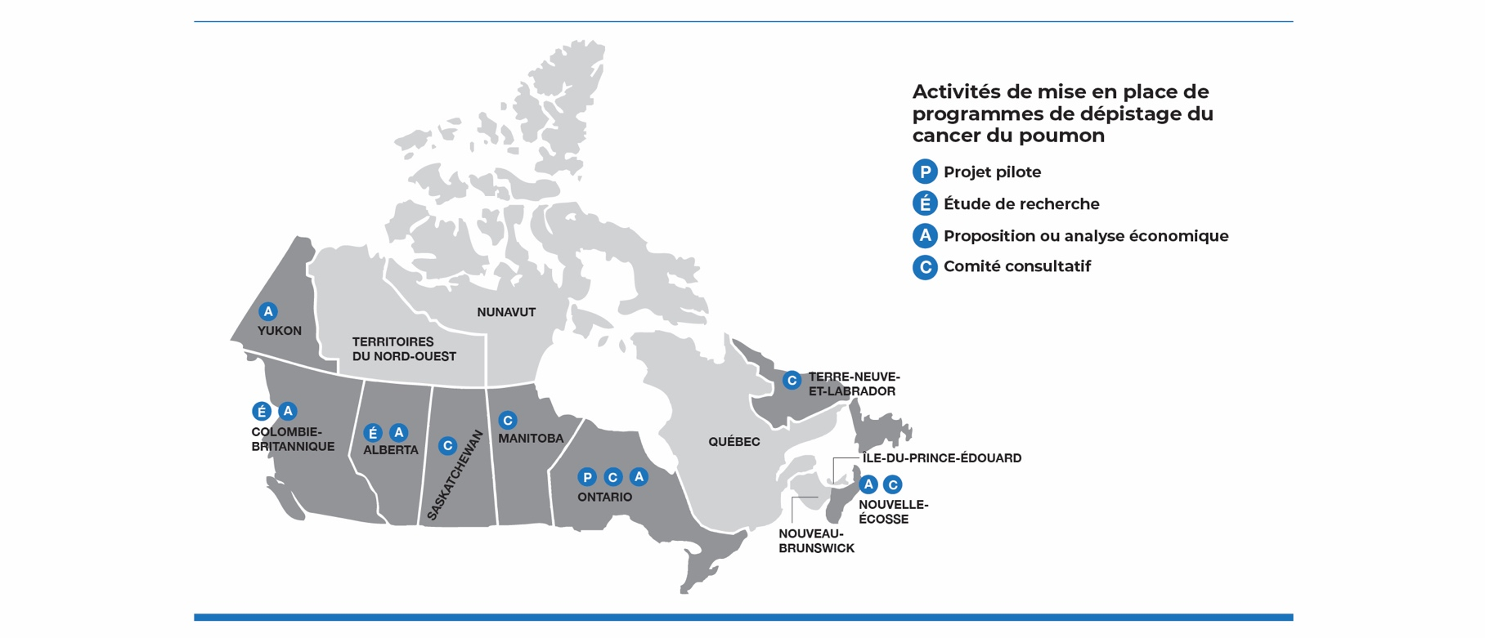
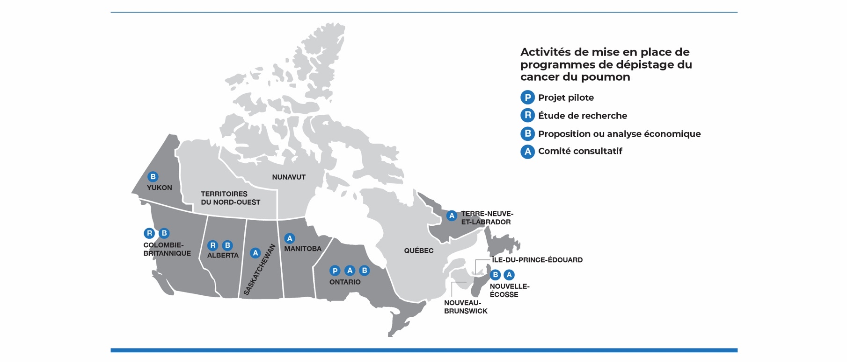
Figure 2. Stratégies de dépistage du cancer du poumon au Canada (juillet 2018)
Source : Partenariat canadien contre le cancer. Analyse de l’environnement (2018)

L’Étude pancanadienne sur la détection précoce du cancer du poumon, qui a été menée dans huit centres au Canada (Vancouver, Calgary, Toronto, Hamilton, Ottawa, Québec, Halifax et St. John’s), a révélé qu’il est possible, dans un contexte canadien, de repérer les personnes exposées à un risque élevé qui devraient faire l’objet d’un dépistage du cancer du poumon¹¹.
L’étude pancanadienne, ainsi que les études de recherche en cours en Alberta et en Colombie-Britannique et le projet pilote en Ontario, ont aidé à acquérir une expertise dans le domaine du dépistage du cancer du poumon par TDM à faible dose à l’échelle canadienne. L’expérience pratique acquise et l’approche adoptée peuvent éclairer la mise en œuvre du dépistage organisé par TDM à faible dose dans les provinces et les territoires canadiens.

Tableau 4. Résumé des programmes et des études pilotes de dépistage au Canada
Étude, années, taille de l’échantillon | Admissibilité | Fréquence de dépistage
Étude pancanadienne (2008­2016),  n = 2 537 (terminée)¹¹ | ≥ 50 à 75 ans et  risque de CP ≥ 2 % sur 6 ans* | Au début de l’étude, années 1 et 4  après le début de l’étude
Étude sur le dépistage du cancer du poumon de la Colombie­Britannique⁴⁴  (2016­2021),  n = 4 800 (prévu) | ≥ 55 à 80 ans et  risque de CP ≥ 1,5 % sur 6 ans* ou  antécédents de ≥ 30 années de tabagisme et abandon du tabagisme depuis ≤ 15 ans | Au début de l’étude, puis selon le protocole pancanadien de prise en charge des nodules pulmonaires (examens d’imagerie annuels ou bisannuels selon le risque de malignité des nodules détectés)
Étude sur le dépistage du cancer du poumon de l’Alberta⁴⁵  (2015­en cours),  n = 800 (recrutement terminé) | ≥ 55 à 74 ans et  risque de CP ≥ 1,5 % sur 6 ans*  ou  ≥ 30 paquets­années fumés et  abandon du tabagisme depuis ≤ 15 ans | 3 examens d’imagerie annuels
Projet pilote sur le dépistage du cancer du poumon de l’Ontario⁴⁶ (2017­2021),  n = 3 000 (prévu) | ≥ 55 à 74 ans et  risque de CP ≥ 2 % sur 6 ans* et  antécédents de ≥ 20 années de tabagisme | La fréquence de dépistage est déterminée selon le score Lung­RADS⁴⁷ (voir annexe 4) et peut varier d’un rappel annuel (en cas de résultat négatif à l’examen d’imagerie) à un suivi à 3 mois (en cas de résultat douteux à l’examen d’imagerie).
* Le risque de CP est calculé selon les critères du modèle PLCO_{m2012}⁵.

Situation du dépistage opportuniste au Canada
Le dépistage opportuniste se définit comme le dépistage « ponctuel » de personnes asymptomatiques effectué en dehors d’un programme de dépistage organisé, de façon non évaluée et non contrôlée. Les lignes directrices du GÉCSSP (2016) recommandent de ne pas procéder au dépistage opportuniste, car les effets néfastes associés au dépistage effectué en dehors d’un programme semblent l’emporter sur les avantages. Les principales raisons pour lesquelles le dépistage opportuniste peut être nuisible sont les suivantes :

- Le patient orienté vers le dépistage opportuniste peut subir une TDM à visée diagnostique plutôt qu’une TDM à faible dose et donc être exposé à une dose de rayonnement quatre fois plus élevée.

- Puisque, en dehors d’un programme de dépistage organisé, il est possible que l’on ne dispose pas de l’expertise requise pour interpréter les résultats des examens de dépistage par TDM, les personnes chez qui des nodules pulmonaires sont découverts fortuitement pourraient devoir subir inutilement un examen d’imagerie, un examen diagnostique effractif ou une intervention chirurgicale et être exposées aux complications potentielles connexes, y compris le décès.

- Puisque le dépistage n’est recommandé que pour un petit segment de la population qui présente un risque accru d’être atteint du cancer du poumon, le dépistage effectué chez les personnes exposées à un faible risque peut causer des effets néfastes (dose de rayonnement inutile, interventions effractives, etc.) qui l’emportent sur les avantages et entraîner un gaspillage de précieuses ressources en soins de santé.
- Les programmes de dépistage facilitent le suivi approprié des résultats anormaux, le dépistage subséquent et, dans le cas du dépistage du cancer du poumon, le lien avec des mesures de soutien à l’abandon du tabagisme à la fois appropriées et fondées sur des données probantes.

- Les programmes de dépistage permettent de recueillir des données afin de favoriser l’amélioration continue de la qualité. Les personnes qui se soumettent au dépistage ponctuel ne tirent pas avantage des activités d’assurance et d’amélioration de la qualité offertes dans le cadre d’un programme.

En l’absence de programmes de dépistage organisé du cancer du poumon, cinq provinces et un territoire (Alberta, C.­B., Manitoba, Ontario, N.­É. et T.N.­O.) ont déclaré être au fait de la pratique, dans leur territoire de compétence, du dépistage opportuniste du cancer du poumon par TDM à faible dose. Cependant, le nombre d’examens de dépistage opportuniste demeure largement inconnu (figure 3). Une étude sur le dépistage ponctuel menée par le Centre universitaire de santé McGill a révélé que seulement 49 % des personnes soumises au dépistage ponctuel répondaient aux critères énoncés dans les lignes directrices et que seulement 8 % des examens d’imagerie consistaient en une TDM à faible dose⁴⁸. L’étude sur le dépistage du cancer du poumon de la Colombie­Britannique a révélé que 15 % des personnes ayant déjà fumé qui seraient autrement admissibles au dépistage par TDM à faible dose avaient déjà subi une TDM thoracique au cours des deux dernières années. Dans [la province/le territoire A], des cliniques privées offrent des services de dépistage opportuniste du cancer du poumon sur recommandation médicale.

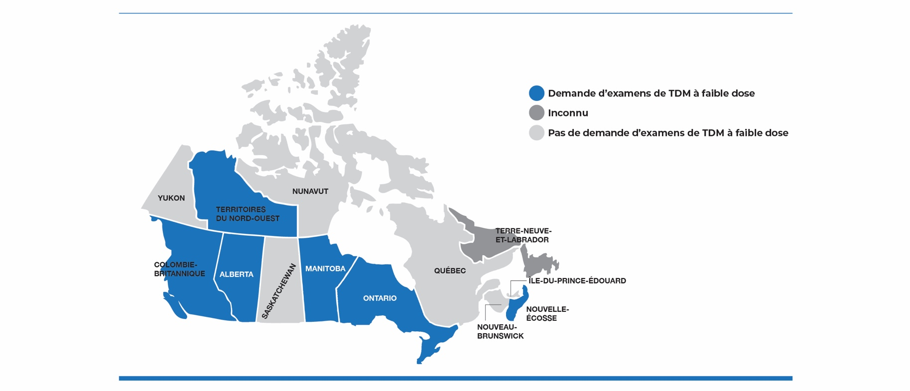
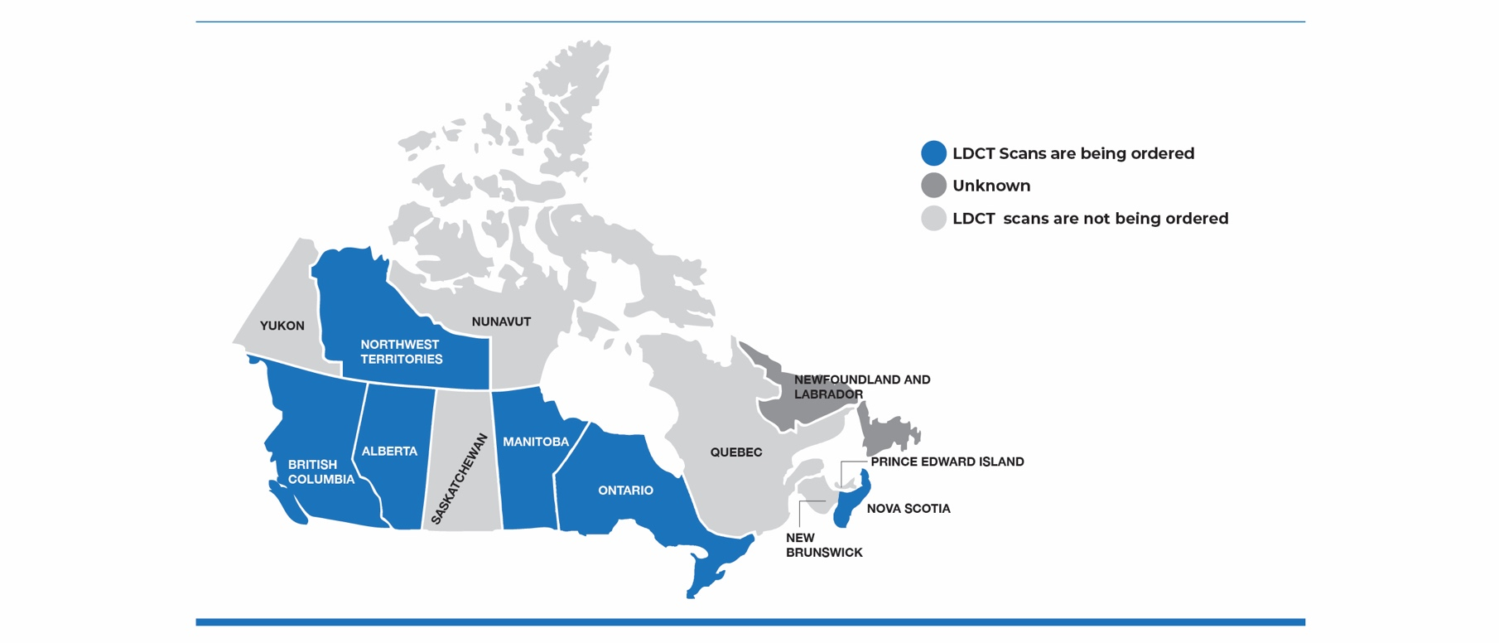
Figure 3. Dépistage opportuniste du cancer du poumon au Canada
Source : Partenariat canadien contre le cancer. Analyse de l’environnement (2018).

Situation du dépistage à l’échelle mondiale
Certains pays ont déjà commencé à mettre en œuvre le dépistage du cancer du poumon et à formuler des recommandations. Aux États-Unis, Medicare rembourse, depuis février 2015, les frais du dépistage annuel par TDM à faible dose pour les personnes âgées de 55 à 77 ans qui fument actuellement ou qui ont cessé de fumer au cours des 15 dernières années⁴⁹.

Depuis 2010, la Chine offre l’examen de dépistage aux fumeurs âgés de 50 à 74 ans ayant des antécédents de tabagisme ≥ 30 paquets­années. Depuis juillet 2019, le gouvernement sud-coréen offre l’examen de dépistage bisannuel par TDM à faible dose aux fumeurs âgés de 55 à 75 ans ayant des antécédents de tabagisme ≥ 30 paquets­années.

Au Royaume-Uni, le projet pilote Manchester Lung Health Check, qui a été lancé en 2016, vise à dépister le cancer du poumon chez les personnes âgées de 55 à 74 ans vivant dans des zones défavorisées et présentant un risque de cancer du poumon supérieur à 1,5 % sur 6 ans⁵⁰. Le projet pilote a montré que le dépistage effectué au moyen d’appareils mobiles de TDM à faible dose permet de cerner les personnes exposées à un risque élevé et de détecter le cancer à un stade précoce, où il peut être guéri. Avant la tenue de l’étude, 48 % des cas de cancer du poumon étaient diagnostiqués au stade IV et 11 %, au stade I, alors que, pendant l’étude, seulement 11 % des cas ont été diagnostiqués au stade IV et 68 %, au stade I.

En 2019, le National Health Service de l’Angleterre a annoncé l’élargissement du programme Lung Health Check par la mise à disposition d’un plus grand nombre de tomodensitomètres mobiles⁵¹. En raison du succès du programme, le National Health Service a annoncé le financement de dix autres centres dans l’ensemble du pays pour un coût d’environ 70 millions de livres sterling sur quatre ans⁵².

En Australie, la Queensland Lung Cancer Screening Study (QLCSS) a évalué la faisabilité de la mise en œuvre du dépistage du cancer du poumon pour les fumeurs ou les anciens fumeurs (≥ 30 paquets­années, fumeurs actuels ou ayant cessé de fumer au cours des 15 dernières années) âgés de 60 à 74 ans. L’étude a démontré que les avantages sont semblables aux résultats de l’essai NLST et qu’il serait possible de mettre en œuvre un tel dépistage⁵³.

En plus du GÉCSSP, d’autres organisations ont formulé des recommandations relatives au dépistage du cancer du poumon par TDM à faible dose, lesquelles sont résumées au tableau 5.

Tableau 5. Lignes directrices sur le dépistage organisé du cancer du poumon par TDM à faible dose
Organisation, pays | Admissibilité | Fréquence de dépistage
GÉCSSP, Canada⁹ | ≥ 55 à 74 ans et  ≥ 30 paquets­années fumés et  abandon du tabagisme depuis ≤ 15 ans | Trois examens de dépistage annuels
United States Preventive Services Task Force, États­Unis⁵⁴ | ≥ 50 à 80 ans et  ≥ 30 paquets­années fumés et  abandon du tabagisme depuis ≤ 15 ans | Dépistage annuel
National Comprehensive Cancer Network, États­Unis⁵⁵ | ≥ 55 à 74 ans et  ≥ 30 paquets­années fumés et  abandon du tabagisme depuis ≤ 15 ans  ou  ≥ 50 ans et  risque de CP ≥ 1,3 % sur 6 ans et  ≥ 20 paquets­années fumés | La fréquence et la durée n’ont pas été précisées.
American Cancer Society, États­Unis⁵⁶ | ≥ 55 à 74 ans et  ≥ 30 paquets­années fumés et  abandon du tabagisme depuis ≤ 15 ans | Dépistage annuel jusqu’à l’âge de 74 ans
American Association for Thoracic Surgery, États­Unis⁵⁷ | ≥ 55 à 79 ans et  ≥ 30 paquets­années fumés  ou  ≥ 50 à 79 ans et  ≥ 20 paquets­années fumés et  risque de CP ≥ 5 % sur 6 ans | Dépistage annuel jusqu’à l’âge de 79 ans
Énoncé de position de l’UE, Europe⁵⁸ | Planification de la mise en œuvre du dépistage par TDM à faible dose dans toute l’Europe | La fréquence et la durée n’ont pas été précisées.
Lignes directrices japonaises sur les examens d’imagerie, Japon⁵⁹ | ≥ 50 à 80 ans et  ≥ 30 paquets­années fumés et  abandon du tabagisme depuis ≤ 15 ans | La fréquence et la durée n’ont pas été précisées.
CP : cancer du poumon; GÉCSSP : Groupe d’étude canadien sur les soins de santé préventifs; TDM : tomodensitométrie; UE : Union européenne.
Points saillants
- La TDM à faible dose est le seul examen de dépistage susceptible de détecter le cancer du poumon à un stade plus précoce, de diminuer le nombre de cas de cancer de stade avancé qui nécessitent un traitement coûteux et d’améliorer la survie.
- L’expérience pratique acquise dans le cadre de l’étude pancanadienne ainsi que d’autres études de recherche et projets pilotes en cours peut orienter la mise en œuvre du dépistage organisé par TDM à faible dose dans les provinces et les territoires canadiens.
- Les recommandations du GÉCSSP sur le dépistage organisé du cancer du poumon chez les personnes présentant un risque élevé ont été publiées.
  - Le GÉCSSP recommande de ne pas procéder au dépistage opportuniste, car les effets néfastes pourraient l’emporter sur les avantages.
  - Six provinces et territoires ont déjà indiqué qu’ils pratiquent le dépistage opportuniste.
- Les systèmes de santé ont la possibilité d’investir dans un programme de dépistage organisé ou de continuer à financer le dépistage opportuniste de façon non organisée, non évaluée et non contrôlée, et d’utiliser des ressources pour dépister le cancer du poumon chez des personnes qui pourraient ne pas en tirer profit.

Évaluation de la technologie de la santé

Résumé des données cliniques probantes concernant le dépistage par TDM à faible dose
Dans la section suivante, nous présentons un bref aperçu des données cliniques probantes concernant le dépistage du cancer du poumon ainsi que de l’efficacité et de l’innocuité de la TDM à faible dose utilisée aux fins de dépistage de cette maladie. Nous résumons les données relatives à l’efficacité principalement pour ce qui est des résultats liés à la mortalité.

Quels sont les avantages du dépistage par TDM à faible dose?

Modélisation pancanadienne par OncoSim
Le modèle OncoSim du Partenariat prévoit que, à l’échelle nationale, sur une période de 20 ans, le dépistage du cancer du poumon par TDM à faible dose devrait permettre de détecter de 8 000 à 17 000 cas supplémentaires de cancer du poumon de stade I, ce qui se traduirait par 6 000 à 14 000 cas de cancer du poumon de stade IV de moins et 5 000 à 13 000 décès attribuables au cancer du poumon de moins. Comparativement à l’absence de dépistage, le dépistage du cancer du poumon coûterait de 20 000 à 40 000 $ par AVAQ gagnée et devrait être rentable au seuil de rentabilité de 50 000 $ par AVAQ gagnée, et présenter une rentabilité comparable à celle des programmes de dépistage du cancer du sein⁸.

Aperçu des essais contrôlés à répartition aléatoire
Sept ECRA de grande envergure (NLST, DANTE, DLCST, MILD, NELSON, ITALUNG et LUSI) ont publié leurs données relatives à l’efficacité du dépistage par TDM à faible dose pour ce qui est des résultats liés à la mortalité (annexe 2). La taille de l’échantillon de ces essais variait entre 2 811 et 53 434 participants. Les sept essais ont recruté des populations présentant un risque élevé, bien que la définition de « risque élevé » variait d’un essai à l’autre. La plupart des essais ont indiqué jusqu’à cinq cycles de dépistage annuel, bien que l’essai italien MILD ait rapporté jusqu’à 10 cycles de dépistage annuel. Tous les essais, sauf un, ont comparé la TDM à faible dose aux soins habituels (c.­à­d. absence de dépistage). L’essai NLST a comparé la TDM à faible dose à la radiographie thoracique. Les deux ECRA les plus importants et de meilleure qualité (NLST et NELSON) ont montré une réduction substantielle de la mortalité attribuable au cancer du poumon grâce au dépistage par TDM à faible dose lors du suivi à long terme. En 2011, l’essai NLST a fait état d’une réduction de 20 % après plus de 6,5 ans de suivi¹, alors que l’essai NELSON a fait état d’une réduction de 24 % après une période de 10 ans². L’analyse à jour des données de l’essai NLST publiée en 2019 et portant sur une période de suivi de plus de 12 ans confirme les conclusions initiales⁶⁰.

Les études MILD et ITALUNG ont également montré une réduction de la mortalité à la limite de la signification statistique après plus de 9 ans de suivi. Les deux études ont montré des avantages plus importants sur le plan de la survie après la quatrième ou la cinquième année de dépistage^{12,61}.

L’essai LUSI a indiqué une réduction de 69 % de la mortalité attribuable au cancer du poumon chez les femmes, mais non chez les hommes⁶². Les essais NLST, MILD et ITALUNG ont également fait état d’une réduction de la mortalité toutes causes confondues à la limite de la signification statistique^{4,12,61}. Deux autres études (DANTE et DLCST) n’ont observé aucune différence quant au nombre de décès liés au cancer du poumon ou de décès toutes causes confondues entre les groupes soumis au dépistage par TDM à faible dose et les groupes n’ayant pas subi de dépistage^{63,64}.
Les sept essais ont montré que les cancers du poumon détectés dans les groupes soumis au dépistage par TDM à faible dose étaient plus susceptibles d’être de stade précoce (I ou II) que ceux détectés dans les groupes témoins. Par exemple, dans l’essai NELSON, 58,6 % des cas diagnostiqués dans le groupe soumis au dépistage étaient de stade I comparativement à 13,5 % dans le groupe témoin².
Essai NELSON : résumé des résultats sur la mortalité
Résultats
L’essai NELSON, un essai à répartition aléatoire portant sur le dépistage du cancer du poumon et ayant comparé la tomodensitométrie à faible dose à l’absence de dépistage, a été publié dans le New England Journal of Medicine en février 2020.

Au total, 13 195 hommes et 2 594 femmes âgés de 50 à 74 ans y ont participé. Les participants assignés au groupe de dépistage ont subi un dépistage par tomodensitométrie à faible dose au début de l’étude (T0), à l’année 1, à l’année 3 et à l’année 5,5. Les participants assignés au groupe témoin n’ont pas fait l’objet d’un dépistage. Chaque participant a été suivi pendant au moins 10 ans.

L’étude confirme une réduction significative de 24 % de la mortalité attribuable au cancer du poumon chez les hommes (ratio des taux pour la mortalité attribuable au cancer du poumon à l’année 10 = 0,76 [IC à 95 %, 0,61 à 0,94]) et de 33 % chez les femmes (ratio des taux pour la mortalité attribuable au cancer du poumon à l’année 10 = 0,67 [IC à 95 %, 0,38 à 1,14]) avec le dépistage par tomodensitométrie à faible dose. La mortalité attribuable au cancer du poumon était de 2,5 décès pour 1 000 personnes-années dans le groupe de dépistage et de 3,30 décès pour 1 000 personnes-années dans le groupe témoin.

Interprétation
Les résultats de l’essai NELSON confirment l’efficacité du dépistage par tomodensitométrie à faible dose dans la réduction de la mortalité attribuable au cancer du poumon. L’essai NELSON est le deuxième essai à répartition aléatoire de grande envergure, après l’essai NLST publié en 2011, à montrer les bienfaits significatifs du dépistage du cancer du poumon par tomodensitométrie à faible dose.

Méta­analyse des ECRA
Le THETA Collaborative a effectué une méta­analyse évaluant l’efficacité de la TDM à faible dose sur la mortalité. Puisque les résultats de l’essai NELSON n’avaient pas encore été publiés au moment où cette méta-analyse a été réalisée, cette dernière a porté sur six essais (NLST, DANTE, DLCST, MILD, ITALUNG et LUSI). Les résultats ont montré que la TDM à faible dose est associée à une réduction statistiquement significative de 19 % de la mortalité attribuable au cancer du poumon (RR combiné = 0,81; IC à 95 % : 0,73 à 0,91) [figure 4].

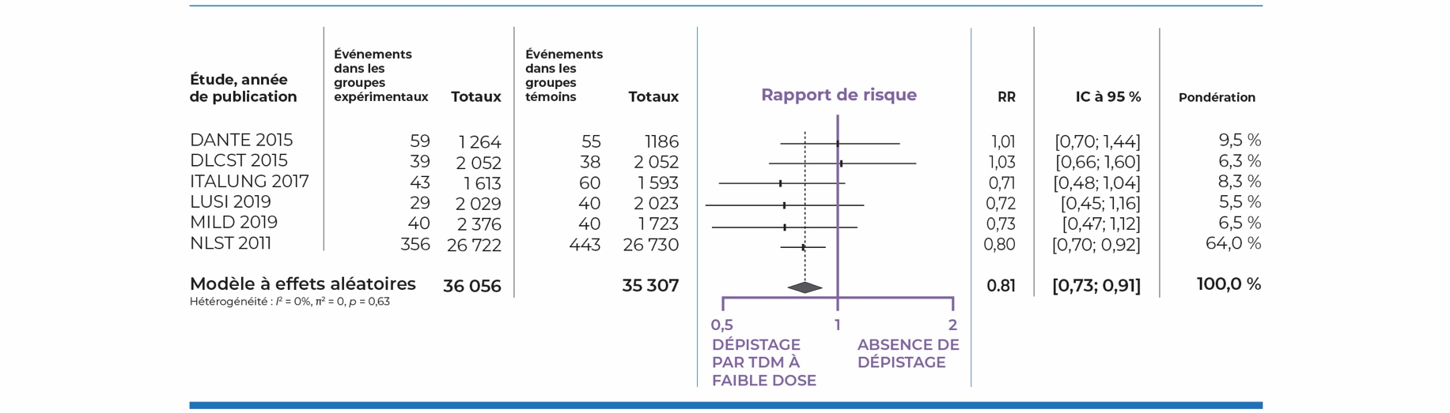
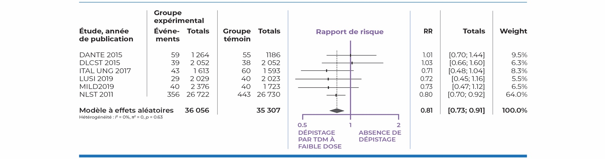
Figure 4 : Méta­analyse des décès liés au cancer du poumon
Les résultats regroupés ont également montré que le dépistage par TDM à faible dose réduit la mortalité toutes causes confondues (RR combiné = 0,94; IC à 95 % : 0,89 à 0,99) [figure 5].

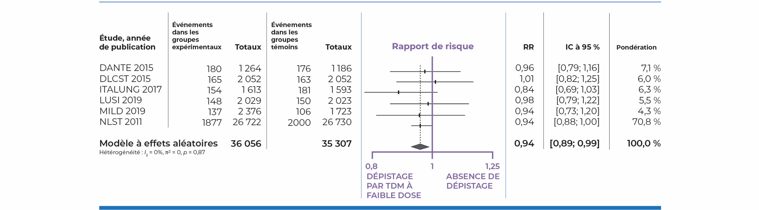
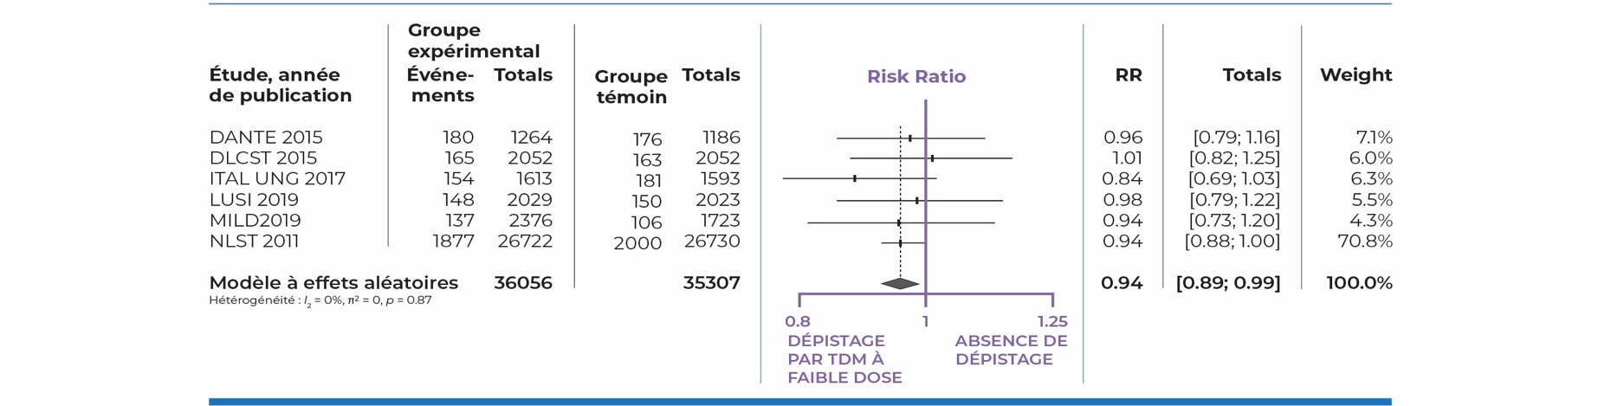
Figure 5 : Méta­analyse de la mortalité toutes causes confondues
Tel qu’il a été mentionné précédemment, la méta­analyse n’a pas inclus les résultats de l’essai NELSON, dont les résultats favorables feraient pencher la balance en faveur du dépistage par TDM à faible dose, tout comme les résultats des autres essais.

Points saillants
L’aperçu des études cliniques fournit des données probantes définitives selon lesquelles :
- Il serait possible de diagnostiquer le cancer du poumon à un stade plus précoce grâce à la mise en œuvre du dépistage par TDM à faible dose.
- En plus de permettre de détecter la maladie à un stade plus précoce, le dépistage par TDM à faible dose réduit la mortalité attribuable au cancer du poumon chez les personnes présentant un risque élevé. Il a été démontré que la TDM à faible dose est le seul examen permettant d’améliorer suffisamment la détection précoce du cancer du poumon pour entraîner une diminution du nombre de décès.

Une hétérogénéité a été relevée dans les études quant à la fréquence du dépistage et à la définition de ce que constituent une « population présentant un risque élevé » et un « résultat anormal ». Tous ces paramètres peuvent avoir une incidence importante sur le nombre d’examens de dépistage, de cas de cancer du poumon détectés et de résultats faux positifs. L’Étude pancanadienne sur la détection précoce du cancer du poumon apporte quelques éclaircissements sur ces questions.

L’Étude pancanadienne sur la détection précoce du cancer du poumon
L’Étude pancanadienne sur la détection précoce du cancer du poumon (2008 à 2016) était une étude d’observation visant à évaluer l’efficacité de son modèle PanCan fondé sur le risque à choisir les personnes qui devraient subir un examen de dépistage du cancer du poumon¹¹. Elle a été menée dans huit centres (Vancouver, Calgary, Toronto, Hamilton, Ottawa, Québec, Halifax et St. John’s) chez 2 537 personnes âgées de 50 à 75 ans. Contrairement aux critères d’âge et d’antécédents de tabagisme appliqués dans le cadre des ECRA décrits ci­dessus, l’étude pancanadienne a choisi des sujets en utilisant une approche fondée sur le risque. L’étude a inclus des patients présentant un risque de cancer du poumon d’au moins 2 % sur une période de 6 ans, lesquels ont fait l’objet d’un suivi médian de 5,5 ans.

Voici les conclusions de l’étude pancanadienne :
- Le dépistage fondé sur le risque permet de repérer un plus grand nombre de personnes atteintes d’un cancer de stade précoce que le dépistage fondé uniquement sur les critères d’âge et d’antécédents de tabagisme.
  - Parmi les cas de cancer du poumon observés dans le cadre de l’essai NLST, 57 % étaient de stade précoce (I ou II) comparativement à 77 % dans le cadre de l’étude pancanadienne¹¹.

- Le recrutement fondé sur le risque permet de repérer un nombre relativement plus élevé de personnes qui reçoivent par la suite un diagnostic de cancer du poumon que le dépistage fondé sur des critères d’âge et d’antécédents de tabagisme.
  - L’incidence du cancer du poumon observée dans le cadre de l’étude pancanadienne était plus élevée que celle notée dans l’essai NLST (6,5 % comparativement à 4,0 %)¹¹.
  - Le NPDSD pour détecter un cancer et éviter un décès lié au cancer est plus faible avec l’application de la méthode de recrutement fondé sur le risque qu’avec la méthode de recrutement fondé sur des critères d’âge et d’antécédents de tabagisme^{5,65}.

Les chercheurs de l’étude pancanadienne ont fait un pas de plus en mettant au point un calculateur du risque des nodules (protocoles de prise en charge des nodules), qui permet de différencier une anomalie comme étant bénigne, de grade intermédiaire ou maligne^{66,67}. Ce calculateur réduit considérablement le besoin de recourir à d’autres examens diagnostiques et peut également servir à orienter la fréquence du dépistage (annexe 3).

Points saillants
- Le recrutement fondé sur le risque et les protocoles de prise en charge des nodules éliminent l’exposition inutile des personnes présentant un faible risque et réduisent le nombre global d’examens de dépistage ainsi que le nombre de services diagnostiques requis en aval.
- Le NPDSD pour détecter un cancer et prévenir un décès lié au cancer du poumon est plus faible avec l’application des protocoles de prise en charge des nodules que celui rapporté dans l’essai NLST.
- Les protocoles de prise en charge des nodules pulmonaires doivent donc être pris en compte dans la mise en œuvre du dépistage du cancer du poumon afin de maximiser les avantages et de réduire au minimum l’incidence budgétaire du programme.

Quels sont les effets néfastes potentiels du dépistage par TDM à faible dose?
Un défi majeur de tous les examens de dépistage réside dans le fait qu’aucun d’eux n’est tout à fait précis. La section suivante dresse une liste des effets néfastes potentiels du dépistage par TDM à faible dose et des stratégies d’atténuation de ces effets. Depuis la tenue des études NLST et NELSON, d’autres recherches ont été effectuées, lesquelles se sont penchées sur la façon de réduire ces effets néfastes. Des outils efficaces ont été élaborés, tels des calculateurs de risque des nodules pulmonaires et des cadres de prise en charge des nodules pulmonaires, pour améliorer l’efficacité et l’efficience du dépistage du cancer du poumon.

Résultats faux positifs
Les résultats faux positifs sont l’un des effets indésirables les plus courants de tout programme de dépistage. Les patients obtenant un résultat positif à l’examen de dépistage peuvent subir d’autres examens diagnostiques, assumer des coûts supplémentaires liés aux soins de santé et être exposés à des complications inutiles.
Dans le cadre de l’essai NELSON, 2,1 % des résultats d’examen d’imagerie (467 sur 22 600) étaient positifs. Un diagnostic de cancer du poumon a été confirmé chez 43,5 % des participants qui avaient obtenu un résultat positif au dépistage. Le taux de fausses découvertes (défini comme la proportion de résultats faux positifs à l’examen de dépistage parmi tous les résultats positifs) était de 56,5 % (264/467). Dans l’ensemble, seulement 1,2 % (264 sur 22 600) de tous les examens d’imagerie effectués ont fourni un résultat faux positif. Environ 23 % (67 sur 293) des participants ayant obtenu un résultat faux positif à l’examen de dépistage ont subi une intervention effractive, y compris une intervention chirurgicale ou une biopsie transthoracique⁶⁸, ce qui représente < 1 % (67 sur 7 582) de tous les participants soumis à l’examen de dépistage. Dans le cadre de l’essai NLST, le taux de résultats faux positifs (défini comme la proportion de résultats positifs à l’examen de dépistage chez les participants qui n’étaient pas atteints du cancer) était de 23 % alors que le taux de fausses découvertes était de 96,4 %. Environ 2,2 % de tous les patients ayant obtenu un résultat positif à l’examen de dépistage ont subi une intervention chirurgicale effractive ou une biopsie^{1,4}.

En vue de pallier ce problème, les protocoles actuels de prise en charge des nodules (p. ex. le calculateur PanCan, le protocole Lung­RADS) diffèrent du protocole utilisé dans le cadre de l’essai NLST en ce qui concerne certains éléments importants (annexe 3 et annexe 4). Ces protocoles prévoient l’application de certains critères de risque (fondés sur la taille et d’autres caractéristiques des nodules) pour définir une anomalie comme étant potentiellement maligne, bénigne ou indéterminée, ce qui peut réduire considérablement le nombre de résultats faux positifs et la nécessité de recourir à d’autres interventions effractives^{47,66}. Dans le cadre de l’Étude sur le dépistage du cancer du poumon de l’Alberta, les protocoles de détection des nodules PanCan et Lung­RADS se sont tous deux révélés efficaces pour distinguer les nodules bénins des nodules malins⁶⁹.

Complications graves subséquentes à l’obtention d’un résultat positif à la TDM à faible dose
Le taux de complications graves chez les patients subissant des examens diagnostiques effractifs était de 10,7 % dans l’essai NELSON⁶⁸, de 28,6 % dans l’essai DANTE⁷⁰ et de 37,5 % dans l’essai DLCST⁷¹. Dans le cadre de l’essai NLST, le taux de complications graves était de 12 % chez les patients dont le cancer du poumon avait été confirmé et de 2,4 % chez les patients dont le cancer du poumon n’avait pas été confirmé^{1,4}. Le taux de mortalité postopératoire dans les 60 jours suivant l’intervention chirurgicale était respectivement de 1,6 % et de 0,1 % chez les patients dont le cancer du poumon avait été confirmé et chez ceux dont la maladie n’avait pas été confirmée^{1,4}.

Dans le cadre d’un programme de dépistage organisé, des protocoles normalisés de bilan diagnostique limiteront le recours à des interventions inutiles et les complications connexes.

Surdiagnostic
En plus de détecter les cas de cancer agressif, le dépistage permettrait de détecter des tumeurs à croissance lente qui, autrement, seraient restées silencieuses, auraient régressé ou n’auraient pas causé de symptômes cliniques et la mort. Par conséquent, un surdiagnostic peut mener à un traitement excessif ainsi qu’à des complications connexes et entraîner des effets néfastes inutiles pour le patient ainsi que des coûts pour le système. Dans le cadre de l’essai NLST, le taux estimé de surdiagnostic était de 3 %⁶⁰. Comme il a été suggéré précédemment, les protocoles de détection des nodules PanCan et Lung­RADS permettent une plus grande précision que les protocoles de l’essai NLST et une réduction plus importante encore de ce taux.

Exposition au rayonnement
La TDM à faible dose émet un rayonnement ionisant (dose ≤ 1,6 mSv par examen de dépistage)^{40,41}. En comparaison, la dose annuelle moyenne de rayonnement auquel est exposé un Canadien est de 1,8 mSv⁴³. Aucune étude n’a publié de données concernant les effets du rayonnement sur les patients (p. ex. cancer du poumon radio­induit) dans le contexte d’un suivi à long terme. Selon les résultats de l’essai NLST, Bach et ses collaborateurs ont estimé que le risque à vie d’être atteint d’un cancer mortel causé par le rayonnement était de 1:2 500⁷². Étant donné que le risque à vie de cancer dans la population générale est de 1:2, ce risque supplémentaire est négligeable. Dans le cadre d’un programme de dépistage organisé, les protocoles de dépistage à faible dose et le contrôle régulier de la qualité garantiront l’administration de faibles doses de rayonnement.

Découvertes fortuites
Des anomalies cliniquement significatives (découvertes cardiovasculaires, thyroïdiennes ou surrénales, cancers extrapulmonaires) non liées au cancer du poumon sont souvent détectées chez les personnes soumises au dépistage par TDM à faible dose. Cependant, les conséquences des découvertes fortuites sur la morbidité et la mortalité demeurent inconnues et justifient des recherches plus approfondies. Les personnes admissibles au dépistage du cancer du poumon présentent un risque élevé de maladie cardiovasculaire. Par conséquent, un diagnostic et des traitements préventifs opportuns peuvent améliorer davantage la survie de ces patients⁷³.

Il a été démontré que seulement 7 à 20 % des découvertes fortuites donnent lieu à des examens supplémentaires, principalement des examens non effractifs, ou à une nouvelle consultation⁷⁴⁻⁷⁶. Le taux de découvertes fortuites ayant des conséquences cliniques graves est inférieur à 1 %.

Dans l’analyse des sous­groupes de l’essai NLST (n = 17 309), des découvertes fortuites ont été faites chez 59 % des participants, parmi lesquelles 20 % ont été jugées comme étant importantes sur le plan clinique, la prévalence la plus élevée ayant été signalée pour les observations cardiovasculaires (8,5 %). Les cancers extrapulmonaires étaient rares; ils n’étaient présents que chez 0,4 % des participants. Les auteurs ont conclu qu’un suivi des découvertes fortuites fait sans distinction peut augmenter considérablement les coûts directs des soins de santé tout en offrant peu d’avantages, puisqu’il est rare de détecter des cancers extrapulmonaires^{75,77}.

De même, dans une analyse d’un sous­groupe de participants à l’essai NELSON (n = 1 929), des découvertes cliniquement pertinentes ont été faites chez 129 (7 %) des participants. De ce nombre, 118 (91 %) ont dû se soumettre à d’autres examens diagnostiques, dans la plupart des cas une échographie. Une découverte ayant des conséquences cliniques a été faite chez seulement 21 (1 %) des participants, dont la détection d’un cancer chez un patient. D’après ces résultats, les auteurs ont conseillé de ne pas chercher systématiquement à faire des découvertes fortuites dans les études sur le dépistage du cancer du poumon par TDM à faible dose⁷⁴.

Une étude canadienne a évalué rétrospectivement la prévalence des découvertes fortuites faites lors de 4 073 examens de dépistage par TDM à faible dose. Les auteurs ont constaté qu’une découverte fortuite avait été faite chez 782 (19 %) des sujets parmi lesquels 486 (62 %) ont dû subir d’autres examens diagnostiques. Une découverte nécessitant une attention immédiate a été faite chez sept patients⁷⁶.
Une fois réparti sur le nombre total de participants soumis au dépistage, le coût estimatif des examens requis à la suite des découvertes fortuites était d’environ 12 $ par examen de dépistage^{76,78}. Toutefois, lorsque le coût des interventions thérapeutiques était inclus, près de la moitié (46,2 %) des dépenses liées au dépistage (environ 800 $ par personne soumise au dépistage, ce qui comprend les coûts de la TDM à faible dose, de la consultation, de l’examen diagnostique subséquent et du traitement) étaient attribuables à l’évaluation et au traitement des découvertes fortuites⁷⁷.

Points saillants
- Les programmes de dépistage organisé devraient utiliser des algorithmes normalisés pour faire rapport sur les découvertes fortuites.
- Les lignes directrices récentes recommandent de classer les découvertes fortuites en trois catégories : non pertinentes sur le plan clinique (aucun examen n’est requis), possiblement pertinentes sur le plan clinique (le jugement clinique et d’autres examens pourraient être requis) et préoccupantes (une intervention thérapeutique est indiquée) afin d’éviter les examens diagnostiques inutiles tout en maintenant des soins cliniques optimaux⁷⁹.

De quelle façon les programmes de dépistage organisé pourraient­ils atténuer les effets néfastes?
Selon les lignes directrices du GÉCSSP (2016), le dépistage devrait seulement être effectué dans des établissements de soins de santé possédant une expertise du diagnostic précoce et du traitement du cancer du poumon. Le dépistage opportuniste n’est pas recommandé, car les effets néfastes associés au dépistage non recommandé dans les lignes directrices semblent l’emporter sur les avantages. Un programme de dépistage organisé pourrait atténuer les effets néfastes associés au dépistage de plusieurs façons qui sont décrites ci­dessous :

- Appliquer des critères d’admissibilité stricts pour définir une population exposée à un risque élevé, qui en tirerait le plus d’avantages.
Contrairement aux autres programmes de dépistage du cancer (cancer du sein, du col de l’utérus, du côlon) qui ciblent une population exposée à un risque moyen, le dépistage du cancer du poumon n’est recommandé que pour un petit segment de la population qui présente un risque élevé de cancer du poumon. Le dépistage effectué chez les personnes présentant un risque faible ou moyen pourrait causer des effets néfastes qui l’emporteraient sur les avantages et augmenter les coûts associés au dépistage. Au Canada, les études et le projet pilote en cours appliquent des critères d’admissibilité stricts, ceux­ci différant légèrement d’une étude à l’autre (tableau 4). Dans un contexte de dépistage opportuniste, il est impossible de garantir que seules les personnes présentant un risque élevé subissent un dépistage, ce qui se traduit par un nombre élevé de résultats faux positifs, le recours à des examens diagnostiques inappropriés et coûteux, et le gaspillage de précieuses ressources en soins de santé. Puisque les médecins de famille et les autres fournisseurs de soins primaires jouent un rôle important dans l’amorce du processus de dépistage du cancer du poumon, l’intégration des soins primaires dans un programme de dépistage organisé aiderait à s’assurer que seules les personnes admissibles sont soumises au dépistage.

- Déterminer la fréquence et la durée optimales de dépistage.
La fréquence du dépistage est l’un des principaux facteurs pour maximiser les avantages et gérer les coûts. On s’attend à ce qu’elle varie d’une province ou d’un territoire à l’autre. En Ontario et en Alberta, le dépistage annuel est recommandé, tandis que la Colombie­Britannique applique un protocole de prise en charge des nodules (protocole PanCan) selon lequel la fréquence du dépistage est déterminée en fonction du risque de malignité des nodules détectés^{80,66,67}. Le protocole PanCan est le seul protocole qui recommande un dépistage bisannuel plutôt qu’un dépistage annuel pour les personnes qui, selon les résultats de la TDM à faible dose initiale, présentent un très faible risque de cancer du poumon au cours des 24 mois suivants. Le GÉCSSP recommande trois dépistages annuels, ce qui est conforme au protocole utilisé dans le cadre de l’essai NLST. Un suivi prolongé des participants à l’essai NLST a mis en évidence une diminution des avantages du dépistage au fil du temps après trois cycles de TDM à faible dose. Cependant, certains programmes peuvent envisager une durée de dépistage plus longue que trois cycles, puisque les participants admis au programme de dépistage à un plus jeune âge sont toujours exposés à un risque de cancer du poumon après trois dépistages annuels. Compte tenu des répercussions importantes sur le système de soins de santé en matière de coûts, la durée optimale reste à déterminer. Les programmes de dépistage organisé sont les mieux placés pour recueillir des données sur le processus et les résultats, qui pourraient servir à éclairer les recommandations futures en matière de dépistage. Le dépistage ponctuel ou opportuniste limite la capacité de fonctionner en tant que système de santé apprenant, puisque chaque praticien prend ses propres décisions à mesure que de nouvelles publications voient le jour.

- Soutenir l’élaboration et la mise en œuvre de protocoles de dépistage à faible dose ainsi qu’une assurance de la qualité annuelle pour réduire au minimum l’exposition au rayonnement.
La TDM à faible dose émet une dose de rayonnement ≤ 1,6 mSv par examen de dépistage¹. Cependant, les protocoles d’imagerie varient en fonction des capacités de chaque appareil. Le programme de dépistage organisé appuiera l’élaboration de protocoles techniques normalisés, tandis que les contrôles d’assurance de la qualité permettront de garantir l’application continue du protocole à faible dose de rayonnement. À titre d’exemple, citons le programme d’assurance de la qualité en radiologie élaboré aux fins du projet pilote de dépistage du cancer du poumon de l’Ontario afin de garantir l’uniformité des examens par TDM à faible dose et de l’interprétation des résultats dans tous les centres participants⁸¹. De même, les stratégies en matière de qualité élaborées par l’Association canadienne des radiologistes en ce qui concerne le dépistage du cancer du sein pourraient être utilisées comme modèles d’assurance de la qualité pour les programmes de dépistage du cancer du poumon⁸². Dans un contexte de dépistage opportuniste, il est moins probable que l’on s’assure d’administrer une faible dose de rayonnement au moyen des différents appareils, et il se peut qu’un plus grand nombre de patients subissent une TDM diagnostique plutôt qu’une TDM à faible dose (et soient exposés à une dose de rayonnement quatre fois plus élevée).
- Soutenir l’élaboration et la mise en œuvre de protocoles de prise en charge des nodules pour réduire au minimum le risque de résultats faux positifs et faux négatifs, et de surdiagnostic.
Un suivi n’est pas nécessaire dans tous les cas de nodules pulmonaires. Les protocoles actuels de prise en charge des nodules adoptés en Ontario (protocole Lung­RADS)⁴⁷, en Colombie­Britannique et en Alberta (protocole PanCan)⁶⁶ appliquent certains critères pour définir une anomalie comme étant potentiellement maligne, bénigne ou indéterminée, ce qui peut réduire considérablement le nombre de résultats faux positifs et la nécessité de recourir à d’autres examens diagnostiques (annexe 3 et annexe 4). Le programme de dépistage organisé permettrait de s’assurer que des radiologistes qualifiés possédant une expertise de la détection précoce participent à l’interprétation des résultats des examens de dépistage.

- Soutenir l’élaboration et la mise en œuvre de parcours diagnostiques et de prise en charge des patients afin de réduire au minimum le nombre d’interventions inutiles.
Tel qu’il a été mentionné précédemment, il n’est pas nécessaire d’effectuer un examen diagnostique supplémentaire dans tous les cas de nodules. Puisque, en dehors d’un programme de dépistage organisé, il est possible que l’on ne dispose pas de l’expertise requise pour interpréter les résultats des examens de dépistage par TDM, les personnes chez qui des nodules pulmonaires sont découverts fortuitement pourraient devoir subir inutilement un autre examen d’imagerie, un examen diagnostique effractif ou une intervention chirurgicale, et être exposées aux complications potentielles connexes, y compris le décès. Dans le cadre d’un programme de dépistage organisé, des protocoles normalisés de bilan diagnostique pourraient limiter le recours aux interventions inutiles et les complications éventuelles connexes.

Afin de soutenir la prise en charge optimale des nodules pulmonaires détectés par dépistage, le Partenariat facilite l’élaboration d’un cadre de prise en charge des nodules pulmonaires visant à faire progresser les pratiques normalisées de dépistage du cancer du poumon afin d’assurer la sécurité des patients ainsi que l’efficacité et la qualité des examens de dépistage. Le cadre fournira aux spécialistes des recommandations en matière de pratiques exemplaires fondées sur des données probantes concernant la prise en charge des nodules pulmonaires détectés par dépistage et comprendra un exemple de rapport d’examen radiologique de dépistage adapté aux besoins des patients.

- Fournir des indicateurs de rendement du programme élaborés aux fins d’assurance et d’amélioration de la qualité, et surveiller le rendement du système et les résultats de dépistage.
Le Réseau pancanadien de dépistage du cancer du poumon (2017) a élaboré des indicateurs de la qualité pour surveiller les résultats du programme de dépistage⁸³. Le Groupe de travail national sur les données, qui s’est réuni en 2016, a résumé les options relatives à la gestion des données sur le dépistage du cancer du poumon au Canada. Huit provinces et un territoire (Alberta, C.­B., N.­B., T.­N.­L., N.­É., T.N.­O., Ontario, Î.­P.­É., Québec) utilisent actuellement des rapports synoptiques (c.­à­d. des rapports électroniques normalisés) de pathologie pour le cancer du poumon.

Points saillants
- Le dépistage organisé permettra de s’assurer que les populations appropriées sont soumises au dépistage selon l’intervalle recommandé et qu’un bilan diagnostique approprié est effectué en temps opportun en cas de résultats anormaux.
- La mise en œuvre de cadres de prise en charge des nodules limitera le recours aux interventions effractives et non effractives inutiles.
- Elle permettra également de surveiller et de gérer la qualité du programme de dépistage et d’en évaluer les résultats.

Résumé des données probantes économiques sur le dépistage par TDM à faible dose
L’analyse coût/efficacité est une méthode courante d’évaluation de la rentabilité de toute intervention médicale et de mise en balance des avantages par rapport aux inconvénients. Les analyses coût/efficacité utilisent souvent la mesure du coût différentiel par AVAQ gagnée. L’AVAQ est une mesure universelle de la santé et de l’amélioration de la santé, et comprend à la fois la durée et la qualité de vie. L’utilisation de seuils de rentabilité pour appuyer les décisions d’adoption et de financement des technologies de la santé est répandue. Bien qu’il n’y ait pas de seuil unique recommandé pour le Canada, le seuil qui a été le plus couramment utilisé en économie de la santé est de 50 000 $ par AVAQ (c.­à­d. la valeur d’une année en bonne santé) gagnée^{18,19}, avec une fourchette de 20 000 $ à 100 000 $²⁰. Les seuils d’acceptabilité des interventions en oncologie semblent plus élevés que pour d’autres types d’interventions¹⁹.

Notre recherche documentaire a permis de répertorier deux examens systématiques des évaluations économiques du dépistage du cancer du poumon par TDM à faible dose ainsi que quatre études canadiennes et une étude britannique sur le rapport coût/efficacité de ce type de dépistage, dont les résultats ont été publiés après les examens systématiques. Les études sont résumées à l’annexe 5.

Les résultats d’un examen systématique qui comprenait 13 études économiques sur le dépistage par TDM à faible dose par rapport à l’absence de dépistage ont révélé une grande variation des rapports coût/efficacité différentiels déclarés. Le coût par AVAQ gagnée variait de 28 000 $ à 243 000 $ pour le dépistage annuel et de 1 500 $ à 151 000 $ pour le dépistage ponctuel⁸⁴. Une étude ayant évalué le dépistage axé sur la population en Ontario a décrit un scénario optimal consistant à cibler les personnes âgées de 55 à 75 ans ayant des antécédents de tabagisme de plus de 40 paquets­années, pour lequel le coût différentiel était de 41 136 $ pour chaque AVAQ supplémentaire gagnée²⁵. Seulement deux études ont tenu compte du coût des découvertes fortuites dans l’évaluation économique^{80,85}. Dans toutes les études, les principaux déterminants de la rentabilité étaient : i) la sélection appropriée de la population présentant un risque élevé; ii) les coûts et la fréquence du dépistage par TDM à faible dose; iii) l’intégration des thérapies d’abandon du tabagisme; ainsi que iv) la sensibilité et la spécificité de la TDM à faible dose.

En conclusion, la rentabilité d’un programme de dépistage du cancer du poumon dépendra de son plan de mise en œuvre. Les facteurs suivants doivent être pris en compte lors de la définition des stratégies de dépistage optimales :

- Sélection appropriée des personnes présentant un risque élevé
  - Les critères de sélection fondés sur des outils de prédiction du risque, tel le modèle PLCO_{m2012}, sont plus précis et plus rentables que les critères d’âge et de paquets­années^{5,86,87}.
- Détermination d’une fréquence de dépistage appropriée
  - L’étude britannique a montré que la stratégie à trois dépistages annuels consécutifs se traduisait toujours par un meilleur rapport coût/efficacité que le dépistage annuel, bisannuel ou ponctuel⁸⁸. L’étude italienne MILD et l’essai NELSON n’ont pas montré que le dépistage bisannuel était associé à un nombre accru de cas de cancer d’intervalle ou de cancer ayant progressé au stade suivant. L’étude ILST montre que les personnes présentant un faible risque (environ 80 % des participants) peuvent faire l’objet d’un dépistage bisannuel plutôt qu’annuel. La petite étude MILD a également montré qu’il faut 10 dépistages annuels ou 5 dépistages bisannuels pour constater une réduction significative de la mortalité attribuable au cancer du poumon.
- Mise en place de protocoles de prise en charge des nodules et des découvertes fortuites
  - Les protocoles actuels de prise en charge des nodules définissent la fréquence du dépistage en fonction des résultats de l’examen de dépistage^{66,67}.
- Intégration d’un programme d’abandon du tabagisme au sein du programme de dépistage par TDM à faible dose
  - L’intégration des thérapies d’abandon du tabagisme au sein du programme de dépistage par TDM à faible dose améliore considérablement la rentabilité du programme^{36,37}.
  - Une étude a évalué l’incidence de l’intégration d’interventions d’abandon du tabagisme au sein du dépistage par TDM à faible dose au Canada et a estimé qu’elle permettrait d’offrir un effet clinique plus important. En supposant un taux d’abandon prudent de 2,5 % par tentative, les interventions d’abandon du tabagisme dans le contexte du dépistage par TDM à faible dose permettraient de prévenir douze cas de cancer du poumon et de sauver 200 années de vie supplémentaires pour 1 000 fumeurs soumis au dépistage, et seraient rentables par rapport au dépistage utilisé seul⁸⁹.

Points saillants
- La rentabilité d’un programme de dépistage axé sur la population dépend de son plan de mise en œuvre.
- Les principaux déterminants de la rentabilité sont les suivants :
- sélection appropriée de la population présentant un risque élevé;
- coûts et fréquence du dépistage par TDM à faible dose ;
- mise en place de protocoles pour la prise en charge des nodules et des découvertes fortuites;
- intégration des thérapies d’abandon du tabagisme pour les fumeurs actuels.

Considérations éthiques, sociales et d’équité relatives au dépistage par TDM à faible dose
Comme pour tout programme de dépistage, le dépistage par TDM à faible dose peut soulever des préoccupations en matière d’équité. Le tabagisme est fortement associé au statut socioéconomique (SSE), les taux de tabagisme étant plus élevés et l’initiation au tabagisme se faisant à un plus jeune âge chez les personnes ayant un faible SSE. L’Enquête sur la santé dans les collectivités canadiennes de 2017 a révélé que 22 % des personnes interrogées faisant partie des ménages du quintile de revenu le plus bas étaient des fumeurs comparativement à 12 % des personnes appartenant aux ménages du quintile de revenu le plus élevé⁹⁰. Cela signifie que les personnes défavorisées sur le plan socioéconomique sont plus susceptibles d’être atteintes du cancer du poumon et bénéficieraient grandement du dépistage de ce cancer.

Les personnes ayant un faible SSE peuvent faire face à des obstacles importants en matière d’accès aux services de santé préventifs, comme des problèmes de transport, le coût du stationnement ou une difficulté à obtenir des congés. Le coût des interventions d’abandon du tabagisme et les inégalités en matière d’accès peuvent entraîner un désavantage encore plus grand pour ces personnes. Par conséquent, il est de la plus haute importance que tout programme de dépistage organisé du cancer du poumon soit élaboré de manière à inclure toutes les personnes présentant un risque élevé et à ne pas perpétuer ni accroître les inégalités en matière de santé entre les groupes socioéconomiques ou les territoires de compétence.

Le dépistage par TDM à faible dose est susceptible de réduire les inégalités en matière de santé si le programme mis en œuvre est accessible aux personnes qui présentent un risque élevé de cancer du poumon. Grâce à la mise à disposition de tomodensitomètres mobiles et à l’amélioration de l’accessibilité aux services, le projet pilote Manchester Lung Health Check a montré que la participation aux services de dépistage était forte chez les personnes ayant un faible SSE. La plupart des personnes recrutées se trouvaient dans le décile des personnes les plus défavorisées⁵⁰.

Les critères d’admissibilité au programme de dépistage peuvent soulever d’autres préoccupations en matière d’équité. Contrairement aux outils de prédiction du risque qui tiennent compte du SSE et de l’origine ethnique, les critères d’admissibilité semblables à ceux appliqués dans le cadre de l’essai NLST déterminent l’admissibilité uniquement en fonction de l’âge et des antécédents de tabagisme. Des critères semblables à ceux utilisés dans l’essai NLST peuvent engendrer des problèmes d’équité, les services de santé préventifs étant refusés aux personnes qui ne répondent pas aux critères d’âge et d’antécédents de tabagisme, mais qui présentent possiblement un risque semblable ou plus élevé de cancer du poumon. Le recrutement fondé sur le risque peut tenir compte d’autres facteurs tels que l’origine ethnique et le SSE et éviter d’accentuer les disparités. Les études canadiennes en cours appliquent maintenant des critères de recrutement fondés sur le risque, ce qui devrait être recommandé à la lumière de ces considérations d’équité.

Dans de nombreuses régions, les peuples autochtones affichent des taux supérieurs de tabagisme, d’incidence du cancer du poumon et de mortalité attribuable à ce cancer que les non-Autochtones^{91,92}. Les approches de dépistage du cancer du poumon devraient favoriser l’accès au dépistage, être adaptées sur le plan culturel et faire appel aux Premières Nations, aux Inuits et aux Métis s’ils ont établi que les programmes de dépistage du cancer du poumon constituaient une priorité en matière de santé.

Participation du public
Dans le contexte de discussions de groupes tenues au Royaume-Uni, des patients ont indiqué que, dans l’ensemble, les personnes exposées à un risque élevé de cancer du poumon étaient favorables au programme de dépistage de ce cancer. Les patients ont admis que le fait de recevoir un diagnostic de cancer du poumon influerait sur leur qualité de vie à court terme, mais qu’ils seraient en mesure de planifier davantage et d’utiliser au mieux le temps dont ils disposeraient. Les patients estimaient que le niveau de risque associé au rayonnement et de résultats faux positifs associés au dépistage était acceptable compte tenu des avantages sur le plan de la survie⁸⁸.

Mise en œuvre du programme

Approche recommandée
Au Canada, il existe des programmes de dépistage axé sur la population pour le cancer du sein (mis en œuvre dans 12 provinces et territoires, mais non au Nunavut), le cancer du col de l’utérus (mis en œuvre dans 8 provinces, mais non au Québec, à l’Île-du-Prince-Édouard, au Yukon, dans les Territoires du Nord-Ouest ni au Nunavut) et le cancer colorectal (mis en œuvre dans 10 provinces et territoires, mais non au Québec, dans les Territoires du Nord-Ouest ni au Nunavut). Chaque territoire de compétence a désigné des établissements et des organismes chargés de planifier, d’exécuter et de superviser la mise en œuvre des programmes de dépistage organisé. De plus, les réseaux pancanadiens de dépistage du cancer constitués par le Partenariat tirent parti de l’expertise et des pratiques exemplaires canadiennes pour appuyer les décisions stratégiques et orienter la mise en œuvre des nouveaux programmes dans les provinces et les territoires du Canada.

Il est donc possible de tirer parti de ces atouts et de cette expertise pour mettre en œuvre efficacement le dépistage organisé par TDM à faible dose axé sur les populations présentant un risque élevé dans les provinces et les territoires canadiens. Pour maximiser les avantages du programme de dépistage du cancer du poumon, celui­ci doit être mis en œuvre en tant qu’approche concertée axée sur la population en suivant les modèles appliqués pour d’autres programmes de dépistage au pays et à l’étranger. De plus, les considérations d’équité prises en compte pour le dépistage du cancer du poumon peuvent être mises à profit afin que les personnes mal desservies dans les autres programmes de dépistage au sein de la population en tirent avantage. Il s’agit d’une occasion unique d’améliorer l’équité en matière de dépistage dans tous les programmes de dépistage organisé.

Description du programme
Le programme de dépistage proposé offrirait [trois dépistages annuels] par TDM à faible dose aux personnes âgées de [55 à 74] ans, qui présentent un [risque estimé d’au moins 2 % sur 6 ans] de cancer du poumon [solution de rechange : personnes ayant des antécédents de tabagisme d’au moins 30 paquets­années, qui fument actuellement ou qui ont cessé de fumer il y a moins de 15 ans]. Les protocoles de prise en charge des nodules pulmonaires LUNG­RADS [PanCan] seraient adoptés.

Composante | Description  [Il est possible que toutes les composantes ne s’appliquent pas à une province ou à un territoire en particulier.]
Évaluation du risque/recrutement | Le recrutement sera effectué à une vaste échelle – Les participants pourront s’inscrire eux­mêmes au programme ou être orientés par leur [fournisseur de soins primaires/fournisseur de soins de santé] ou le programme d’abandon du tabagisme.  Les personnes âgées de [55 à 74] ans devront répondre à des questionnaires d’évaluation du risque. Celles qui seront considérées comme présentant un risque élevé seront invitées à participer au dépistage. [Les personnes âgées de 55 à 74 ans seront encouragées à utiliser l’outil en ligne pour évaluer leur admissibilité au programme de dépistage.]  [Une infirmière­pivot/un médecin] effectuera l’évaluation de l’admissibilité.  Les patients à risque élevé admissibles devront être [n’auront pas besoin d’être] orientés par un médecin pour faire l’objet d’un dépistage.  Tous les fumeurs actuels [seront orientés vers/seront admis à] un programme d’abandon du tabagisme fondé sur des données probantes [assorti d’une option de non­participation].
Dépistage par TDM à faible dose | Les patients admissibles seront soumis au dépistage au [préciser le centre, p. ex. unité d’imagerie médicale] conformément aux protocoles de dépistage à faible dose.  Un radiologiste qualifié possédant une expertise du diagnostic précoce interprétera les résultats de la TDM à faible dose.  [Le logiciel du fournisseur sera utilisé pour calculer le risque de malignité des nodules pulmonaires détectés.]  La recommandation d’un bilan diagnostique ou d’un dépistage subséquent sera fondée sur les protocoles de prise en charge des nodules.
Diagnostic | L’infirmière­pivot [ou le médecin] communiquera les résultats [négatifs et] positifs, planifiera la consultation avec un médecin spécialiste et recommandera d’autres examens diagnostiques.  [Les résultats négatifs seront communiqués par courrier.]  Si une biopsie est effectuée, les résultats seront consignés [dans un rapport synoptique] et communiqués à l’organisme désigné.
Dépistage subséquent | L’organisme désigné enverra un rappel aux personnes ayant déjà subi un dépistage.
Évaluation et suivi du programme | L’[entité désignée] du programme recueillera des données contenues dans les dossiers, y compris des données démographiques, les facteurs de risque, la date et les résultats de l’examen de dépistage, la date et les résultats de l’examen diagnostique, la date et les résultats de l’intervention chirurgicale, [la participation à un programme d’abandon du tabagisme et le résultat]. Les données seront transmises à des fins d’analyse à l’échelle pancanadienne.  Les organismes/programmes locaux de lutte contre le cancer évalueront le programme à l’aide d’indicateurs de la qualité et de données provenant de [indiquer la source des données].
La figure 6 décrit le parcours de dépistage du cancer du poumon.
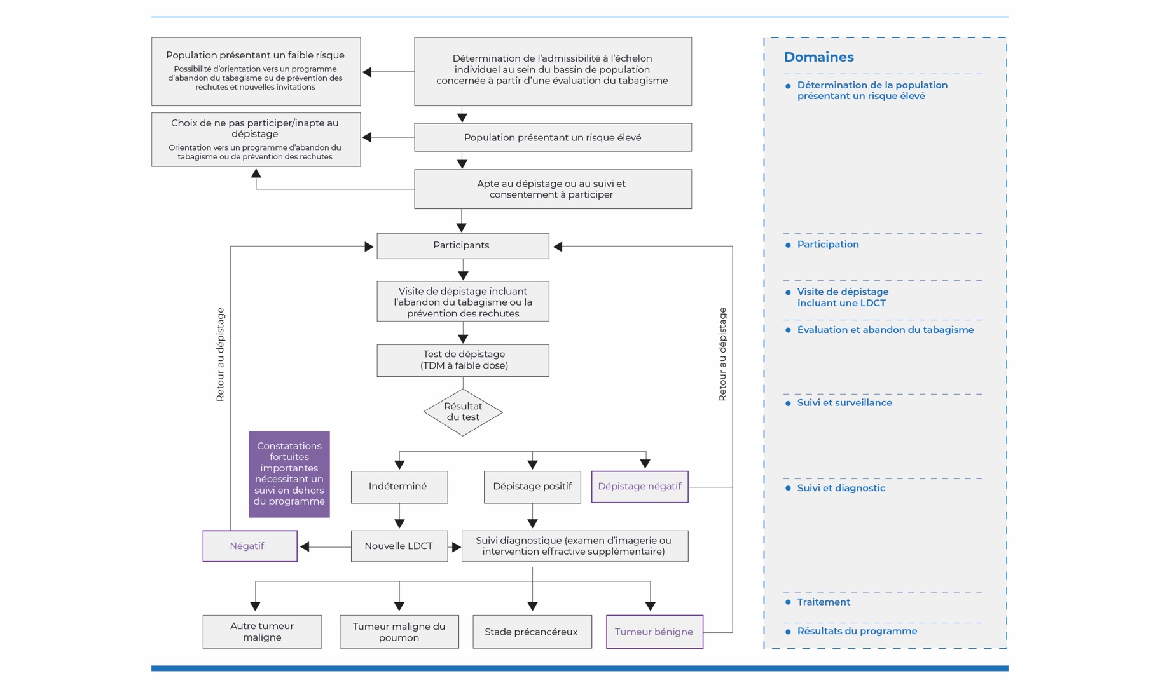
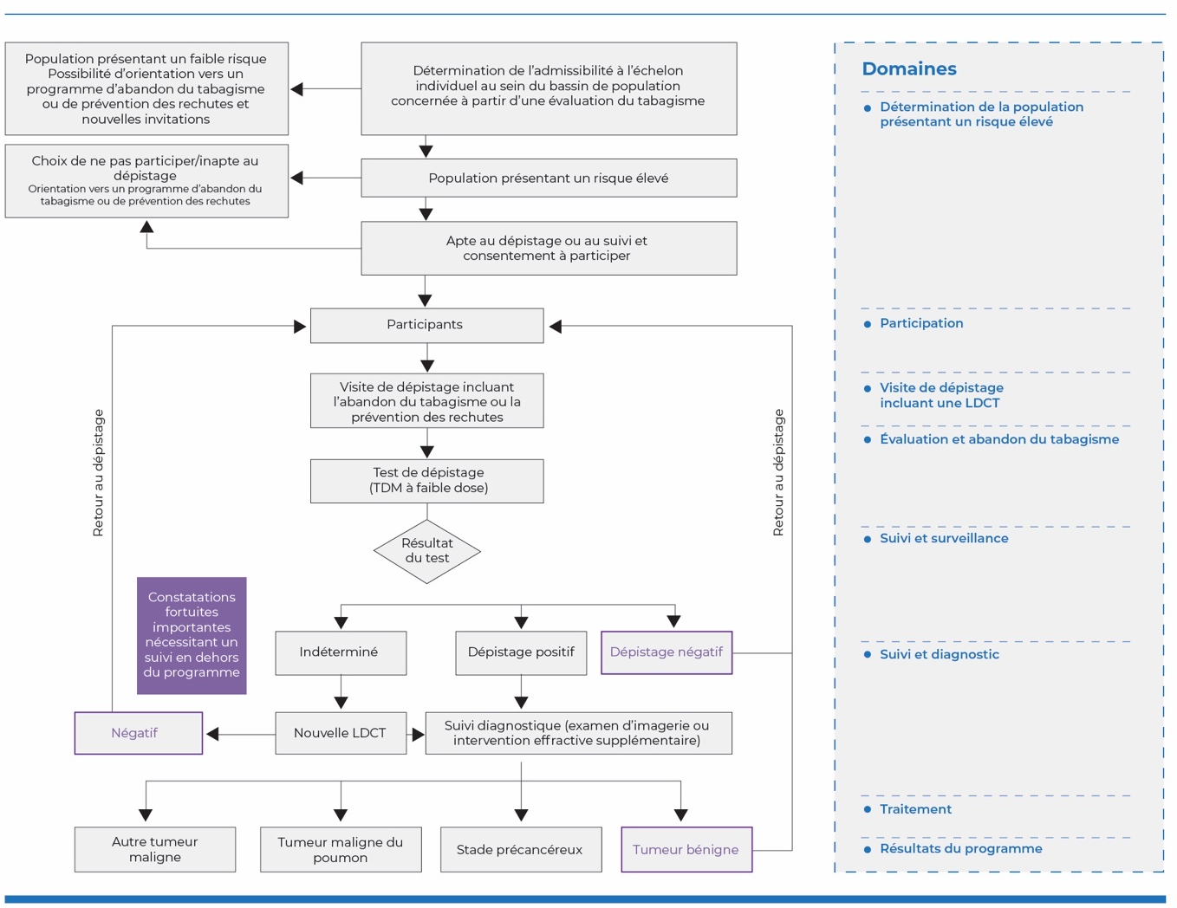
Figure 6. Parcours de dépistage du cancer du poumon

Estimation du nombre de participants au programme et de son incidence sur la capacité du système
[La province/le territoire A] pratique déjà le dépistage opportuniste (ponctuel). De nombreux fumeurs et anciens fumeurs reçoivent des requêtes d’examen de radiographie thoracique, de TDM ou de TDM à faible dose de leur fournisseur de soins primaires. Cependant, le nombre d’examens de dépistage opportuniste demeure inconnu. Par conséquent, pour estimer l’incidence nette d’un programme de dépistage sur la capacité du système, on a choisi comme comparateur une stratégie d’« absence de dépistage ». Ce comparateur fournit également l’estimation la plus prudente de l’incidence budgétaire et atténue les préoccupations relatives à la sous­planification. [(Concernant les provinces et les territoires pour lesquels le nombre d’examens de dépistage opportuniste est connu) Dans [la province/le territoire A], environ [30 %] des examens de dépistage ne satisfont pas aux critères et sont effectués de façon opportuniste. Par conséquent, nous avons estimé l’incidence du dépistage en choisissant le dépistage opportuniste comme comparateur dans les analyses des autres scénarios.]

Nous avons utilisé le modèle de microsimulation OncoSim^{37,93,94} du Partenariat pour comparer les bienfaits pour la santé, le nombre de services de santé, la rentabilité de la présence ou de l’absence du dépistage organisé du cancer du poumon et les coûts connexes. L’incidence nette a ensuite été calculée en comparant les résultats du scénario d’« absence de dépistage » [ou de dépistage ponctuel] au scénario de « dépistage organisé » sur un horizon temporel de dix ans.

Le Groupe de travail sur l’analyse de rentabilité du dépistage du cancer du poumon a déterminé les principaux scénarios les plus réalistes et les plus faciles à mettre en œuvre dans [la province/le territoire A]. Les scénarios étaient axés sur différents critères d’admissibilité au dépistage par TDM à faible dose ainsi que sur la fréquence et la durée du dépistage. Les scénarios propres à chaque province ou territoire, les principales hypothèses et les résultats correspondants pour chaque province ou territoire sont résumés dans un fichier Excel.

Le tableau 6 ci­dessous résume le nombre estimé de services de diagnostic et de traitement au cours de la première période de trois ans du programme pour le scénario de référence, si l’on tient compte d’un taux de participation de [40 %/30 %] au programme et d’une période de mise en œuvre de 10 ans.

Tableau 6. Nombre supplémentaire annuel prévu de services de santé associés au programme de dépistage (moyenne sur 20 ans), par rapport au scénario [d'absence de dépistage/de dépistage opportuniste]
Nombre | Par an
Population admissible
Nombre total de personnes soumises au dépistage
Nombre total d’examens d’imagerie
Examens diagnostiques
- Effractifs
- Non effractifs
Cas de cancer du poumon détectés au dépistage
Résultats faux positifs
Remarque : Les estimations pour chaque province ou territoire seront présentées séparément dans un fichier Excel.

Services de TDM à faible dose
Compte tenu de la structure par âge de la population [de la province/du territoire] et de la prévalence du tabagisme, au total, environ [XXX] personnes pourraient être admissibles au dépistage et environ [XXX] examens de dépistage par TDM à faible dose pourraient être requis au cours des trois premières années du programme.
Le nombre d’examens de dépistage opportuniste diminuerait avec la mise en œuvre d’un programme de dépistage organisé. La réduction du nombre d’examens de dépistage ponctuel compenserait le nombre accru d’examens de dépistage par TDM à faible dose effectués dans le cadre du programme de dépistage organisé, et les ressources du système de soins de santé seraient affectées aux personnes qui bénéficieraient le plus des services. Par conséquent, la comparaison du scénario de « dépistage organisé » à celui d’« absence de dépistage » donne lieu à une surestimation du volume des ressources nécessaires, laquelle sera compensée par la réduction du nombre d’examens de dépistage opportuniste.
[La province/le territoire] dispose actuellement de [XXX] tomodensitomètres pour effectuer le dépistage par TDM à faible dose. D’après le nombre actuel de tomodensitomètres, il est possible [impossible] d’effectuer le nombre d’examens de dépistage requis. Le code existant pour la TDM thoracique pourrait [ne pourrait pas] également être utilisé pour le dépistage par TDM à faible dose. La TDM à faible dose pour le dépistage du cancer du poumon ne nécessite pas l’utilisation d’un agent de contraste. Par conséquent, les examens par TDM à faible dose peuvent être prévus en dehors des heures de service habituelles, et il n’est pas nécessaire que les résultats soient interprétés « en temps réel » par un radiologiste.
Considérations futures : Déterminer l’incidence sur les délais d’attente et explorer des modèles de rechange quant à la prestation des services (utilisation de la capacité existante, achat d’autres tomodensitomètres, ajout de tomodensitomètres mobiles, etc.).

Services d’abandon du tabagisme
On estime qu’environ deux tiers des personnes soumises au dépistage seraient des fumeurs actuels. Tous les fumeurs actuels qui feront l’objet d’un dépistage seront orientés vers un programme d’abandon du tabagisme, qui pourra comprendre du counseling, une TRN ou la prise de varénicline. Un certain nombre de programmes d’abandon du tabagisme de premier plan sont offerts dans l’ensemble des provinces et des territoires du Canada⁹⁵, et on pourrait envisager de les intégrer dans le cadre du dépistage.
Considération future : Envisager la possibilité d’ajouter la TRN et/ou la pharmacothérapie aux services de counseling, d’offrir des programmes sur place, etc., s’ils ne sont pas déjà financés.

Bilan diagnostique
On s’attend à une augmentation initiale du nombre de services diagnostiques requis (tant effractifs que non effractifs), la plus forte augmentation prévue étant associée aux services non effractifs comme la TDM thoracique et la tomographie par émission de positrons. Il convient de noter que les personnes obtenant un résultat vrai positif utiliseraient de toute façon la plupart de ces services lorsque leur maladie atteindrait un stade plus avancé. Par conséquent, l’incidence globale sur le système devrait se stabiliser à mesure que le programme atteindra son point d’équilibre.
Environ [XXX] échantillons pourraient être envoyés aux fins d’analyse. Le nombre actuel de pathologistes est suffisant pour répondre à la demande, et ceux­ci peuvent traiter [XXX] échantillons supplémentaires par an.

Prise en charge du cancer du poumon
En moyenne, environ [XXX] nouveaux cas de cancer du poumon par an pourraient être détectés par dépistage. Le nombre estimé de cas de cancer détectés varie de [6 à 9] pour 1 000 examens d’imagerie. À titre de comparaison, le nombre estimé de cas de cancer détectés est d’environ 4 pour 1 000 examens dans le cadre des programmes de dépistage du cancer du sein, du cancer du col de l’utérus ou du cancer colorectal⁹⁶. En raison du faible nombre de cas supplémentaires de cancer du poumon détectés chaque année, on s'attend à ce que le dépistage ait une incidence minimale sur la demande pour la chirurgie et les oncologues médicaux.

Fournisseurs concernés
Un programme provincial ou territorial de dépistage organisé doit s’appuyer sur une équipe multidisciplinaire. L’augmentation du nombre de services de santé associés aux parcours de dépistage, de diagnostic et de traitement peut avoir une incidence sur les délais d’attente pour les fournisseurs suivants ou nécessiter du personnel supplémentaire :
- Les médecins de famille et les autres fournisseurs de soins primaires jouent un rôle important dans le soutien du dépistage du cancer⁹⁷ et participeront probablement aux programmes de dépistage du cancer du poumon. Toutefois, le degré d’incidence dépendra de la structure du programme, de leur rôle dans le recrutement, de l’orientation des patients admissibles vers le programme de dépistage ainsi que de la communication des résultats des examens de dépistage. Selon la structure du programme, un programme de dépistage organisé peut réduire les exigences imposées aux fournisseurs de soins primaires en facilitant certaines fonctions d’intervention-pivot. Lorsque le programme de dépistage sera bien établi, les médecins de soins primaires verront moins de patients atteints d’un cancer du poumon de stade avancé ayant besoin d’une prise en charge de leurs symptômes, de visites à l’urgence, d’une hospitalisation ou de soins palliatifs.
- Des radiologistes qualifiés possédant une expertise [(p. ex. ayant interprété au moins X résultats d’examens de dépistage)] de la détection précoce participeront à l’interprétation des résultats des examens de dépistage. Dans [la province/le territoire], environ [XXX] radiologistes exercent actuellement la profession, ce qui suppose une capacité suffisante [quasi­suffisante]. Le dépistage du cancer du poumon nécessiterait [ne nécessiterait pas] l’embauche d’autres radiologistes pour gérer le volume prévu. Le nombre de radiologistes requis dépendrait de la participation au programme de dépistage et des critères d’admissibilité. Une partie de la charge de travail sera compensée par une diminution du nombre d’examens d’imagerie requis pour le suivi des résultats du traitement tous les trois à six mois après le début de la chimiothérapie, du traitement ciblé et/ou de l’immunothérapie, et par une réaffectation des ressources actuellement utilisées pour le dépistage opportuniste. De plus, le nombre de radiologistes participant au programme pourrait être limité à ceux qui possèdent une expertise particulière ou qui répondent à des critères précis établis par le programme ou par un autre organisme.
- Les pneumologues verront les patients ayant obtenu un résultat positif à l’examen de dépistage et planifieront ou offriront d’autres examens diagnostiques tels que la biopsie par écho­endoscopie aux fins de diagnostic et de stadification. L’incidence sur la charge de travail des pneumologues dépendrait des protocoles de prise en charge des nodules et des seuils utilisés pour déterminer si les résultats des examens de dépistage sont suspects, indéterminés ou négatifs.
- Des pathologistes participeront à l’analyse des échantillons obtenus par biopsie pulmonaire. La charge de travail accrue (moyenne de [XXX] échantillons par année) pourrait nécessiter [ne pas nécessiter] l’embauche d’autres pathologistes pour gérer le volume prévu. Le nombre de biopsies sera compensé par les biopsies actuelles effectuées chez les patients atteints d’un cancer de stade avancé.
- Les médecins participeront à la réalisation d’interventions diagnostiques effractives, notamment des endoscopies, des biopsies et des résections de nodules. Actuellement, les médecins [de la province/du territoire] fournissent [presque] leur rendement maximal. L’augmentation du nombre d’interventions chirurgicales et de biopsies pourrait nécessiter l’embauche de personnel chirurgical supplémentaire.
- Conseillers en abandon du tabagisme (selon la conception du programme).

Analyse de l’incidence budgétaire
Selon le modèle présenté ci­dessus, l’incidence budgétaire nette pour chaque année a été calculée en soustrayant les coûts associés à la stratégie de « dépistage organisé » aux coûts associés à la stratégie d’« absence de dépistage » ou, dans certains cas, aux coûts du « dépistage opportuniste ».

Les principales catégories de coûts étaient les suivantes : i) coûts du dépistage; ii) coûts du diagnostic; iii) coûts de la prise en charge/du traitement du cancer du poumon; iv) coûts du programme; v) coûts d’investissement; vi) coûts de l’abandon du tabagisme; et vii) coûts des découvertes fortuites.

Les coûts du dépistage comprenaient les coûts de l’examen de TDM à faible dose et de l’interprétation des résultats par un radiologiste.

Les coûts du diagnostic comprenaient le coût des consultations [d’un pneumologue/médecin spécialiste] et des interventions effractives et non effractives réalisées après l’obtention d’un résultat positif à l’examen de dépistage.

Les coûts de la prise en charge du cancer comprenaient les coûts liés au traitement comme la radiothérapie, la chimio­immunothérapie, l’intervention chirurgicale et les soins palliatifs.

Les coûts du programme provincial/territorial tenaient compte de la rémunération des responsables cliniques, des infirmières­pivots, du personnel assumant des tâches non cliniques (coordonnateurs du programme, personnel responsable de la tenue du registre de dépistage, personnel des technologies de l’information [TI]) et d’autres coûts non liés à la dotation en personnel (promotion, formation, recrutement des patients, communication des résultats, etc.), lesquels peuvent varier d’une province ou d’un territoire à l’autre. La mise en œuvre d’un programme de dépistage du cancer du poumon offre la possibilité de réaliser des économies en tirant parti des avantages d’autres programmes de dépistage axé sur la population.

Les coûts d’investissement comprenaient les coûts ponctuels liés à l’achat de différents logiciels pour la production de rapports structurés, de calculateurs du risque de malignité et d’autres projets liés aux TI. Les coûts d’investissement ont été amortis sur une période de cinq ans selon la méthode linéaire, en supposant une durée de vie utile de cinq ans pour le logiciel.

Les coûts de l’abandon du tabagisme comprenaient les coûts du counseling, de la TRN et de la pharmacothérapie.

Les coûts des découvertes fortuites étaient associés aux examens supplémentaires effectués à la suite de découvertes fortuites.

Le tableau 7 ci­dessous présente les coûts nets du programme de dépistage sur un horizon temporel de dix ans.

Tableau 7. Incidence budgétaire prévue du programme de dépistage (en dollars de 2019) par rapport au scénario [d'absence de dépistage/de dépistage opportuniste] (moyenne annuelle sur 20 ans)
Coût supplémentaire par an
Coûts du dépistage
Coûts du programme provincial/territorial
Coûts du bilan diagnostique
Coûts du programme d’abandon du tabagisme
Coûts des découvertes fortuites
Coûts du traitement du cancer
COÛT TOTAL

Selon les estimations, le budget supplémentaire requis pour mettre en œuvre le programme de dépistage par TDM à faible dose pour les patients exposés à un risque élevé est de [$$$] par an les 20 premières années.

Analyse coût/efficacité
Pour estimer la rentabilité du programme proposé de dépistage par TDM à faible dose, nous avons comparé les coûts et les années de vie ajustées en fonction de la qualité (AVAQ) pour des scénarios de programme de dépistage organisé et d’absence d’un tel programme. Des détails sur la méthode de l’analyse coût/efficacité sont fournis à l’annexe 6.

Résultats : Les résultats des scénarios décrits sont présentés au tableau 8.
Par rapport au scénario d’absence de dépistage [de dépistage opportuniste] :
- Dans les scénarios I et II, le dépistage permet de détecter [XXX] et [XXX] cas de cancer du poumon et de prévenir [XXX] et [XXX] décès liés au cancer, ce qui se traduit respectivement par [XXX] et [XXX] AVAQ supplémentaires.

- Le coût additionnel par AVAQ supplémentaire est de [$$$] pour le dépistage annuel (jusqu’à trois cycles) et de [$$$] pour le dépistage bisannuel (jusqu’à dix cycles, pour les personnes présentant un risque de malignité très faible après le dépistage initial).

Tableau 8. Résultats différentiels tout au long de la vie d'une cohorte d'individus admissibles au dépistage au cours des 20 prochaines années (2020-2039), par rapport au scénario [d'absence de dépistage/de dépistage opportuniste]
Scénario | [nom du scénario 1] | [nom du scénario 2]
Cas de cancer du poumon diagnostiqués aux stades I et II
Décès liés au cancer du poumon évités
Coûts supplémentaires de soins de santé*
Années de vie ajustées en fonction de la qualité (AVAQ) gagnées*
Coût supplémentaire par AVAQ gagnée
* Actualisés à 1,5 % par an

Les principaux inducteurs de coûts étaient [le coût du dépistage suivi du coût de fonctionnement du programme et du coût de l’abandon du tabagisme].

Conclusion :
Par rapport à l’absence de dépistage [au dépistage opportuniste], le scénario I coûte [$$$] par AVAQ gagnée, et le scénario II coûte [$$$] par AVAQ gagnée. Le dépistage organisé du cancer du poumon est rentable au seuil de [100 000 $/50 000 $].

Plan de mise en œuvre

Modèles de fonctionnement du programme de dépistage
Les provinces et les territoires peuvent envisager divers modèles de mise en œuvre de leur programme. La section suivante décrit l’expérience de la Colombie­Britannique en ce qui a trait à deux modèles de fonctionnement qui pourraient s’appliquer à d’autres provinces ou territoires.

- Modèle de réseau en étoile
- Modèle de réseau en étoile combiné à l’utilisation d’un tomodensitomètre mobile

Modèle de réseau en étoile : Les cliniques centrales offrent des services de dépistage complets, de la prise de clichés à la production de rapports. Une clinique « satellite » effectue uniquement des tomodensitogrammes alors que l’interprétation des clichés est faite à la clinique centrale par un radiologiste qualifié. Le principal avantage de ce modèle réside dans le fait qu’il utilise la capacité de TDM et les systèmes d’information existants et qu’il ne nécessite, par conséquent, qu’un investissement minimal en capital. Cependant, il est possible que les personnes vivant en région rurale aient à se déplacer, ce qui pourrait limiter la participation au programme. L’aide au déplacement pour ces patients pourrait améliorer l’accès au programme.

Modèle de réseau en étoile combiné à l’utilisation d’un tomodensitomètre mobile : Ce modèle suppose l’ajout d’un tomodensitomètre mobile au modèle décrit ci­dessus. Le tomodensitomètre mobile à usage général permettrait d’améliorer la prestation des services de santé dans les collectivités éloignées pour différentes affections. Cet appareil mobile pourrait être utilisé pour le dépistage du cancer du poumon. Comme dans le cas d’une clinique « satellite », l’appareil mobile ne réalise que des examens de TDM alors que l’interprétation des clichés est faite dans une clinique centrale. Cette solution améliorerait l’accès au programme, en particulier pour les personnes vivant en région rurale. Mis en œuvre au Royaume­Uni, ce modèle ayant proposé à une population de Manchester exposée à un risque élevé de faire l’objet d’un dépistage au moyen d’appareils de TDM à faible dose placés dans des fourgonnettes mobiles a permis de dépister le cancer du poumon à un stade plus précoce⁹⁸. Les examens de TDM à faible dose peuvent également être intégrés au sein d’autres services de santé. Par exemple, l’appareil mobile de TDM à faible dose peut être utilisé pour repérer les personnes exposées à un risque élevé de coronaropathie, de maladie pulmonaire obstructive chronique, d’ostéoporose et de stéatose hépatique. Ces services complets ne sont pas facilement accessibles dans les zones mal desservies.

Intégration des interventions d’abandon du tabagisme dans le cadre du dépistage du cancer du poumon
Les lignes directrices actuelles recommandent fortement l’intégration des interventions d’abandon du tabagisme au sein des programmes de dépistage du cancer du poumon^{99,100}. De même, le Cadre de dépistage du cancer du poumon pour le Canada, élaboré par le Réseau pancanadien de dépistage du cancer du poumon, décrit l’abandon du tabagisme comme un élément essentiel de tout programme canadien de dépistage du cancer du poumon¹⁰¹. Les programmes de dépistage du cancer du poumon devraient fournir aux participants des mesures de soutien à l’abandon du tabagisme pertinentes sur le plan culturel. Des études ont montré que l’intégration d’interventions d’abandon du tabagisme au sein d’un programme de dépistage du cancer du poumon permettrait de prévenir encore davantage de cas de ce cancer et de décès toutes causes confondues; elle est rentable et améliore considérablement la rentabilité du dépistage du cancer du poumon^{36,37,89}.

L’expérience acquise dans le cadre des études et des projets pilotes canadiens a montré qu’un programme complémentaire d’abandon du tabagisme peut être mis en œuvre avec succès dans le cadre du dépistage par TDM à faible dose et augmenter l’efficacité de l’intervention d’abandon du tabagisme. Les données préliminaires du projet pilote ontarien de dépistage du cancer du poumon chez les personnes présentant un risque élevé ont montré une participation élevée aux programmes d’abandon du tabagisme. En effet, environ 85 % des fumeurs actuels admissibles ont obtenu des services d’abandon du tabagisme en milieu hospitalier lorsqu’ils ont subi leur dépistage initial par TDM à faible dose. L’efficacité du programme sera évaluée au cours de l’exercice financier 2020­2021¹⁰².
L’étude sur le dépistage du cancer du poumon de l’Alberta (Alberta Lung Cancer Screening Study) a évalué l’efficacité des interventions d’abandon du tabagisme offertes dans le cadre d’un programme de dépistage par TDM à faible dose. Le taux global d’abandon était de 13 %, soit plus du double du taux d’abandon de base de 5 % dans la population générale canadienne.

Un certain nombre de programmes d’abandon du tabagisme de premier plan sont offerts dans l’ensemble des provinces et des territoires du Canada⁹⁵. La TRN est offerte sans ordonnance dans la plupart des provinces et des territoires. Cependant, la pharmacothérapie nécessite une ordonnance qui peut ne pas être remboursée par le régime d’assurance public⁹⁵. L’amélioration de l’accessibilité et du financement de la TRN et de la pharmacothérapie peut accroître le taux d’abandon du tabagisme et devrait être envisagée dans les programmes futurs. En fait, le Cadre de dépistage du cancer du poumon pour le Canada préconise de promouvoir les services d’abandon du tabagisme avant ou pendant l’élaboration des programmes de dépistage du cancer du poumon¹⁰¹.

L’annexe 7 présente le résumé de deux examens systématiques récents^{103,104} sur l’efficacité des programmes d’abandon du tabagisme en association avec le dépistage par TDM à faible dose.

Points saillants
- L’intégration d’interventions d’abandon du tabagisme au sein du dépistage par TDM à faible dose permettrait de prévenir encore davantage de cas de ce cancer et de décès toutes causes confondues, et est rentable, par rapport au dépistage comme seule intervention.
- Compte tenu de la disponibilité des programmes d’abandon du tabagisme au Canada et de la faisabilité de leur intégration, les provinces et les territoires sont encouragés à mettre en œuvre des stratégies d’abandon du tabagisme dans un contexte de dépistage par TDM à faible dose.
- Des interventions d’abandon du tabagisme, comprenant le counseling, la TRN et la pharmacothérapie, devraient être intégrées au sein des programmes de dépistage du cancer du poumon.

Dépendances déterminantes
Nous énumérons ci­dessous les dépendances déterminantes qui pourraient s’appliquer [ne pas s’appliquer] aux provinces et aux territoires.
- Accès à un outil en ligne d’évaluation du risque pour déterminer l’admissibilité des patients
- Élaboration et mise en œuvre de normes en matière de qualité en radiologie
  - Formation de radiologistes qualifiés
  - Assurance de la qualité des installations de TDM et de l’équipement inclus
- Mise en œuvre d’un système de production de rapports structurés pour le dépistage par TDM à faible dose dans les centres d’interprétation des résultats
- Mise en œuvre d’un système de production de rapports synoptiques dans les laboratoires de pathologie
- Création et tenue d’un registre de dépistage
- Achat de nouveaux tomodensitomètres (appareils mobiles au besoin)
- [Accès à la TRN et/ou à une pharmacothérapie et à des services de counseling fondé sur des données probantes]

Risques liés à la mise en œuvre et stratégies d’atténuation des risques
Nous décrivons ci­dessous les risques potentiels liés à la mise en œuvre du programme et proposons des stratégies d’atténuation des risques.

Description du risque | Stratégie d’atténuation du risque
Incapacité à recruter une population présentant un risque élevé | Tirer parti de l’expérience d’autres programmes de dépistage actuellement en place dans la province ou le territoire.  Faire appel aux médecins de famille pour soutenir le recrutement.  Sensibiliser le public au dépistage du cancer du poumon chez les personnes exposées à un risque élevé au moyen de nombreux canaux de communication.  Adopter les pratiques exemplaires d’autres gouvernements.  Faire participer les membres des collectivités mal desservies et des communautés autochtones à l’élaboration et à la mise en œuvre d’un programme de dépistage accessible et adapté sur le plan culturel.
Incapacité à réaliser le nombre d’examens de dépistage requis | Élaborer un plan de mise en œuvre progressive.  Revoir les critères d’admissibilité au dépistage et accorder la priorité à la population exposée au risque le plus élevé qui en bénéficierait le plus.  Étendre les services existants de dépistage par TDM (heures et jours de prestation des services).  Prévoir les examens de tomodensitométrie en dehors des heures normales.  Envisager d’ajouter des tomodensitomètres mobiles ou non, etc.
[Incapacité à assurer l’accès/l’équité;
Incapacité à accroître les ressources humaines;
Incapacité à mettre en œuvre le programme en raison du non­renouvellement des engagements en matière de ressources;
Incapacité à offrir des programmes d’abandon du tabagisme financés;
Incapacité à fournir un soutien pour les déplacements]

Mesures de l’efficacité du programme
Nous énumérons ci­dessous des indicateurs nationaux de la qualité du dépistage du cancer du poumon pour mesurer la réussite du programme de dépistage dès les premiers stades de sa mise en œuvre⁸³.

- Taux de réexamen précoce
- Taux d’interventions effractives
- Valeur prédictive positive
- Taux de détection du cancer parmi les personnes soumises au dépistage
- Taux de détection du cancer parmi les personnes ayant subi une biopsie
- Proportion de cas de cancer du poumon détectés au stade précoce
- Taux de biopsie/résection de nodules non malins
- Taux de résection
- Mortalité à 30 jours suivant un examen diagnostique effractif
- Mortalité à 30 jours suivant une intervention chirurgicale
Voici d’autres mesures possibles de la réussite pouvant être envisagées :
- Taux de participation au programme
- Taux de résultats anormaux à la TDM à faible dose
- Délai entre l’obtention d’un résultat anormal à la TDM à faible dose et le diagnostic définitif
- Délai entre le diagnostic et le traitement
- Taux d’abandon du tabagisme chez les participants soumis au dépistage

Références
1. Équipe de recherche du National Lung Screening Trial, Aberle, D. R., Adams, A. M., et coll. (2011). Reduced lung-cancer mortality with low-dose computed tomographic screening. N Engl J Med, 365(5), 395-409.
2. De Koning, H., Van Der Aalst, C. M., de Jong, P. A., et coll. (2020). Reduced lung-cancer mortality with volume CT screening in a randomized trial. N Engl J Med, 382(6),503-513.
3. Comité consultatif des statistiques canadiennes sur le cancer. (2019). Statistiques canadiennes sur le cancer 2019. Toronto, Ontario : Société canadienne du cancer. Disponible à l’adresse : http://www.cancer.ca/~/media/cancer.ca/CW/cancer%20information/cancer%20101/Canadian%20cancer%20statistics/Canadian-Cancer-Statistics-2019-FR.pdf?la=fr-CA.
4. Équipe de recherche du National Lung Screening Trial, Church, T. R., Black, W. C., et coll. (2013). Results of initial low-dose computed tomographic screening for lung cancer. N Engl J Med, 368(21), 1980-1991.
5. Tammemagi, M. C., Katki, H. A., Hocking, W. G., et coll. (2013). Selection criteria for lung-cancer screening. N Engl J Med, 368(8), 728-736.
6. Groupe d’étude canadien sur les soins de santé préventifs. Cancer du sein (mise à jour)—Outil de dépistage auprès de 1000 personnes. Disponible à l’adresse : https://canadiantaskforce.ca/tools-resources/cancer-du-sein-mise-a-jour/outil-de-depistage-aupres-de-1000-personnes/?lang=fr.
7. Fitzpatrick-Lewis, D., Usman, A., Ciliska, D., et coll. (2015). Screening for colorectal cancer. Ottawa, Ontario : Groupe d’étude canadien sur les soins de santé préventifs. Disponible à l’adresse (en anglais seulement) : https://canadiantaskforce.ca/wp-content/uploads/2016/03/crc-screeningfinal031216.pdf.
8. Mittmann, N., Stout, N. K., Tosteson, A. N. A., Trentham-Dietz, A., Alagoz, O. et Yaffe, M. J. (2018). Cost-effectiveness of mammography from a publicly funded health care system perspective. CMAJ Open, 6(1), E77-E86.
9. Lewin, G., Morissette, K., Dickinson, J., et coll. (2016). Recommendations on screening for lung cancer. CMAJ, 188(6), 425-432.
10. Association canadienne des radiologistes. (2016). Guide de dépistage du cancer du poumon par tomodensitométrie. Ottawa, Ontario : Association canadienne des radiologistes. Disponible à l’adresse : https://car.ca/wp-content/uploads/CT-Lung-Cancer-Screening-Guidelines-2017-FR.pdf.
11. Tammemagi, M. C., Schmidt, H., Martel, S., et coll. (2017). Participant selection for lung cancer screening by risk modelling (the Pan-Canadian Early Detection of Lung Cancer [PanCan] study): a single-arm, prospective study. Lancet Oncol, 18(11), 1523-1531.
12. Pastorino, U., Silva, M., Sestini, S., et coll. (2019). Prolonged lung cancer screening reduced 10-year mortality in the MILD trial: new confirmation of lung cancer screening efficacy. Ann Oncol, 30(7), 1162-1169.
13. Partenariat canadien contre le cancer. (2018). Dépistage du cancer du poumon au Canada : analyse de l’environnement. Toronto, Ontario : Partenariat canadien contre le cancer.
14. Partenariat canadien contre le cancer. Réunion Lung Cancer Screening in Canada: Next Steps Towards Implementation, le 7 novembre 2019.
15. Action Cancer Ontario. Lignes directrices et conseils : le dépistage du cancer du poumon en Ontario pour les personnes à risque élevé. Disponible à l’adresse : https://www.cancercareontario.ca/fr/node/48671.
16. Tonkopi, E., Duffy, S., Abdolell, M. et Manos, D. (2017). Diagnostic reference levels and monitoring practice can help reduce patient dose from CT examinations. AJR Am J Roentgenol, 208(5), 1073-1081.
17. Partenariat canadien contre le cancer. (2017). Dépistage du cancer du sein au Canada. Surveillance et évaluation des indicateurs de qualité – Rapport des résultats de janvier 2011 à décembre 2012. Toronto, Ontario : Partenariat canadien contre le cancer. Disponible à l’adresse : https://www.partnershipagainstcancer.ca/wp-content/uploads/2019/01/Breast-Cancer-Screen-Quality-Indicators-Report-2012-FR.pdf.
18. Grosse, S. D. (2008). Assessing cost-effectiveness in healthcare: history of the $50,000 per QALY threshold. Expert Rev Pharmacoecon Outcomes Res, 8(2), 165-178.
19. Rocchi, A., Menon, D., Verma, S. et Miller, E. (2008). The role of economic evidence in Canadian oncology reimbursement decision-making: to lambda and beyond. Value Health, 11(4), 771-783.
20. Laupacis, A., Feeny, D., Detsky, A. S. et Tugwell, P. X. (1992). How attractive does a new technology have to be to warrant adoption and utilization? Tentative guidelines for using clinical and economic evaluations. CMAJ, 146(4), 473-481.
21. Ministère de la Santé et des Services sociaux des Territoires du Nord-Ouest. (2014). Cancer in Nortwest Territories. Yellowknife, Territoires du Nord-Ouest : ministère de la Santé et des Services sociaux des Territoires du Nord-Ouest. Disponible à l’adresse (en anglais seulement) : https://www.hss.gov.nt.ca/sites/hss/files/nwt-cancer-fact-sheets.pdf.
22. Renseignements sur la santé de la population, ministère de la Santé du Nunavut. (2004). Cancer in Nunavut: 1999-2011. Iqaluit, Nunavut : ministère de la Santé du Nunavut. Disponible à l’adresse (en anglais seulement) : https://www.gov.nu.ca/sites/default/files/cancer_report_2013_final.pdf.
23. Bureau du médecin hygiéniste en chef du Yukon. (2019). Rapport sur l’incidence du cancer au Yukon, 2009-2016. Whitehorse, Yukon : ministère de la Santé et des Affaires sociales du Yukon. Disponible à l’adresse : http://www.hss.gov.yk.ca/fr/pdf/Cancer_Incidence_Report_2009-2016_2019-07-29_FR.pdf.
24. Bureau du médecin hygiéniste en chef du Yukon. (2017). Cancer Mortality Trends, 1999-2013, Yukon Cancer Registry. Whitehorse, Yukon : ministère de la Santé et des Affaires sociales du Yukon. Disponible à l’adresse (en anglais seulement) : http://www.hss.gov.yk.ca/pdf/cancermortalitytrends1999-2013.pdf.
25. Ten Haaf, K., Tammemagi, M. C., Bondy, S. J., et coll. (2017). Performance and cost-effectiveness of computed tomography lung cancer screening scenarios in a population-based setting: a microsimulation modeling analysis in Ontario, Canada. PLoS Med, 14(2), e1002225.
26. Reck, M., Rodriguez-Abreu, D., Robinson, A. G., et coll. (2016). Pembrolizumab versus chemotherapy for PD-L1-positive non-small-cell lung cancer. N Engl J Med, 375(19), 1823-1833.
27. Programme pancanadien d’évaluation des anticancéreux. (2019). Pembrolizumab (Keytruda) for nonsquamous non small cell lung cancer. Final economic guidance report. Toronto, Ontario : Programme pancanadien d’évaluation des anticancéreux. Disponible à l’adresse (en anglais seulement) : https://cadth.ca/sites/default/files/pcodr/Reviews2019/10153PembroNSQ-NSCLC_fnEGR_NOREDACT-ABBREV_Post_31May2019_final.pdf.
28. Goldstraw, P., Chansky, K., Crowley, J., et coll. (2016). The IASLC Lung Cancer Staging Project: proposals for revision of the TNM stage groupings in the forthcoming (eighth) edition of the TNM Classification for Lung Cancer. J Thorac Oncol, 11(1), 39-51.
29. Detterbeck, F. C., Boffa, D. J., Kim, A. W. et Tanoue, L. T. (2017). The eighth edition lung cancer stage classification. Chest, 151(1), 193-203.
30. Chyou, P., Nomura, A. et Stemmermann, G. (1992). A prospective study of the attributable risk of cancer due to cigarette smoking. Am J Public Health, 82, 32-40.
31. O’Keeffe, L., Taylor, G. et Huxley, R. (2018). Smoking as a risk factor for lung cancer in women and men: a systematic review and meta-analysis. BMJ Open, 8(10), e021611.
32. Statistique Canada. Enquête sur la santé dans les collectivités canadiennes, 2018. Disponible à l’adresse : https://www150.statcan.gc.ca/t1/tbl1/fr/tv.action?pid=1310009610&request_locale=fr.
33. Gouvernement du Canada. Stratégie canadienne sur le tabac. Ottawa, Ontario : gouvernement du Canada. Disponible à l’adresse : https://www.canada.ca/fr/sante-canada/services/publications/vie-saine/strategie-tabac-canada.html.
34. Jha, P., Ramasundarahettige, C., Landsman, V., et coll. (2013). 21st-century hazards of smoking and benefits of cessation in the United States. N Engl J Med, 368(4), 341-350.
35. Chaiton, M., Diemert, L., Cohen, J. E., et coll. (2016). Estimating the number of quit attempts it takes to quit smoking successfully in a longitudinal cohort of smokers. BMJ Open, 6(6), e011045.
36. Villanti, A. C., Jiang, Y., Abrams, D. B. et Pyenson, B. S. (2013). A cost-utility analysis of lung cancer screening and the additional benefits of incorporating smoking cessation interventions. PLoS One, 8(8), e71379.
37. Goffin, J. R., Flanagan, W. M., Miller, A. B., et coll. (2016). Biennial lung cancer screening in Canada with smoking cessation-outcomes and cost-effectiveness. Lung Cancer, 101, 98-103.
38. Birring, S. S. et Peake, M. D. (2005). Symptoms and the early diagnosis of lung cancer. Thorax, 60(4), 268-269.
39. Oken, M. M., Hocking, W. G., Kvale, P. A., et coll. (2011). Screening by chest radiograph and lung cancer mortality: the Prostate, Lung, Colorectal, and Ovarian (PLCO) randomized trial. JAMA, 306(17), 1865-1873.
40. Field, J. K., Duffy, S. W., Baldwin, D. R., et coll. (2016). The UK Lung Cancer Screening Trial: a pilot randomised controlled trial of low-dose computed tomography screening for the early detection of lung cancer. Health Technol Assess, 20(40), 1-146.
41. Larke, F. J., Kruger, R. L., Cagnon, C. H., et coll. (2011). Estimated radiation dose associated with low-dose chest CT of average-size participants in the National Lung Screening Trial. AJR Am J Roentgenol, 197(5), 1165-1169.
42. Smith-Bindman, R., Lipson, J., Marcus, R., et coll. (2009). Radiation dose associated with common computed tomography examinations and the associated lifetime attributable risk of cancer. Arch Intern Med, 169(22), 2078-2086.
43. Commission canadienne de sûreté nucléaire. (2013). Rayonnement naturel de fond. Ottawa, Ontario : Commission canadienne de sûreté nucléaire. Disponible à l’adresse : http://nuclearsafety.gc.ca/fra/pdfs/Fact_Sheets/Fact-Sheet-Background-Radiation-fra.pdf. Consulté le 28 février 2019.
44. British Columbia Cancer Agency. The BC lung screen trial. Disponible à l’adresse (en anglais seulement) : http://www.bccancer.bc.ca/our-research/participate/lung-health.
45. Université de Calgary. Alberta lung cancer screening program. Disponible à l’adresse (en anglais seulement) : https://www.ucalgary.ca/lungscreening/home/lung-cancer-screening-study.
46. Action Cancer Ontario. Lung cancer screening pilot for people at high risk. Disponible à l’adresse (en anglais seulement) : https://www.cancercareontario.ca/en/guidelines-advice/cancer-continuum/screening/lung-cancer-screening-pilot-people-at-high-risk.
47. American College of Radiology. (2019). Lung‐RADS™ Version 1.1 Assessment Categories. Disponible à l’adresse (en anglais seulement) : https://amgrad.org/RADS/lungrads.pl.
48. Hamed, R., Patiño Garzón, P. N., Chong, J., et coll. (2019). Analysis of low dose CT scans for lung cancer screening outside a formal lung cancer screening program. Am J Respir Crit Care Med, 199, A7468.
49. Centers for Medicare & Medicaid Services. (2015). Decision memo for screening for lung Cancer with low dose computed tomography (LDCT) (CAG-00439N). Disponible à l’adresse (en anglais seulement) : https://www.cms.gov/medicare-coverage-database/details/nca-decision-memo.aspx?NCAId=274.
50. Crosbie, P. A., Balata, H., Evison, M., et coll. (2018). Second round results from the Manchester 'Lung Health Check' community-based targeted lung cancer screening pilot. Thorax, 74(7), 700-704.
51. National Health Service. (2019). The NHS long term plan. Londres, Royaume-Uni : National Health Service. Disponible à l'adresse (en anglais seulement) : https://www.longtermplan.nhs.uk/wp-content/uploads/2019/01/nhs-long-term-plan-june-2019.pdf.
52. National Health Service. (2019). NHS to rollout lung cancer scanning trucks across the country. Disponible à l’adresse (en anglais seulement) : https://www.england.nhs.uk/2019/02/lung-trucks/.
53. Marshall, H. M., Bowman, R. V., Crossin, J., et coll. (2013). Queensland Lung Cancer Screening Study: rationale, design and methods. Intern Med J, 43(2), 174-182.
54. Moyer, V. A., USPSTF. (2014). Screening for lung cancer: U.S. Preventive Services Task Force recommendation statement. Ann Intern Med, 160(5), 330-338.
55. National Comprehensive Cancer Network. (2017). Lung Cancer Screening. Version 2.2018. Fort Washington, Pennsylvanie : National Comprehensive Cancer Network. Disponible à l’adresse (en anglais seulement) : https://www.nccn.org/store/login/login.aspx?ReturnURL=https://www.nccn.org/professionals/physician_gls/pdf/lung_screening.pdf.
56. American Cancer Society. American Cancer Society guidelines for the early detection of cancer. Atlanta, Géorgie : American Cancer Society. Disponible à l’adresse (en anglais seulement) : https://www.cancer.org/healthy/find-cancer-early/cancer-screening-guidelines/american-cancer-society-guidelines-for-the-early-detection-of-cancer.html.
57. Jaklitsch, M. T., Jacobson, F. L., Austin, J. H., et coll. (2012). The American Association for Thoracic Surgery guidelines for lung cancer screening using low-dose computed tomography scans for lung cancer survivors and other high-risk groups. J Thorac Cardiovasc Surg, 144(1), 33-38.
58. Oudkerk, M., Devaraj, A., Vliegenthart, R., et coll. (2017). European position statement on lung cancer screening. Lancet Oncol, 18(12), e754-e766.
59. Japan Radiological Society. (2013). The Japanese imaging guideline. Tokyo, Japon : Japan Radiological Society. Disponible à l’adresse (en anglais seulement) : http://www.radiology.jp/english/guideline.html.
60. Black, W. C., Chiles, C., Church, T. R., et coll. (2019). Lung cancer incidence and mortality with extended follow-up in the National Lung Screening Trial National Lung Screening Trial Writing Team (1). J Thorac Oncol, 14(10), 1732-1742.
61. Paci, E., Puliti, D., Lopes Pegna, A., et coll. (2017). Mortality, survival and incidence rates in the ITALUNG randomised lung cancer screening trial. Thorax, 72(9), 825-831.
62. Becker, N., Motsch, E., Trotter, A., et coll. (2019). Lung cancer mortality reduction by LDCT screening-Results from the randomized German LUSI trial. Int J Cancer, 146(6), 1503-1513.
63. Infante, M., Cavuto, S., Lutman, F. R., et coll. (2015). Long-term follow-up results of the DANTE trial, a randomized study of lung cancer screening with spiral computed tomography. Am J Respir Crit Care Med, 191(10), 1166-1175.
64. Wille, M. M., Dirksen, A., Ashraf, H., et coll. (2016). Results of the randomized Danish Lung Cancer Screening Trial with focus on high-risk profiling. Am J Respir Crit Care Med, 193(5), 542-551.
65. Tammemagi, M. C., Church, T. R., Hocking, W. G., et coll. (2014). Evaluation of the lung cancer risks at which to screen ever- and never-smokers: screening rules applied to the PLCO and NLST cohorts. PLoS Med, 11(12), e1001764.
66. Tammemagi, M. C. et Lam, S. (2014). Screening for lung cancer using low dose computed tomography. BMJ, 348, g2253.
67. Tammemagi, M. C., Ten Haaf, K., Toumazis, I., et coll. (2019). Development and validation of a multivariable lung cancer risk prediction model that includes low-dose computed tomography screening results: a secondary analysis of data from the National Lung Screening Trial. JAMA Netw Open, 2(3), e190204.
68. Horeweg, N., van der Aalst, C. M., Vliegenthart, R., et coll. (2013). Volumetric computed tomography screening for lung cancer: three rounds of the NELSON trial. Eur Respir J, 42(6), 1659-1667.
69. Tremblay, A., Taghizadeh, N., MacGregor, J. H., et coll. (2019). Application of lung-screening reporting and data system versus pan-Canadian early detection of lung cancer nodule risk calculation in the Alberta Lung Cancer Screening Study. J Am Coll Radiol, 16(10), 1425-1432.
70. Infante, M., Cavuto, S., Lutman, F. R., et coll. (2009). A randomized study of lung cancer screening with spiral computed tomography: three-year results from the DANTE trial. Am J Respir Crit Care Med, 180(5), 445-453.
71. Pedersen, J. H., Ashraf, H., Dirksen, A., et coll. (2009). The Danish randomized lung cancer CT screening trial--overall design and results of the prevalence round. J Thorac Oncol, 4(5), 608-614.
72. Bach, P. B. (2011). Reduced lung-cancer mortality with CT screening. N Engl J Med, 365(21), 2036; réponse de l’auteur, 2037-2038.
73. Mitchell, J. D., Fergestrom, N., Gage, B. F., et coll. (2018). Impact of statins on cardiovascular outcomes following coronary artery calcium scoring. J Am Coll Cardiol, 72(25), 3233-3242.
74. van de Wiel, J. C., Wang, Y., Xu, D. M., et coll. (2007). Neglectable benefit of searching for incidental findings in the Dutch-Belgian lung cancer screening trial (NELSON) using low-dose multidetector CT. Eur Radiol, 17(6), 1474-1482.
75. Nguyen, X. V., Davies, L., Eastwood, J. D., Hoang, J. K. (2017). Extrapulmonary findings and malignancies in participants screened with chest CT in the National Lung Screening Trial. J Am Coll Radiol, 14(3), 324-330.
76. Kucharczyk, M. J., Menezes, R. J., McGregor, A., Paul, N. S. et Roberts, H. C. (2011). Assessing the impact of incidental findings in a lung cancer screening study by using low-dose computed tomography. Can Assoc Radiol J, 62(2), 141-145.
77. Morgan, L., Choi, H., Reid, M., Khawaja, A. et Mazzone, P. J. (2017). Frequency of incidental findings and subsequent evaluation in low-dose computed tomographic scans for lung cancer screening. Ann Am Thorac Soc, 14(9), 1450-1456.
78. Priola, A. M., Priola, S. M., Giaj-Levra, M., et coll. (2013). Clinical implications and added costs of incidental findings in an early detection study of lung cancer by using low-dose spiral computed tomography. Clin Lung Cancer, 14(2), 139-148.
79. Mazzone, P. J., Silvestri, G. A., Patel, S., et coll. (2018). Screening for lung cancer: CHEST guideline and Expert Panel report. Chest, 153(4), 954-985.
80. Black, W. C. (2015). Computed tomography screening for lung cancer in the National Lung Screening Trial: a cost-effectiveness analysis. J Thorac Imaging, 30(2), 79-87.
81. Action Cancer Ontario. (2018). Radiology quality assurance program manual. Lung cancer screening pilot for people at high risk. Toronto, Ontario : Action Cancer Ontario. Disponible à l’adresse (en anglais seulement) : https://www.cancercareontario.ca/sites/ccocancercare/files/assets/RadiologyQualityAssuranceProgramManual.pdf.
82. Association canadienne des radiologistes. (2016). CAR practice guidelines and technical standards for breast imaging and intervention. Ottawa, Ontario : Association canadienne des radiologistes. Disponible à l’adresse (en anglais seulement) : https://car.ca/wp-content/uploads/car_breastimagingguidelines_2016_en.pdf.
83. Réseau pancanadien de dépistage du cancer du poumon. (2017). National lung cancer screening quality indicators. Report 2017.
84. Raymakers, A. J. N., Mayo, J., Lam, S., FitzGerald, J. M., Whitehurst, D. G. T. et Lynd, L. D. (2016). Cost-effectiveness analyses of lung cancer screening strategies using low-dose computed tomography: a systematic review. Appl Health Econ Health Policy, 14(4), 409-418.
85. Cressman, S., Peacock, S. J., Tammemagi, M. C., et coll. (2017). The cost-effectiveness of high-risk lung cancer screening and drivers of program efficiency. J Thorac Oncol, 12(8), 1210-1222.
86. Kumar, V., Cohen, J. T., van Klaveren, D., et coll. (2018). Risk-targeted lung cancer screening: a cost-effectiveness analysis. Ann Intern Med, 168(3), 161-169.
87. Katki, H. A., Kovalchik, S. A., Berg, C. D., Cheung, L. C. et Chaturvedi, A. K. (2016). Development and validation of risk models to select ever-smokers for CT lung cancer screening. JAMA, 315(21), 2300-2311.
88. Snowsill, T., Yang, H., Griffin, E., Long, L., Varley-Campbell, J. et Coelho, H. (2018). Low-dose computed tomography for lung cancer screening in high-risk populations: a systematic review and economic evaluation. Health Technol Assess, 22(69), 1-276.
89. Evans, W. K., Gavreau, C. L., Flanagan, W. M., et coll. Clinical impact and cost-effectiveness of integrating smoking cessation into lung cancer screening: a microsimulation model. CMAJ Open (accepté pour la publication).
90. Statistique Canada. Enquête sur la santé dans les collectivités canadiennes, 2017. Disponible à l’adresse : https://www150.statcan.gc.ca/n1/pub/82-625-x/2018001/article/54974-fra.htm.
91. Moore, S. P., Antoni, S., Colquhoun, A., et coll. (2015). Cancer incidence in indigenous people in Australia, New Zealand, Canada, and the USA: a comparative population-based study. Lancet Oncol, 16(15), 1483-1492.
92. Chiefs of Ontario, Action Cancer Ontario et Institut de recherche en services de santé. (2017). Cancer in First Nations people in Ontario: incidence, mortality, survival and prevalence. Toronto, Ontario.
93. Goffin, J. R., Flanagan, W. M., Miller, A. B., et coll. (2015). Cost-effectiveness of lung cancer screening in Canada. JAMA Oncol, 1(6), 807-813.
94. Evans, W. K., Wolfson, M., Flanagan, W. M., et coll. (2012). The evaluation of cancer control interventions in lung cancerusing the Canadian Cancer Risk Management Model. Lung Cancer Manag, 1(1), 25-33.
95. Partenariat canadien contre le cancer. (2019). Couverture des aides au renoncement au Canada. Toronto, Ontario : Partenariat canadien contre le cancer. Disponible à l’adresse : https://s22457.pcdn.co/wp-content/uploads/2019/05/Cessation-aids-coverage-2019-FR.pdf.
96. Action Cancer Ontario. (2016). Ontario cancer screening performance report 2016. Toronto, Ontario : Action Cancer Ontario. Disponible à l'adresse (en anglais seulement) : https://www.cancercareontario.ca/sites/ccocancercare/files/assets/CCOCancerScreeningPerformanceReport.pdf.
97. Shimizu, T., Bouchard, M. et Mavriplis, C. (2016). Update on age-appropriate preventive measures and screening for Canadian primary care providers. Can Fam Physician, 62(2), 131-138.
98. National Health Service. (2019). The NHS long term plan. Londres, Royaume-Uni : National Health Service. Disponible à l’adresse (en anglais seulement) : https://www.longtermplan.nhs.uk/wp-content/uploads/2019/08/nhs-long-term-plan-version-1.2.pdf.
99. Mazzone, P., Powell, C. A., Arenberg D, et coll. (2015). Components necessary for high-quality lung cancer screening: American College of Chest Physicians and American Thoracic Society Policy Statement. Chest, 147(2), 295-303.
100. Fucito, L. M., Czabafy, S., Hendricks, P. S., et coll. (2016). Pairing smoking-cessation services with lung cancer screening: a clinical guideline from the Association for the Treatment of Tobacco Use and Dependence and the Society for Research on Nicotine and Tobacco. Cancer, 122(8), 1150-1159.
101. Partenariat canadien contre le cancer. (2014). Initiative pancanadienne de dépistage du cancer du poumon. Cadre de dépistage du cancer du poumon pour le Canada. Toronto, Ontario : Partenariat canadien contre le cancer. Disponible à l'adresse : https://s22457.pcdn.co/wp-content/uploads/2019/01/Lung-Cancer-Screening-Framework-2014-FR.pdf.
102. Evans, W., Darling, G., Miller, B., Cameron, E., Yu, M. et Tammemagi, M. (2018). Acceptance of smoking cessation services in Cancer Care Ontario’s Lung Cancer Screening Pilot for People at High Risk. Journal of Thoracic Oncology, 13(10), S341.
103. Iaccarino, J. M., Duran, C., Slatore, C. G., Wiener, R. S. et Kathuria, H. (2019). Combining smoking cessation interventions with LDCT lung cancer screening: a systematic review. Prev Med, 121, 24-32.
104. Pineiro, B., Simmons, V. N., Palmer, A. M., Correa, J. B. et Brandon, T. H. (2016). Smoking cessation interventions within the context of low-dose computed tomography lung cancer screening: a systematic review. Lung Cancer, 98, 91-98.
105. Puggina, A., Broumas, A., Ricciardi, W. et Boccia, S. (2016). Cost-effectiveness of screening for lung cancer with low-dose computed tomography: a systematic literature review. Eur J Public Health, 26(1), 168-175.
106. Flanagan, W. M., Evans, W. K., Fitzgerald, N. R., Goffin, J. R., Miller, A. B. et Wolfson, M. C. (2015). Performance of the cancer risk management model lung cancer screening module. Health Reports, 26(5), 11-8.
107. Clark, M. M., Cox, L. S., Jett, J. R., et coll. (2004). Effectiveness of smoking cessation self-help materials in a lung cancer screening population. Lung Cancer, 44(1), 13-21.
108. van der Aalst, C. M., de Koning, H. J., van den Bergh, K. A., Willemsen, M. C. et van Klaveren, R. J. (2012). The effectiveness of a computer-tailored smoking cessation intervention for participants in lung cancer screening: a randomised controlled trial. Lung Cancer, 76(2), 204-210.
109. Ferketich, A. K., Otterson, G. A., King, M., Hall, N., Browning, K. K. et Wewers, M. E. (2012). A pilot test of a combined tobacco dependence treatment and lung cancer screening program. Lung Cancer, 76(2), 211-215.
110. Marshall, H. M., Courtney, D. A., Passmore, L. H., et coll. (2016). Brief tailored smoking cessation counseling in a lung cancer screening population is feasible: a pilot randomized controlled trial. Nicotine Tob Res, 18(7), 1665-1669.
111. Taylor, K. L., Hagerman, C. J., Luta, G., et coll. (2017). Preliminary evaluation of a telephone-based smoking cessation intervention in the lung cancer screening setting: a randomized clinical trial. Lung Cancer, 108, 242-246.
112. Filippo, L., Principe, R., Cesario, A., et coll. (2015). Smoking cessation intervention within the framework of a lungcancer screening program: preliminary results and clinical perspectives from the ‘Cosmos-II’ trial. Lung Cancer, 193, 147-
113. Pozzi, P., Munarini, E., Bravi, F., et coll. (2015). A combined smoking cessation intervention within a lung cancer screeningtrial: a pilot observational study. Tumori, 101, 306-311.
114. Park, E. R., Gareen, I. F., Japuntich, S., et coll. (2015). Primary care provider-delivered smoking cessation interventions and smoking cessation among participants in the National Lung Screening Trial. JAMA Intern Med, 175(9), 1509-1516.
115. Bade, M., Bahr, V., Brandt, U., et coll. (2016). Effect of smoking cessation counseling within a randomised study on early detection of lung cancer in Germany. J Cancer Res Clin Oncol, 142(5), 959-968.
116. Luh, D. L., Chen, S. L., Yen, A. M., Chiu, S. Y., Fann, C. Y. et Chen, H. H. (2016). Effectiveness of advice from physician and nurse on smoking cessation stage in Taiwanese male smokers attending a community-based integrated screening program. Tob Induc Dis, 14, 15.
117. Zeliadt, S. B., Greene, P. A. et Krebs, P. (2017). A proactive telephone-delivered risk communication intervention for smokers participating in lung cancer screening: a pilot feasibility trial. J Smok Cessat, 13(3), 137-144.

Annexes

Annexe 1. Liste des membres du groupe de travail
Nom | Titre | Organisation | Province/territoire
Huiming Yang | Directeur médical, Programmes de dépistage | Alberta Health Services | Alb.
Lisa Kan | Directrice principale, Programme de dépistage | British Columbia Cancer Agency | C.­B.
Kelly Bunzeluk | Directrice des programmes de dépistage | Action cancer Manitoba | Man.
Grlica Bolesnikov | Directrice des opérations par intérim | Réseau du cancer du Nouveau­Brunswick | N.­B.
Eshwar Kumar | Cochef de la direction, Ministère de la Santé du Nouveau­Brunswick | Réseau du cancer du Nouveau­Brunswick | N.­B.
Janet Templeton | Directrice, Programme provincial de lutte contre le cancer | Eastern Health | T.­N.­L.
Krista Rugby | Directrice, Services d’oncologie à la population et à la communauté | Régie de la santé de la Nouvelle­Écosse : programme de soins contre le cancer | N.­É.
Eileen Kilfoil | Gestionnaire des opérations, Programmes de dépistage du cancer | Régie de la santé de la Nouvelle­Écosse : programme de soins contre le cancer | N.­É.
Melissa Coulson | Directrice, Mise en œuvre, Dépistage du cancer | Action Cancer Ontario | Ont.
Gillian Bromfield* | Directrice, Conception de programmes, Dépistage du cancer | Action Cancer Ontario | Ont.
Jessica Moffatt | Gestionnaire de groupe, Intégration des données probantes et soins primaires, Conception de programmes, Dépistage du cancer, Prévention et lutte contre le cancer | Action Cancer Ontario | Ont.
Jennifer Jelley | Coordonnatrice du programme de dépistage et de prévention du cancer des poumons | Santé Î.­P.­É. | Î.­P.­É.
Marla Delaney | Coordonnatrice de la lutte contre le cancer | Santé Î.­P.­É. | Î.­P.­É.
Gailyne MacPherson | Directrice, Imagerie diagnostique | Santé Î.­P.­É. | Î.­P.­É.
Marie­Noëlle Vallée | Directrice des services de dépistage et soutien clinique | Santé et services sociaux | Qc
Laurence Eloy | Coordonnatrice médicale du dépistage du cancer | Santé et services sociaux | Qc
Mireille Chinas Ugalde | Conseillère aux services de dépistage et soutien clinique | Santé et services sociaux | Qc
Kevin Wilson | Vice­président, Santé de la population, qualité et recherche | Saskatchewan Cancer Agency | Sask.
Karen Efthimiou | Directrice, Détection précoce | Saskatchewan Cancer Agency | Sask.
Diane Lamothe | Gestionnaire de la mise en œuvre du programme de dépistage du cancer colorectal | Santé et services sociaux | Yn
* Participants de mars à juin 2019

Annexe 2. Résultats liés à la mortalité : résumé des essais contrôlés à répartition aléatoire
Étude, pays,  taille de l’échantillon | Admissibilité | Intervention | Fréquence de dépistage | Durée du suivi | Mortalité
NLST⁴,  É.­U.,  n = 53 452  NLST⁶⁰,  É.­U.,  n = 53 452 | 55 à 74 ans et  ≥ 30 paquets­années fumés | TDM à faible dose p/r à la RxT | 3 examens d’imagerie annuels | > 6,5 ans  Médiane de 12,3 ans | Mortalité attribuable au CP  RT = 0,84 (0,75 à 0,95)  Mortalité toutes causes confondues  RT = 0,93 (0,88 à 1,00)  Mortalité attribuable au CP  RT = 0,89 (0,80 à 0,99)  Mortalité toutes causes confondues  RT = 0,97 (0,94 à 1,01)
NELSON²,  Pays­Bas/Belgique,  n = 13 195 (hommes), 2 594 (femmes) | 55 à 75 ans et  ≥ 15 paquets­années  fumés | TDM à faible dose p/r à  l’absence de dépistage | 4 examens d’imagerie  (années 0, 1, 3 et 5,5) | > 10 ans | Mortalité attribuable au CP  RT (hommes) = 0,76 (0,61 à 0,94)  RT (femmes) = 0,67 (0,38 à 1,14)  Mortalité toutes causes confondues  RT = 1,01 (0,92 à 1,11)
DLCST^{64,71},  Danemark,  n = 4 104 | 50 à 70 ans et  ≥ 20 paquets­années fumés | TDM à faible dose p/r à  l’absence de dépistage | 5 examens d’imagerie annuels | Médiane de 9,8 ans | Mortalité attribuable au CP  RRI = 1,03 (0,66 à 1,60)  Mortalité toutes causes confondues  RRI = 1,02 (0,82 à 1,27)
MILD¹²,  Italie,  n = 4 099 | > 49 ans et  ≥ 20 paquets­années fumés | TDM à faible dose p/r à  l’absence de dépistage | 10 examens d’imagerie annuels ou  5 examens d’imagerie bisannuels | > 10 ans | Mortalité attribuable au CP  RRI = 0,61 (0,39 à 0,95)  Mortalité toutes causes confondues  RRI = 0,80 (0,62 à 1,03)
DANTE⁶³,  Italie,  n = 2 450 | 60 à 74 ans et  ≥ 20 paquets­années fumés | TDM à faible dose p/r à  l’absence de dépistage | 4 examens d’imagerie annuels | Médiane de 8,4 ans | Mortalité attribuable au CP  RRI = 0,99 (0,69 à 1,43)  Mortalité toutes causes confondues  RRI = 0,95 (0,77 à 1,17)
ITALUNG⁶¹,  Italie,  n = 3 206 | 55 à 69 ans et  ≥ 20 paquets­années fumés | TDM à faible dose p/r à  l’absence de dépistage | 4 examens d’imagerie annuels | Médiane de 9,3 ans | Mortalité attribuable au CP  RT = 0,70 (0,47 à 1,03)  Mortalité toutes causes confondues  RT = 0,83 (0,67 à 1,03)
LUSI⁶²,  Allemagne,  n = 4 052 | 50 à 69 ans et  ≥ 15 cigarettes/jour pendant ≥ 25 ans ou ≥ 10 cigarettes/jour pendant ≥ 30 ans | TDM à faible dos’ p/r à  l'absence de dépistage | 5 examens d’imagerie annuels | Médiane de 8,8 ans | Mortalité attribuable au CP  RRI = 0,74 (0,46 à 1,19)  Hommes :  RRI = 0,94 (0,54 à 1,61),  Femmes :  RRI = 0,31 (0,10 à 0,96)  Mortalité toutes causes confondues  RRI = 0,99 (0,79 à 1,25)
CP : cancer du poumon; p/r : par rapport à; RRI : rapport des risques instantanés; RT : ratio des taux; RxT : radiographie thoracique; TDM : tomodensitométrie.

Annexe 3. Protocole pancanadien (PanCan) de prise en charge des nodules
Catégorie | Résultat à la TDM à faible dose | Plan d’action
1 | Résultat normal, légère calcification, nodule périscissural, hamartome  Indice de risque du nodule < 1,5 % | Envisager un dépistage bisannuel
2 | Faible risque de malignité  Indice de risque du nodule < 1,5 % à < 6 % | Prévoir un autre dépistage annuel
3 | Risque modéré de malignité  Indice de risque du nodule < 6 % à < 30 % | Dépistage subséquent dans trois mois :  - en l’absence de croissance, dépistage annuel  - en cas de croissance pendant l’intervalle, orienter le patient aux fins d’un diagnostic définitif  - Envisager possiblement un diagnostic définitif pour un indice de risque du nodule de 10 % à < 30 % après discussion entre le clinicien et le patient
4 | Risque élevé de malignité  Indice de risque du nodule ≥ 30 % | Orienter le patient aux fins d’un diagnostic définitif
5 | Suspicion de cancer du poumon : masse lésionnelle de cause non infectieuse; lymphadénopathie médiastinale ou hilaire indépendamment de la taille du nodule | Orienter le patient aux fins d’un diagnostic définitif
Source : Martin C. Tammemagi et Stephen Lam. BMJ, 2014⁶⁶

Annexe 4. Protocole Lung­RADS de prise en charge des nodules pulmonaires
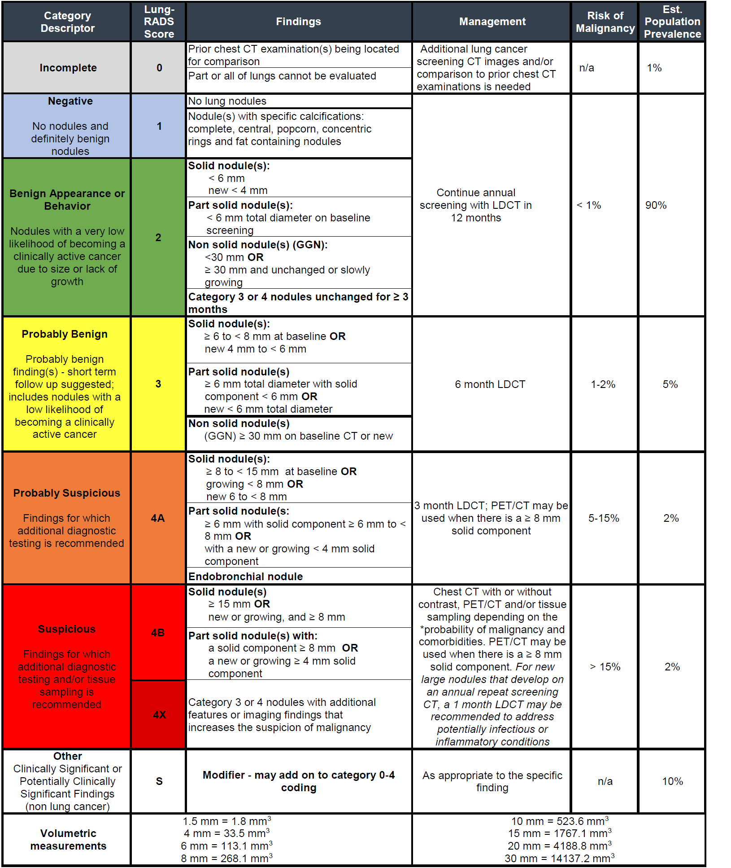
Source : American College of Radiology : https://amgrad.org/RADS/lungrads.pl

Annexe 5. Résumé des données probantes économiques sur le dépistage par TDM à faible dose
Auteur, année | Population | Intervention | Principales conclusions
Examens systématiques des études coût/efficacité
Puggina et coll., 2016¹⁰⁵  Période de recherche :  Jusqu’en mars 2015 | Population exposée à un risque élevé | TDM à faible dose p/r à  l’absence de dépistage  2 études sur le dépistage ponctuel et 7 études sur le dépistage annuel | - 9 études incluses  - Cinq études ont indiqué que la TDM à faible dose est rentable au seuil de 50 000 $ US par AVAQ gagnée et 7 études, qu’elle est rentable au seuil de 100 000 $ US par AVAQ gagnée.  - Deux études ont indiqué que l’intégration des interventions d’abandon du tabagisme peut réduire de façon importante le RCED.
Raymakers et coll., 2016⁸⁴  Période de recherche :  Janv. 2000 à  déc. 2014 | Population exposée à un risque élevé | TDM à faible dose p/r à  l’absence de dépistage  4 études sur le dépistage ponctuel et 7 études sur le dépistage annuel | - 13 études incluses  - Le coût par AVAQ gagnée variait de 28 000 $ à 243 000 $ pour le dépistage annuel et de 1 500 $ à 151 000 $ pour le dépistage ponctuel.  - L’intégration des interventions d’abandon du tabagisme peut réduire considérablement le RCED.  - Les résultats étaient sensibles au coût de la TDM à faible dose, à la détermination appropriée de la population exposée à un risque élevé, au biais du délai d’exécution et à l’abandon du tabagisme.
Les évaluations récentes du rapport coût/efficacité n’ont pas été incluses dans les examens systématiques énumérés ci­dessus.
Goffin et coll., 2015*, Canada⁹³ | Population exposée à un risque élevé | TDM à faible dose p/r à  l’absence de dépistage  3 dépistages annuels | - Le coût par AVAQ gagnée était de 52 000 $ CA.  - L’intégration des interventions d’abandon du tabagisme permet de réduire le RCED à 24 000 $ CA/AVAQ.  - Les résultats étaient sensibles à la détermination appropriée de la population exposée à un risque élevé et aux taux d’adhésion.
Goffin et coll., 2016*, Canada³⁷ | Population exposée à un risque élevé | Dépistage annuel par TDM à faible dose p/r au  dépistage bisannuel par TDM à faible dose | - Le coût par AVAQ gagnée variait de 54 000 $ à 4,8 M$ CA.  - L’intégration des interventions d’abandon du tabagisme peut réduire considérablement le RCED.  - Les résultats étaient sensibles à la sensibilité et à la spécificité de la TDM à faible dose et au changement de stade.
Haaf et coll., 2017,  Canada²⁵ | Population exposée à un risque élevé | Dépistage annuel p/r au dépistage bisannuel p/r à l’absence de dépistage | - Le dépistage annuel était plus rentable que le dépistage bisannuel.  - Le scénario optimal était le dépistage annuel chez les fumeurs actuels et les anciens fumeurs (ayant cessé de fumer depuis ≤ 10 années) [≥ 40 paquets­années] âgés de 55 à 75 ans, ce qui fournit un RCED de 41 136 $/AVAQ.  - Les scénarios axés sur les gros fumeurs étaient plus rentables.
Cressman et coll.,  Canada⁸⁵ | Population exposée à un risque élevé | TDM à faible dose p/r à la RxT | - Le coût par AVAQ gagnée était de 20 724 $ CA.  - La rentabilité a été déterminée principalement par des résultats autres que le cancer du poumon.
Snowsill et coll., 2018, Royaume­Uni⁸⁸ | Population exposée à un risque élevé | Comparaison entre le dépistage unique, le triple dépistage, le dépistage annuel, le dépistage bisannuel et l’absence de dépistage | - Dans tous les scénarios, la stratégie du triple dépistage était plus efficace et moins coûteuse que le dépistage annuel ou bisannuel.  - Dans tous les scénarios, la stratégie du triple dépistage permettait d’obtenir le plus grand nombre d’AVAQ.  - Le RCED du triple dépistage variait de 36 181 à 42 254 £ par AVAQ.  - Les résultats étaient sensibles à l’histoire naturelle du cancer du poumon et au coût du dépistage par TDM à faible dose.
* Ces études ont utilisé l’outil de modélisation OncoSim.
RCED : rapport coût/efficacité différentiel; TDM : tomodensitométrie; AVAQ : années de vie ajustées en fonction de la qualité.

Annexe 6. Méthode de l’évaluation économique du dépistage par TDM à faible dose au Canada
Méthodologie | - Analyse coût/utilité utilisant le modèle de microsimulation OncoSim
Population cible | - Scénario de référence : Le modèle prévoyait le dépistage chez [les fumeurs actuels et les anciens fumeurs (ayant cessé de fumer depuis ≤ 15 ans) [≥ 35 paquets­années] âgés de 55 à 74 ans].  - [D’autres critères d’admissibilité ont été évalués dans les analyses du scénario.]
Intervention | - Scénario de référence : La stratégie à [trois dépistages annuels] a été comparée aux pratiques actuelles (aucun dépistage organisé).  - [D’autres fréquences et durées ont été évaluées dans les analyses du scénario.]
Point de vue | - Point de vue du payeur de soins de santé
Horizon temporel | - Durée de vie
Source des données | - Dans le modèle OncoSim, les données proviennent de Statistique Canada, d’enquêtes sur la santé, du Registre canadien du cancer, de la documentation publiée et de l’opinion d’experts, au besoin.  - Le dépistage par TDM à faible dose supposait l’application du protocole Lung­RADS.  - Chaque province et territoire a fourni les coûts de fonctionnement du programme de dépistage.
Résultats | - Années de vie, années de vie ajustées en fonction de la qualité, coûts directs des soins de santé
Actualisation | - 1,5 % selon les recommandations des lignes directrices de l’Agence canadienne des médicaments et des technologies de la santé (ACMTS)
Année prise en compte pour l’établissement des coûts | - Dollars canadiens de 2019
Hypothèses | - Les hypothèses du modèle sont résumées dans l’annexe technique.
Validation | - Les données sur l’incidence du cancer et la mortalité concordent bien avec les données des registres du cancer, ont fait l’objet d’une validation interne et ont démontré une bonne validité apparente dans les comparaisons avec d’autres modèles¹⁰⁶.
L’annexe technique fournit plus de détails sur les hypothèses du modèle, les sources des données et les paramètres d’entrée.

Annexe 7. Résumé des ECRA et des études d’observation sur la mise en œuvre de stratégies d’abandon du tabagisme dans le cadre du dépistage par TDM à faible dose
Auteur | Population | Intervention | Résultats
Essais contrôlés à répartition aléatoire
Clark et coll., 2004, É.­U.¹⁰⁷ | Fumeurs âgés de ≥ 50 ans ayant des antécédents de tabagisme ≥ 20 paquets-années | Livres d’autothérapie pour arrêter de fumer (n = 86) p/r à une liste de sites Internet (n = 85).  Les deux sources fournissaient de l’information sur l’abandon du tabagisme, y compris sur les médicaments antitabagiques. | Suivi d’un an : aucune différence statistiquement significative n’a été notée entre les taux de prévalence de l’abandon du tabagisme sur 7 jours (10 % pour la norme et 5 % pour Internet), respectivement (p = 0,166). Les taux d’abandon étaient comparables à ceux de la population générale.
van der Aalst et coll., 2012, Pays­Bas¹⁰⁸ | Fumeurs âgés de ≥ 50 ans (hommes seulement) ayant fumé > 15 cigarettes par jour pendant > 25 ans ou > 10 cigarettes par jour pendant 30 ans | Brochure d’aide (BA) [n = 642] p/r à une intervention personnalisée (IP) [n = 642]. Au cours de l’IP, les participants ont rempli un questionnaire et ont reçu des conseils personnalisés. | Suivi de deux ans : aucune différence statistiquement significative n’a été notée quant aux taux de prévalence de l’abstinence tabagique sur 7 jours (13,2 % pour l’IP p/r à 15,9 % pour la BA), de l’abstinence tabagique prolongée (12,5 % pour l’IP p/r à 15,6 % pour la BA) et de l’abstinence tabagique continue (12,1 % pour l’IP p/r à 15,1 % pour la BA). Seuls 23 % des participants du groupe IP ont rempli le questionnaire et ont ainsi bénéficié de conseils personnalisés.
Ferketich et coll., 2012, É.­U.¹⁰⁹ | Fumeurs âgés de ≥ 50 ans ayant des antécédents de tabagisme ≥ 20 paquets-années | Programme d’abandon du tabagisme offert après la TDM à faible dose (n = 9) p/r à avant la TDM à faible dose (n = 9). Le programme comprenait des conseils d’un oncologue sur l’abandon du tabagisme, une pharmacothérapie et l’orientation en vue d’un counseling de 12 semaines par téléphone par une infirmière. | Les résultats semblaient indiquer que l’intervention offerte avant plutôt qu’après la TDM à faible dose permettrait d’obtenir un taux d’abstinence plus élevé quatre mois après le traitement (33,3 % p/r à 22,2 %) et six mois après le traitement (22,2 % p/r à 11,1 %).  Aucun test statistique n’a été effectué.
Marshal et coll., 2016, Australie¹¹⁰ | Personnes dont la consommation médiane était de 25 cigarettes par jour. | Séance de counseling en personne et matériel audio à rapporter à la maison, documents imprimés et orientation vers une ligne d’aide téléphonique p/r à des documents imprimés et à une orientation vers une ligne d’aide téléphonique | Aucune différence significative n’a été notée quant aux taux d’abandon du tabagisme à 12 mois entre le groupe d’intervention (14,3 %) et le groupe témoin (18,5 %) [p = 0,74].
Taylor et coll., 2017, États­Unis¹¹¹ | Fumeurs ayant des antécédents de tabagisme ≥ 20 paquets-années | Six appels hebdomadaires de counseling et liste de ressources (brochure, site Web, information concernant une ligne d’aide téléphonique) par rapport à la liste de ressources seulement | Taux d’abstinence tabagique plus élevé à 3 mois dans le groupe d’intervention (17,4 % p/r à 4,3 %; p = 0,04)
Études d’observation
Filippo et coll., 2015, Italie¹¹² | Fumeurs actuels ou anciens fumeurs (≤ 15 ans) âgés de ≥ 55 ans ayant des antécédents de tabagisme ≥ 30 paquets-années | Pharmacothérapie + counseling (n = 71).  Aucun groupe de comparaison | Parmi les patients, 57,1 % ont cessé de fumer après le traitement et n’avaient pas recommencé à fumer après 6 mois de suivi.
Pozzi et coll., 2015, Italie¹¹³ | Fumeurs âgés de 49 à 75 ans ayant des antécédents de tabagisme ≥ 20 paquets-années | Pharmacothérapie + counseling (n = 187) | Suivi d’un an : taux global d’abstinence tabagique continue de 19,8 %
Park et coll., 2015, États­Unis¹¹⁴ | Fumeurs âgés de 55 à 74 ans ayant des antécédents de tabagisme ≥ 30 paquets-années | Intervention en 5 étapes (« 5As », en anglais : Ask [demander], Advise [conseiller], Assess [évaluer], Assist [aider] et Arrange [organiser]) offerte après le dépistage. Aucun groupe de comparaison. | Un an après le dépistage, les trois premières étapes (demander, conseiller et évaluer) n’ont pas été associées de façon significative à l’abandon du tabagisme. Toutefois, l’étape « aider » a été associée à une augmentation de 40 % de la probabilité de cesser de fumer (rapport de cotes ajusté de 1,40; IC à 95 % : 1,21 à 1,63) et l’étape « organiser », à une augmentation de 46 % de la probabilité de cesser de fumer (rapport de cotes ajusté de 1,46; IC à 95 % : 1,19 à 1,79).
Bade et coll., 2016, Allemagne¹¹⁵ | ≤ 20 cigarettes par jour (55 %)  > 20 cigarettes par jour (45 %)  ≤ 35 ans (40 %)  > 35 ans (60 %) | Participation à une thérapie d’abandon du tabagisme offerte dans le contexte du dépistage par TDM à faible dose p/r à la non­participation à la thérapie | Taux d’abandon du tabagisme plus élevés chez les personnes ayant assisté aux séances de counseling p/r à celles n’y ayant pas assisté après 1 an (14,6 % p/r à 6,7 %, p < 0,001) et après 2 ans (12,9 % p/r à 7,6 %, p < 0,002)
Luh et coll., 2016,  Taiwan¹¹⁶ | Âge de l’initiation au tabagisme ≤ 20 ans (57 %) et > 20 ans (43 %) | Counseling offert par un clinicien p/r à un dépliant. | Les patients ayant reçu le counseling avaient de plus grandes chances d’être prêts à cesser de fumer (rapport de cotes = 2,27; IC à 95 % : 1,07 à 4,84).
Zeliadt et coll., 2017, É.­U.¹¹⁷ | Fumeurs ayant des antécédents de tabagisme ≥ 30 paquets-années | Counseling téléphonique p/r à de l’information concernant une ligne d’aide téléphonique et des services de traitement du tabagisme. | Aucune différence significative quant au taux d’abstinence tabagique sur 7 jours après 4 semaines entre le groupe d’intervention (19 %) et le groupe témoin (4 %) [p = 0,1]
Remarque : Les études énumérées à l’annexe 2 ont été incluses dans les deux examens systématiques récents. Les deux examens ont conclu que la stratégie optimale d’abandon du tabagisme dans le cadre d’un programme de dépistage du cancer du poumon demeure incertaine^{103,104}.

Nous joindre

Partenariat canadien contre le cancer
145, rue King Ouest, bureau 900
Toronto (Ontario) M5H 1J8

Téléphone : 416-915-9222
Sans frais : 1-877-360-1665
Courriel : info@partenariatcontrelecancer.ca
www.partenariatcontrelecancer.ca

La production du présent document a été rendue possible grâce à une contribution financière de Santé Canada, par l’entremise du Partenariat canadien contre le cancer. Les opinions qui y sont exprimées sont celles du Partenariat canadien contre le cancer.

Le modèle OncoSim est dirigé et soutenu par le Partenariat canadien contre le cancer, et rendu possible par un financement de Santé Canada. L’élaboration des modèles est effectuée par Statistique Canada.
L’estimation de moins de 20 000 $ par AVAQ gagnée ne comprend pas le coût du programme de dépistage. Le coût comprend les coûts de la TDM à faible dose et de l’interprétation des résultats, des examens diagnostiques de suivi, des découvertes fortuites et de l’aide à l’abandon du tabagisme, et tient compte des économies réalisées en évitant les traitements de la maladie de stade avancé, comme l’immunothérapie.
Le Partenariat facilite l’élaboration d’un cadre de prise en charge des nodules pulmonaires visant à faire progresser les pratiques normalisées de dépistage du cancer du poumon afin d’assurer la sécurité des patients ainsi que l’efficacité et la qualité des examens de dépistage. Le cadre fournira aux spécialistes des recommandations en matière de pratiques exemplaires fondées sur des données probantes concernant la prise en charge des nodules pulmonaires détectés par dépistage et comprendra un exemple de rapport d’examen radiologique de dépistage adapté aux besoins des patients.
En 2017, le Réseau pancanadien de dépistage du cancer du poumon a élaboré des indicateurs de qualité pour surveiller les résultats du programme de dépistage.
Le risque est calculé à l’aide du modèle de prévision du risque PLCO_{m2012} (Tammemägi et coll., 2013).
Le stade du cancer du poumon est classé selon le système international de stadification TNM dans lequel « T » représente la taille de la tumeur, « N », la propagation aux ganglions lymphatiques et « M », la présence de métastases à distance.
L’estimation de moins de 20 000 $ par AVAQ gagnée ne comprend pas le coût du programme de dépistage. Le coût comprend les coûts de la TDM à faible dose et de l’interprétation des résultats, des examens diagnostiques de suivi, des découvertes fortuites et de l’aide à l’abandon du tabagisme et tient compte des économies réalisées en évitant les traitements de la maladie de stade avancé, comme l’immunothérapie.
Les résultats de l’essai NELSON ne sont pas inclus dans cette méta-analyse. La méta-analyse a été achevée en 2019, avant la publication des résultats de l’essai NELSON sur la mortalité.
Les résultats de l’essai NELSON ne sont pas inclus dans cette méta-analyse. La méta-analyse a été achevée en 2019, avant la publication des résultats de l’essai NELSON sur la mortalité.
Le modèle OncoSim est dirigé et soutenu par le Partenariat canadien contre le cancer, et rendu possible par un financement de Santé Canada. L’élaboration des modèles est effectuée par Statistique Canada.

